***СЕНЋАНСКА ГИМНАЗИЈА СЕНТА***

***ИЗВЕШТАЈ О РЕАЛИЗАЦИЈИ ГОДИШЊЕГ ПЛАНА РАДА***

***СЕНЋАНСКЕ ГИМНАЗИЈЕ***

***ЗА ШКОЛСКУ 2023/2024. ГОДИНУ***

***СЕНТА, септембар 2024. године***

odluka/ ANDREA

САДРЖАЈ

1. РЕДОВНА НАСТАВА – ПЛАН И ПРОГРАМ…................................................................................ 4

2. ТАБЕЛАРНИ ПРИКАЗ УСПЕХА И ВЛАДАЊА УЧЕНИКА НА КРАЈУ ШК. 2023/2024.Г……...4

3. УПИС У ПРВИ РАЗРЕД ГИМНАЗИЈЕ..................................................................... ................ ....6

4. Кретање броја ученика у току школске године……………………………….......................7

5. ПОДЕЛА ПРЕДМЕТА 2023/24..............................................................................................................8

6. ИЗВЕШТАЈ О УСПЕХУ УЧЕНИКА НА МАТУРСКОМ ИСПИТУ ЗА ШКОЛСКУ 2023/2024.ГОД…................................................................................................................................... ....13

7. ИЗВЕШТАЈ О САМОВРЕДНОВАЊУ.............................................................................................. ..28

8. ТЕХНОЛОШКИ ВИШКОВИ ШКОЛСКЕ 2023/2024. године......................................................... 53

9. ИЗВЕШТАЈ О РАДУ ПЕДАГОШКО- ПСИХОЛОШКЕ СЛУЖБЕ ЗА 2023/2024. Г…..................53

10. ИЗВЕШТАЈ ШКОЛСКОГ БИБЛИОТЕКАРА ЗА 2023/24. ШКОЛСКУ ГОД.............................. 56

11. ИЗВЕШТАЈ ПЕДАГОШКОГ КОЛЕГИЈУМА НА КРАЈУ ШК. 2023/2024. ГОД.........................66

12. Тимови у 2023/2024.години................................................................................................................68

13. ИЗВЕШТАЈ О РАДУ УЧЕНИЧКОГ ПАРЛАМЕНТА ЗА ШК. 2023/2024. ГОД...........................71

14. ИЗВЕШТАЈИ О РАДУ ТИМОВА, СТРУЧНИХ ВЕЋА ЗА ОБЛАСТИ ПРЕДМЕТА И СТРУЧНИХ АКТИВА ЗА ПРЕДМЕТЕ ..................................................................................................72

15. ВАНРЕДНИ УЧЕНИЦИ................................................................................................................... 125

16. ИНФОРМИСАЊЕ........................................................................................................ .....................125

17. ОДРЖАВАЊЕ КУРСА КИНЕСКОГ ЈЕЗИКА У ШКОЛИ............................................................125

18. ИЗЛЕТИ И ЕКСКУРЗИЈЕ.................................................................................................................126

19. ТАКМИЧЕЊЕ У РЕЦИТОВАЊУ И ГОВОРЕЊУ ПРОЗЕ У НЕМАЧКОМ И ЕНГЛЕСКОМ ЈЕЗИКУ „SPOTLIGHT“...........................................................................................................................127

20. ИСПИТИ ЗА ЛИЦЕНЦУ...................................................................................................................128

21. ГОДИШЊИЦЕ МАТУРЕ..................................................................................................................128

22. ИЗВЕШТАЈ О РАДУ НАСТАВНИЧКОГ ВЕЋА............................................................................129

23. ИЗВЕШТАЈ О РАДУ ШКОЛСКОГ ОДБОРА.................................................................................131

ИЗВЕШТАЈ О РАДУ САВЕТА РОДИТЕЉА........................................................................................134

24. ФИНАНСИЈЕ................................................................................................................ .....................135

25. ИЗВЕШТАЈ О ИЗВРШЕНОМ ПОПИСУ ИМОВИНЕ И ОБАВЕЗА НА ДАН 31.12.2023.ГОДИНЕ…………………………………………………………………………................136

22. ИЗВЕШТАЈ О РАДУ ДИРЕКТОРА ШКОЛЕ ЗА ШКОЛСКУ 2023/2024.ГОДИНУ ....139

23. ПРИЛОЗИ.............................................................................................................................159

**Редовна настава – План и програм**

Школска 2023/2024.година започета je 01.09.2023. године.

Настава се одвијала у 12 одељења, 4 на српском наставном језику и 8 на мађарском наставном jезику од првог до четвртог разреда. Наши професори су били чести учесници семинара за стручно усавршавање и напредовање у раду, а своја знања и искуства су на веома интересантан и успешан начин пренела ученицима наше школе и колегама, што се види у постигнутим резултатима ученика наше школе.

Наставна година је завршена 21.06.2024.

**Табеларни приказ успеха и владања ученика на крају школске године:**

|  |  |  |  |  |  |  |  |  |  |  |  |  |  |
| --- | --- | --- | --- | --- | --- | --- | --- | --- | --- | --- | --- | --- | --- |
|  | **I/1** | **I/2** | **I/3** | **II/1** | **II/2** | **II/3** | **III/1** | **III/2** | **III/3** | **IV/1** | **IV/2** | **IV/3** | ***укупно*** |
| **бр. Ученика** | ***23*** | ***17*** | ***7*** | ***13*** | ***21*** | ***6*** | ***21*** | ***24*** | ***12*** | ***14*** | ***19*** | ***16*** | ***193*** |
| М | 5 | 8 | 1 | 3 | 7 | 0 | 3 | 12 | 3 | 5 | 2 | 2 | ***51*** |
| Ж | 18 | 9 | 6 | 10 | 14 | 6 | 18 | 12 | 9 | 9 | 17 | 14 | ***142*** |
| ОПРАВДАНИ | 2202 | 1861 | 891 | 1199 | 2770 | 190 | 2237 | 2866 | 1986 | 1214 | 2316 | 1697 | ***21429*** |
| НЕОПРАВДАНИ | 1 | 20 | 23 | 17 | 7 | 1 | 41 | 22 | 24 | 7 | 3 | 1 | ***167*** |
| **УКУПНО** | 2203 | 1868 | 914 | 1216 | 2777 | 191 | 2278 | 2888 | 2010 | 1221 | 2319 | 1698 | ***21596*** |
| **просек успеха** | 4,65 | 4,52 | 3,93 | 4,56 | 4,65 | 4,55 | 4,55 | 4,52 | 4,29 | 4,83 | 4,83 | 4,84 | ***4,56*** |
| одличан 4,50-5,00 | 18 | 11 | 4 | 9 | 15 | 4 | 13 | 16 | 5 | 12 | 19 | 15 | ***141*** |
| врло добар 3,50 – 4,49 | 4 | 6 | 0 | 4 | 6 | 2 | 8 | 6 | 7 | 2 | 0 | 1 | ***46*** |
| добар 2,50-3,49 | 1 | 0 | 2 | 0 | 0 | 0 | 0 | 2 | 0 | 0 | 0 | 0 | ***5*** |
| Довољан 1,50 – 2,49 | 0 | 0 | 0 | 0 | 0 | 0 | 0 | 0 | 0 | 0 | 0 | 0 | ***0*** |
| **позитиван успех** | 23 | 17 | 6 | 13 | 21 | 6 | 21 | 24 | 0 | 14 | 19 | 16 | ***180*** |
| **негативан успех** | 0 | 0 | 1 | 0 | 0 | 0 | 0 | 0 | 0 | 0 | 0 | 0 | ***1*** |
| 1 јединица | 0 | 0 | 0 | 0 | 0 | 0 | 0 | 0 | 0 | 0 | 0 | 0 | ***0*** |
| 2 јединице | 0 | 0 | 0 | 0 | 0 | 0 | 0 | 0 | 0 | 0 | 0 | 0 | ***0*** |
| 3 и више јединица | 0 | 0 | 1 | 0 | 0 | 0 | 0 | 0 | 0 | 0 | 0 | 0 | ***1*** |
| **ослобођен од физичког** | 0 | 0 | 0 | 0 | 0 | 0 | 0 | 0 | 0 | 0 | 0 | 0 | ***0*** |
| **владање 5** | ***23*** | ***17*** | ***6*** | ***13*** | ***21*** | ***6*** | ***21*** | ***23*** | ***11*** | ***14*** | ***19*** | ***16*** | ***190*** |
| **4** | 0 | 0 | 0 | 0 | 0 | 0 | 0 | 1 | 0 | 0 | 0 | 0 | ***1*** |
| **3** | 0 | 0 | 0 | 0 | 0 | 0 | 0 | 0 | 0 | 0 | 0 | 0 | ***0*** |
| **2** | 0 | 0 | 1 | 0 | 0 | 0 | 0 | 0 | 1 | 0 | 0 | 0 | ***2*** |
| **просек владања** | ***5,00*** | ***5,00*** | ***4,57*** | ***5,00*** | ***5,00*** | ***5,00*** | ***5,00*** | ***4,96*** | ***4,75*** | ***5,00*** | ***5,00*** | ***5,00*** | ***4,94*** |
| **УОС** | 0 | 0 | 0 | 0 | 1 | 0 | 0 | 0 | 0 | 0 | 0 | 0 | ***1*** |
| **УОВ** | 0 | 0 | 0 | 0 | 0 | 0 | 0 | 0 | 0 | 0 | 0 | 0 | ***0*** |
| **УД** | 0 | 0 | 0 | 0 | 0 | 0 | 0 | 0 | 0 | 0 | 0 | 0 | ***0*** |
| **УНВ** | 0 | 0 | 0 | 0 | 0 | 0 | 0 | 0 | 0 | 0 | 0 | 0 | ***0*** |
| **Одржани часови** | 1500 | 1566 | 1484 | 1220,5 | 1619 | 1491 | 1563 | 1636 | 1322 | 1290 | 1371 | 1450 | ***17512,5*** |
| **Неодржани часови** | 26 | 33 | 38 | 21 | 43 | 32 | 40 | 33,5 | 30 | 330 | 29,5 | 55 | ***411*** |

**УПИС У ПРВИ РАЗРЕД ГИМНАЗИЈЕ**

|  |  |  |  |
| --- | --- | --- | --- |
| НАСТАВА НА СРПСКОМ ЈЕЗИКУ | | НАСТАВА НА МАЂАРСКОМ ЈЕЗИКУ | |
| ------ | Општи смер | Општи смер | Друштвено- језички смер |
| Број одељења | 1 | 1 | 1 |
| Број ученика | 23 | 17 | 7 |

Разредне старешине:

|  |  |  |
| --- | --- | --- |
| **Одељење** | **Смер** | **Одељ. старешина** |
| 1-1 | Општи | Милица Рамадански |
| 1-2 | Општи | Адел Домонкош |
| 1-3 | друштвено – језички | Ева Хусак |
| 2-1 | Општи | Јован Гашовић |
| 2-2 | општи | Илдико Мариаш |
| 2-3 | друштвено – језички | Аранка Јухас |
| 3-1 | Општи | Ивана Дондур Максимовић |
| 3-2 | општи | Чила Томашић Гере |
| 3-3 | друштвено-језички | Оршоља Нађ Хорти |
| 4-1 | општи | Маријана Голић |
| 4-2 | општи | Ливиа Крижан |
| 4-3 | друштвено-језички | Тибор Патаки |

|  |  |  |  |  |
| --- | --- | --- | --- | --- |
| **Кретање броја ученика у току школске године** | | | | |
| Одељење | Број ученика на дан 01.09.2023. | Број ученика на дан 21.06.2024. | Број ученика на дан 31.08.2024. | Разлог |
| 1/1 | 23 | 23 | 23 |  |
| 1/2 | 16 | 17 | 17 | 1 ученик се уписао 12.09.2023. |
| 1/3 | 6 | 7 | 6 | 1 ученица се уписала 13.09.2023.  1 ученица није завршила разред |
| 2/1 | 13 | 13 | 13 |  |
| 2/2 | 17 | 21 | 21 | 2 ученице и 2 ученика су се уписали током године |
| 2/3 | 6 | 6 | 6 |  |
| 3/1 | 21 | 21 | 21 |  |
| 3/2 | 24 | 24 | 24 |  |
| 3/3 | 12 | 12 | 12 |  |
| 4/1 | 14 | 14 | 14 |  |
| 4/2 | 19 | 19 | 19 |  |
| 4/3 | 16 | 16 | 16 |  |
| **укупно** | **187** | **193** | **193** |  |

Подела предмета 2023/2024

|  |  |  |  |  |  |  |
| --- | --- | --- | --- | --- | --- | --- |
| **Наставник** | **Предмет** | **Уговор** | **Одељење** | **Број часова** | **Проценат ангажовања** | |
| Маријана Голић | Српски језик и књижевност | 100% | 1/1, 2/1, 3/1, 4/1 | 16 часова | 88,89% | 130% |
| Српски језик као нематерњи |  | 1/2, 1/3, 2/2, 2/3, 3/2, 3/3, 4/2, 4/3 | 8 часова | 44,44% |
| Тамара Стајић | Српски језик као нематерњи |  | 1/2, 1/3, 2/2, 2/3, 3/2, 3/3, 4/2, 4/3 | 8 часова | 44,44% | |
| Аранка Јухас | Мађарски језик и књижевност | 100% | 1/2, 2/2, 2/3, 4/2 | 16 часова | 88,89% | 103,89% |
| Уметност и дизајн | 2/3, 4/3 | 3 часа | 15% |
| Арпад Нађ Абоњи | Мађарски језик и књижевност | 100% | 1/3, 3/2,3/3,4/3 | 18 | 100% | |
| Емеше Бот | Енглески језик | 88,89% | 1/1, 1/2, 1/3, 2/2, 4/2, 4/3 | 16 часова | 88,89% | |
| Чила Томашић Гере | Енглески језик | 100% | 2/1, 2/3, 3/1, 3/2, 4/1, 3/3 | 18 часова | 100% | |
| Едит Салаи | Немачки језик | 33,34% | 1/1, 2/1 | 3,5 часа | 19,44% | 29,44% |
| Језик, медији, култура |  | 1/2, 2/2 | 2 часа | 10% |
| Оршоља Нађ Хорти | Немачки језик | 100% | 1/2, 1/3, 2/2, 2/3, 3/1, 3/2, 3/3, 4/1, 4/2, 4/3 | 18,5 часова | 102,78% | |
| Рита Бевиз Каваи | Латински језик | 66,67% | 1/1, 1/2, 1/3, 2/1, 2/2, 2/3 | 12 часова | 66,67% | |
| Шаролта Јозо  Анита Тот Вашархељи | Психологија | 30% | 2/1, 2/2, 2/3 | 6 часова | 30% | |
| Давид Шандор | Социологија |  | 4/2, 4/3 | 5 часа | 25% | 50% |
| Историја |  | 1/3 | 2 часа | 10% |
| Религије и цивилизације |  | 3/2 | 2 часа | 10% |
| Појединац, група, друштво |  | 1/3 | 1 ч. | 5% |
| Милица Рамадански | Филозофија | 85% | 3/1, 3/2, 3/3, 4/1, 4/2, 4/3 | 14,5 часова | 72,5% | 87,5% |
| Религије и цивилизације | 4/1 | 2 часова | 10% |
| Појединац, група, друштво | 1/1 | 1 час | 5% |
| Јован Гашовић | Историја | 55% | 1/1, 2/1, 3/1, 4/1 | 8 часова | 40% | 70% |
| Појединац, група, друштво | 2/1 | 1 час | 5% |
| Религије и цивилизације | 3/1 | 2 часа | 10% |
| Социологија | 10% | 4/1 | 2 часа | 10% |
| Грађанско васпитање |  |  | 1 | 5% |
| Тибор Патаки | Историја | 100% | 1/2, 2/2, 2/3, 3/2, 3/3, 4/2, 4/3 | 16 часова | 80% | 90% |
| Религије и цивилизације | 4/3 | 2 часа | 10% |
| Ева Хусак | Географија |  | 1/3, 1/2, 2/2, 2/3, 3/2, 3/3 | 12 часова | 60% | 80% |
| Основи геополитике |  | 3/2, 3/3 | 4 | 20% |
| Виктор Ширка | Географија |  | 1/1, 2/1, 3/1 | 6 | 30% | |
| Моника Рожа Шипош | Биологија | 70% | 1/2, 1/3, 2/2, 2/3, 3/2, 3/3, 4/2 | 13,5 часова | 67,5% | 77,5 |
| Примењене науке 1 | 4/2 | 2 час | 10% |
| Дора Чонић | Биологија | 55% | 1/1, 2/1, 3/1, 4/1 | 8 часова | 40% | 60% |
| Примењене науке 1 | 4/1 | 2 часа | 10% |
| Здравље и спорт | 1/1, 2/3 | 2 час | 10% |
| Ивана Дондур Максимовић | Математика | 94,44% | 1/1, 2/1, 3/1, 4/1 | 17 часова | 94,44% | |
| Др Крижан Ливиа | Математика | 100% | III-2, IV-2 | 9 часова | 50% | 100% |
| Рачунарство и информатика | 1/2, 2/2, 2/3, 3/2, 3/3, 4/2, 4/3 | 10 часа | 50% |
| Адел Домонкош | Математика | 100% | I-2, I-3, II-2, II-3, III-3, IV-3 | 21 часова | 116,16% | |
| Ласло Кањо | Физика | 70% | 1/2, 2/2, 2/3, 3/2, 3/3, 4/3 | 12 часова | 60% | 70% |
| Примење науке 1 |  | 3/3 | 2 часа | 10% |
| Игор Марковић | Физика |  | 1/1, 1/3, 2/1, 3/1, 4/1, 4/2 | 14 часова | 70% | 115% |
| Рачунарство и информатика |  | 1/2,1/3, 2/2, 3/2, 4/2, 4/3 | 9 часова | 45% |
| Илдико Мариаш  Дијана Буквић Никочев | Хемија | 100% | 1/1, 1/2, 1/3, 2/1, 2/2, 2/3, 3/1, 3/2, 4/1, 4/2 | 19 часова | 95% | 110% |
| Образовање за одрживи развој | 2/2, 4/2 | 3 часа | 15% |
| Срђан Радојчин | Рачунарство и информатика | 40% | 1/1, 2/1, 3/1, 4/1 | 9 часова | 45% | |
| Кинга Биро Мађари | Музичка култура |  | 1/1, 1/2, 1/3, 2/1, 2/2, 2/3, 3/3, 4/3 | 8 часова | 40% | 75% |
| Хор |  | 4 часова | 20% |
| Уметност и дизајн | 1/3, 3/1 | 3 часа | 15% |
| Игор Савићевић | Ликовна култура | 10% | 1/1, 2/1 | 2 часа | 10% | |
| Тимеа Сокол | Ликовна култура |  | 1/2, 1/3, 2/2, 2/3, 3/3, 4/3 | 6 часова | 30% | |
| Атила Пинтер | Физичко васпитање | 100% | 1/1, 1/2, 2/1, 2/2, 3/1, 3/2, 3/3, 4/1, 4/2, 4/3 | 20 часова | 100% | 115% |
| Грађанско васпитање |  | 3 групе | 3 часа | 15% |
| Золтан Ђолаи | Физичко васпитање | 30% | 1/3, 2/3 | 4 часа | 20% | 30% |
| Здравље и спорт | 1/2, 2/1 | 2 часа | 10% |
| Роберт Ивковић | Верска настава | 20% | 1/2, 1/3, 2/2, 2/3, 3,2, 3/3, 4/2, 4/3, | 4 часа | 20% | |
| Милош Радмиловић | Верска настава | 10% | 1/1, 2/1, 3/1, 4/1 | 2 часа | 10% | |

|  |  |  |  |  |  |
| --- | --- | --- | --- | --- | --- |
| НЕНАСТАВНО ОСОБЉЕ 2023/2024 | | | | | |
| РЕД БР. | ИМЕ | РАДНО МЕСТО | НЕОДРЕЂЕНО ВРЕМЕ | ОДРЕЂЕНО ВРЕМЕ | |
| 1 | ВУКАШИН МАРЈАНОВИЋ | ТЕХНИЧАР ЗА ОДРЖАВАЊЕ  РАЧУНАРСКИХ СИСТЕМА |  | 50% | 100% |
|
| ЧИСТАЧ |  | 50% |
|
| 2 | БЕНЕ РОБЕРТ | ЧИСТАЧ | 100% |  | |
| 3 | ЕРДЕЉИ АГНЕШ | ПСИХОЛОГ | 100 % |  | |
| 4 | ГОРДАНА ХОРВАТ КАТАИ | ЧИСТАЧИЦА |  | 100% | |
| 5 | АНДРЕА НИКОЛИЋ | СЕКРЕТАР | 100% |  | |
| 6 | КЕЊВЕШ АГНЕШ | ЧИСТАЧИЦА | 100% |  | |
| 7 | НАЂ СУЗАНА | РЕФЕРЕНТ ЗА ПРАВНЕ, КАДРОВСКЕ И АДМИНИСТРАТИВНЕ ПОСЛОВЕ |  | 50% | 100% |
|
| 8 | НАЂ СУЗАНА | ЧИСТАЧИЦА |  | 50% |
|
| 9 | ПЕТРОВИЋ ПИРОШКА | ШЕФ РАЧУНОВОДСТВА | 100% |  | |
| 10 | РЕЧКО РОБЕРТ | ЧИСТАЧ | 100% |  | |
| 11 | САБЉИЋ СНЕЖАНА | БИБЛИОТЕКАР | 50% |  | |
| 12 | ШАКИЋ РАДЕ | ДОМАР ДО 19.01.2024. | 100% |  | |
| 13. | УЈХАЗИ ЕВА | ДИРЕКТОР | 100% |  | |
| 14 | ТАШ АНТАЛ | ЧИСТАЧ до 19.01.2024.  ДОМАР ОД 19.01.2024. | 100% |  | |
| 15. | ЕРЖЕБЕТ ТЕРЕК | СПРЕМАЧИЦА од 19.01.2024. |  | 100% | |

**Извештај о успеху ученика на матурском испиту за**

**школску 2023/2024. год.**

Укупно матураната: 49 (14 на српском наставном језику, 35 на мађарском наставном језику)

Одељења и смерови школе у школској 2023/2024. години:

|  |  |  |
| --- | --- | --- |
| Одељење | Смер | Број ученика |
| 4/1 | oпшти | 14 |
| 4/2 | oпшти | 19 |
| 4/3 | друштвено-језички | 16 |
| Укупно: | | 49 |

Обавезни предмети:

|  |  |  |  |  |
| --- | --- | --- | --- | --- |
| Предмет | 4/1 | 4/2 | 4/3 | Σ |
| Српски језик | 14 | - | - | 14 |
| Мађарски језик | - | 19 | 16 | 35 |
| Укупно: | 14 | 19 | 16 | 49 |
| Математика | 7 | 11 | - | 18 |
| Енглески језик | 6 | 2 | 5 | 13 |
| Немачки језик | 1 | 6 | 11 | 18 |
| Укупно: | 14 | 19 | 16 | 49 |

Изборни предмети:

|  |  |  |  |  |
| --- | --- | --- | --- | --- |
| Предмет | 4/1 | 4/2 | 4/3 | Σ |
| Српски језик и књижевност | 2 | - | - | 2 |
| Енглески језик | 2 | - | - | 2 |
| Немачки језик | - | - | 1 | 1 |
| Психологија | 1 | - | - | 1 |
| Филозофија | - | 1 | - | 1 |
| Историја | 3 | 3 | 2 | 8 |
| Географија | 2 | 7 | 8 | 17 |
| Биологија | 2 | 3 | 1 | 6 |
| Математика | 1 | - | 2 | 3 |
| Физика | 1 | 1 | - | 2 |
| Хемија | - | 2 | 1 | 3 |
| Рачунарство и информатика | - | 2 | 1 | 3 |
| Укупно | 14 | 19 | 16 | 49 |

|  |  |  |  |  |  |  |  |
| --- | --- | --- | --- | --- | --- | --- | --- |
| Одељење | 5,00 | одличан | врло добар | добар | дoвољан | укупно ученика | Просек одељења |
| 4/1 | 9 | 2 | 3 | - | - | 14 | 4,76 |
| 4/2 | 11 | 4 | 4 | - | - | 19 | 4,72 |
| 4/3 | 8 | 4 | 4 | - | - | 16 | 4,69 |
| Укупно | 28 | 10 | 11 | - | - | 49 | 4,72 |

Обавезни предмет – просек:

|  |  |  |  |
| --- | --- | --- | --- |
| Предмет | 4/1 | 4/2 | 4/3 |
| Српски језик | 4,64 | - | - |
| Мађарски језик | - | 4,63 | 4,38 |
| Математика | 4,28 | 4,27 | - |
| Енглески језик | 5,00 | 4,5 | 5,00 |
| Немачки језик | 5,00 | 5,00 | 4,64 |

Матерњи језик – оцене и просек:

Српски језик и књижевност:

|  |  |  |  |  |  |  |  |
| --- | --- | --- | --- | --- | --- | --- | --- |
| Одељење | 5 | 4 | 3 | 2 | 1 | укупно | просек |
| 4/1 | 10 | 3 | 1 | - | - | 14 | 4,64 |

Мађарски језик и књижевност:

|  |  |  |  |  |  |  |  |
| --- | --- | --- | --- | --- | --- | --- | --- |
| Одељење | 5 | 4 | 3 | 2 | 1 | укупно | просек |
| 4/2 | 12 | 7 | - | - | - | 19 | 4,63 |
| 4/3 | 9 | 5 | 1 | 1 | - | 16 | 4,38 |
| Укупно | 21 | 12 | 1 | 1 | - | 35 | 4,5 |

Математика – оцене и просек:

|  |  |  |  |  |  |  |  |
| --- | --- | --- | --- | --- | --- | --- | --- |
| Одељење | 5 | 4 | 3 | 2 | 1 | укупно | просек |
| 4/1 | 5 | - | 1 | 1 | - | 7 | 4,28 |
| 4/2 | 8 | - | 1 | 2 | - | 11 | 4,27 |
| 4/3 | - | - | - | - | - | - | - |
| Укупно | 13 | - | 2 | 3 | - | 18 | 4,275 |

Енглески језик – оцене и просек:

|  |  |  |  |  |  |  |  |
| --- | --- | --- | --- | --- | --- | --- | --- |
| Одељење | 5 | 4 | 3 | 2 | 1 | укупно | просек |
| 4/1 | 6 | - | - | - | - | 6 | 5,00 |
| 4/2 | 1 | 1 | - | - | - | 2 | 4,5 |
| 4/3 | 5 | - | - | - | - | 5 | 5,00 |
| Укупно | 12 | 1 | - | - | - | 13 | 4,92 |

Немачки језик – оцене и просек:

|  |  |  |  |  |  |  |  |
| --- | --- | --- | --- | --- | --- | --- | --- |
| Одељење | 5 | 4 | 3 | 2 | 1 | укупно | просек |
| 4/1 | 1 | - | - | - | - | 1 | 5,00 |
| 4/2 | 6 | - | - | - | - | 6 | 5,00 |
| 4/3 | 9 | - | 2 | - | - | 11 | 4,64 |
| Укупно | 16 | - | 2 | - | - | 18 | 4,78 |

Изборни предмет – просек:

|  |  |  |  |
| --- | --- | --- | --- |
| Предмет | 4/1 | 4/2 | 4/3 |
| Српски језик и књижевност | 5,00 | - | - |
| Психологија | 5,00 | - | - |
| Филозофија | - | 5,00 | - |
| Историја | 5,00 | 5,00 | 5,00 |
| Географија | 5,00 | 5,00 | 4,88 |
| Биологија | 5,00 | 5,00 | 5,00 |
| Математика | 5,00 | - | 5,00 |
| Физика | 5,00 | 5,00 | - |
| Хемија | - | 5,00 | 5,00 |
| Рачунарство и информатика | - | 5,00 | 5,00 |
| Eнглески језик | 5,00 | - | - |
| Немачки језик | - | - | 5,00 |

Српски језик и књижевност – оцене и просек:

|  |  |  |  |  |  |  |  |
| --- | --- | --- | --- | --- | --- | --- | --- |
| Одељење | 5 | 4 | 3 | 2 | 1 | укупно | просек |
| 4/1 | 2 | - | - | - | - | 2 | 5,00 |
| Укупно | 2 | - | - | - | - | 2 | 5,00 |

Енглески језик – оцене и просек:

|  |  |  |  |  |  |  |  |
| --- | --- | --- | --- | --- | --- | --- | --- |
| Одељење | 5 | 4 | 3 | 2 | 1 | укупно | просек |
| 4/1 | 2 | - | - | - | - | 2 | 5,00 |
| Укупно | 2 | - | - | - | - | 2 | 5,00 |

Психологија – оцене и просек:

|  |  |  |  |  |  |  |  |
| --- | --- | --- | --- | --- | --- | --- | --- |
| Одељење | 5 | 4 | 3 | 2 | 1 | укупно | просек |
| 4/1 | 1 | - | - | - | - | 1 | 5,00 |
| Укупно | 1 | - | - | - | - | 1 | 5,00 |

Историја – оцене и просек:

|  |  |  |  |  |  |  |  |
| --- | --- | --- | --- | --- | --- | --- | --- |
| Одељење | 5 | 4 | 3 | 2 | 1 | укупно | просек |
| 4/1 | 3 | - | - | - | - | 3 | 5,00 |
| 4/2 | 3 | - | - | - | - | 3 | 5,00 |
| 4/3 | 2 | - | - | - | - | 2 | 5,00 |
| Укупно | 8 | - | - | - | - | 8 | 5,00 |

Географија – оцене и просек:

|  |  |  |  |  |  |  |  |
| --- | --- | --- | --- | --- | --- | --- | --- |
| Одељење | 5 | 4 | 3 | 2 | 1 | укупно | просек |
| 4/1 | 2 | - | - | - | - | 2 | 5,00 |
| 4/2 | 7 | - | - | - | - | 7 | 5,00 |
| 4/3 | 7 | 1 | - | - | - | 8 | 4,88 |
| Укупно | 16 | 1 | - | - | - | 17 | 4,94 |

Филозофија – оцене и просек:

|  |  |  |  |  |  |  |  |
| --- | --- | --- | --- | --- | --- | --- | --- |
| Одељење | 5 | 4 | 3 | 2 | 1 | укупно | просек |
| 4/2 | 1 | - | - | - | - | 1 | 5,00 |
| Укупно | 1 | - | - | - | - | 1 | 5,00 |

Биологија – оцене и просек:

|  |  |  |  |  |  |  |  |
| --- | --- | --- | --- | --- | --- | --- | --- |
| Одељење | 5 | 4 | 3 | 2 | 1 | укупно | просек |
| 4/1 | 2 | - | - | - | - | 2 | 5,00 |
| 4/2 | 3 | - | - | - | - | 3 | 5,00 |
| 4/3 | 1 | - | - | - | - | 1 | 5,00 |
| Укупно | 6 | - | - | - | - | 6 | 5,00 |

Математика – оцене и просек:

|  |  |  |  |  |  |  |  |
| --- | --- | --- | --- | --- | --- | --- | --- |
| Одељење | 5 | 4 | 3 | 2 | 1 | укупно | просек |
| 4/1 | 1 | - | - | - | - | 1 | 5,00 |
| 4/3 | 2 | - | - | - | - | 2 | 5,00 |
| Укупно | 3 | - | - | - | - | 3 | 5,00 |

Физика – оцене и просек:

|  |  |  |  |  |  |  |  |
| --- | --- | --- | --- | --- | --- | --- | --- |
| Одељење | 5 | 4 | 3 | 2 | 1 | укупно | просек |
| 4/1 | 1 | - | - | - | - | 1 | 5,00 |
| 4/2 | 1 | - | - | - | - | 1 | 5,00 |
| Укупно | 2 | - | - | - | - | 2 | 5,00 |

Хемија – оцене и просек:

|  |  |  |  |  |  |  |  |
| --- | --- | --- | --- | --- | --- | --- | --- |
| Одељење | 5 | 4 | 3 | 2 | 1 | укупно | просек |
| 4/2 | 2 | - | - | - | - | 2 | 5,00 |
| 4/3 | 1 | - | - | - | - | 1 | 5,00 |
| Укупно | 3 | - | - | - | - | 3 | 5,00 |

Рачунарство и информатика – оцене и просек:

|  |  |  |  |  |  |  |  |
| --- | --- | --- | --- | --- | --- | --- | --- |
| Одељење | 5 | 4 | 3 | 2 | 1 | укупно | просек |
| 4/2 | 2 | - | - | - | - | 2 | 5,00 |
| 4/3 | 1 | - | - | - | - | 1 | 5,00 |
| Укупно | 3 | - | - | - | - | 3 | 5,00 |

Немачки језик – оцене и просек:

|  |  |  |  |  |  |  |  |
| --- | --- | --- | --- | --- | --- | --- | --- |
| Одељење | 5 | 4 | 3 | 2 | 1 | укупно | просек |
| 4/3 | 1 | - | - | - | - | 1 | 5,00 |
| Укупно | 1 | - | - | - | - | 1 | 5,00 |

Диплому Вук Стефановић Караџић добило је 11 ученика.

За Ученике генерације 2023/2024.године проглашена су две ученице:

1. Хелена Ерич (4-1)

2. Фани Берта (4-2)

**ТАКМИЧЕЊА 2023/2024 –РЕАЛИЗАЦИЈА**

**СЕНЋАНСКА ГИМНАЗИЈА СЕНТА**

**ИЗВЕШТАЈ О ТАКМИЧЕЊИМА ЗА ШКОЛСКУ 2023/2024. ГОДИНУ**

|  |  |  |  |  |
| --- | --- | --- | --- | --- |
| **датум** | **Предмет** | **ниво такмичења**  (школско, општинско, окружно, републичко) | **Учесници**  **(име и презиме, разред)** | **РЕЗУЛТАТИ** |
| 11.05.2024. | Хор | Републичко тачмичење хорова гимназија, средњих музичких и средњих стручних школа | Девојачки хор Сенћанске гимназије  (ученици од I до IV разреда) | I место |

|  |  |  |  |  |
| --- | --- | --- | --- | --- |
| **датум** | **Предмет** | **ниво такмичења**  (школско, општинско, окружно, републичко) | **Учесници**  **(име и презиме, разред)** | **РЕЗУЛТАТИ** |
| 18.05.2024. | Латински језик 1 | републичко | Ана Тодоровић  1-1 | 60 бодова |
| 18.05.2024. | Латински језик 1 | републичко | Мила Марковић 1-1 | 48 бодова |

*2.3. конкурси и такмичења која нису у организацији МПН*

|  |  |  |  |  |  |
| --- | --- | --- | --- | --- | --- |
| **рб** | **назив конкурса/такмичења** | **ниво** | **организатор** | **број ученика** | **резултати** |
| 1. | нов. 2023. | интернационално тестирање | ECCL Croatia | 1  Далма Тот 3-2 | Бронзана медаља |

|  |  |  |  |  |
| --- | --- | --- | --- | --- |
| **Предмет** | **ниво такмичења**  (школско, општинско, окружно, републичко) | **Разред** | **број ученика** | **РЕЗУЛТАТИ** |
| Енглески језик | школско | 1/1 | 7 | Мила Николић, Невена Мијатов, Маша Живковић (1/1), Река Бин (1/2), Александар Ивић, Зита Шарњаи (2/2) и Имола Бурањ (4/3) су се пласирали на окружно такмичење |
| 1/2 | 2 |
| 1/3 | 2 |
| 2/2 | 3 |
| 4/2 | 4 |
| 4/3 | 4 |
| Енглески језик | окружно |  |  | Нико није пласирао на републичко такмичење |
| **датум** | **Предмет** | **ниво такмичења**  (школско, општинско, окружно, републичко) | **Учесници**  **(име и презиме, разред)** | **РЕЗУЛТАТИ** |
| 30.01.2024. | Енглески језик | Школско | Лазар Шуковић 2/1  Јелена Терзић 2/1  Мира Буза 2/1  Ана Берењи 2/3  Фани Хорват 2/3  Хелена Борош 2/3  Мила Поповић 3/1  Лука Марчета 3/1  Катарина Штрбац 3/1  Милица Ђорђевић 3/1  Тара Стојшић 3/1  Данко Нинчић 3/1  Минеа Халгашев 3/1  Марко Стефанов 3/2  Криштоф К.Сирке 3/2  Корнел Кањо 3/2  Барбара Бичкеи 3/2  Ерик Чорба 3/3  Лема Мартинај 3/3  Лидиа Ладањи 3/3  Лариса Цигановић 4/1  Урош Авдаловић 4/1  Ђина Mарковић 4/1  Николета Билицки 4/1  Хелена Ерич 4/1  Невена Штрбац 4/1 | 2.разред:  Хелена Борош 1.место  Мира Буза 2.место  Ана Берењи 3.место  Лазар Шуковић 3.место    3.разред:  Корнел Кањо 1.место  Ерик Чорба 2.место  Криштоф К.Сирке 2.место  Мила Поповић 2.место  Катарина Штрбац 3.место    4.разред:  Ђина Марковић 2.место  Лариса Цигановић 2.место  Урош Авдаловић 3.место |
| 24.03.2024. | Енглески језик | Окружно | 2.разред:  Хелена Борош  Мира Буза  Ана Берењи  Лазар Шуковић    3.разред:  Корнел Кањо  Ерик Чорба  Криштоф К.Сирке  Мила Поповић  Катарина Штрбац    4.разред:  Ђина Марковић  Лариса Цигановић  Урош Авдаловић | Мира Буза 2.место |
| 14.04.2024. | Енглески језик | Републичко | Мира Буза | Није се пласирала |

|  |  |  |  |  |
| --- | --- | --- | --- | --- |
| **датум** | **Предмет** | **ниво такмичења**  (школско, општинско, окружно, републичко) | **Учесници**  **(име и презиме, разред)** | **РЕЗУЛТАТИ** |
| 21.4.2024. | Биологија | окружно | Мила Марковић 1/1  Ана Тодоровић 1/1  Теодора Мандарић 1/1  Катарина Штрбац 3/1 | Нису се пласирале на републичко такмичење |

|  |  |  |  |  |
| --- | --- | --- | --- | --- |
| **Предмет** | **ниво такмичења**  **(школско, општинско, окружно, републичко)** | **разред** | **број ученика** | **РЕЗУЛТАТИ** |
| биологија | окружно | 2.2  3.2 | 2 | - |

*2.3. конкурси и такмичења која нису у организацији МПН*

|  |  |  |  |  |  |
| --- | --- | --- | --- | --- | --- |
| **рб** | **назив конкурса/такмичења** | **ниво** | **организатор** | **број ученика** | **резултати** |
| 1. | биологија | покрајинско (такмичење из биологије „Фабри Геза“) | Сенћанска гимназија | 2 (3/2 разред) | 1. место |
| 2. | биологија | међународно („Szent-Györgyi Albert Tanulmányi verseny“) | SZTE (University of Szeged) | 3 (разреди 2.2, 3.2 и 4.2) | - |

|  |  |  |  |  |
| --- | --- | --- | --- | --- |
| **Предмет** | **ниво такмичења**  (школско, општинско, окружно, републичко) | **разред** | **број ученика** | **РЕЗУЛТАТИ** |
| Математика | Општинско | 3 | 4 | - Петковић Ирина (3. место)  - Баришић Милана (4. место) |
| 4 | 5 | - Цигановић Лариса (2. место)  - Цигановић Натан (2. место) |
| Математика | Окружно | 3 | 1 | - Петковић Ирина (7. место) |
| 4 | 2 | - Цигановић Лариса (3. место)  - Цигановић Натан (5. место) |
| Математика | Кенгур без граница (школско) | 1 | 2 | - Марковић Мила (1. место)  - Рахимић Итана (2. место) |
| 4 | 3 | - Цигановић Натан (1. место)  - Цигановић Лариса (2. место) |

|  |  |  |  |  |
| --- | --- | --- | --- | --- |
| **датум** | **Предмет** | **ниво такмичења**  (школско, општинско, окружно, републичко) | **Учесници**  **(име и презиме, разред)** | **РЕЗУЛТАТИ** |
| 13.05.2024. | историја | регионални | Ханга Борбељ, Нора Детари | Ученици се нису  пласирали даље |

|  |  |  |  |  |
| --- | --- | --- | --- | --- |
| **датум** | **Предмет** | **ниво такмичења**  (школско, општинско, окружно, републичко) | **Учесници**  **(име и презиме, разред)** | **РЕЗУЛТАТИ** |
| 23.03.2024. | Историја | општинско | Алекса Мирковић из 2/1, Милана Баришић и Миња Радовић из 3/1 | Ученици се нису пласирали даље |

|  |  |  |  |  |
| --- | --- | --- | --- | --- |
| **датум** | **Предмет** | **ниво такмичења**  (школско, општинско, окружно, републичко) | **Учесници**  **(име и презиме, разред)** | **РЕЗУЛТАТИ** |
| Фебруар 2024 | Српски језик и књижевност - граматика | Општинско, окружно | Мила Марковић, 1.1  Катарина Никочев 1.1  Маша Живковић 1.1  Ана Тодоровић 1.1  Хелена Зелен 1.1  Ирина Петковић 3.1  Катарина Штрбац 3.1 Миња Радовић 3.1 | Мила Марковић, 3. место (пласман на окружно) |
| Фебруар – април 2024 | Српски језик и књижевност – Књижевна олимпијада | Општинско, окружно, републичко | Мила Марковић, 1.1  Ирина Петковић, 3.1  Милана Баришић 3.1 | Мила Марковић 3. место (пласман на окружно)  Ирина Петковић и Милана Баришић – пласман на републичко |

|  |  |  |  |  |  |
| --- | --- | --- | --- | --- | --- |
| **рб** | **назив конкурса/такмичења** | **ниво** | **организатор** | **број ученика** | **резултати** |
| 1. | Литерарни конкурс Гимназије „Душан Васиљев“ | Републички | Гимназија „Душан Васиљев“ Кикинда | 5 | учешће |

|  |  |  |  |  |
| --- | --- | --- | --- | --- |
| **Предмет** | **ниво такмичења**  (школско, општинско, окружно, републичко) | **разред** | **број ученика** | **РЕЗУЛТАТИ** |
| Мађарски језик и књижевност | општинско | 2/2 | 2 | Черкезовић Лара 3.место  Шарњаи Зита 6.место  Берењи Ана 8..место |
| 2/3 | 1 |
| Мађарски језик и књижевност | окружно | 2/2 | 3 | Черкезовић Лара 2.место |
| Мађарски језик и књижевност | републичко | 2/2 | 1 | Черкезовић Лара учешће |

*2.3. конкурси и такмичења која нису у организацији МПН*

|  |  |  |  |  |  |
| --- | --- | --- | --- | --- | --- |
| **рб** | **назив конкурса/такмичења** | **ниво** | **организатор** | **број ученика** | **резултати** |
| 1. | 57. Финале Уметничког Такмичења Средњошколаца | републичко | Бечеј | 6    Волфорд Ева  Берта Фани  Катона Ноеми  Маћко Адам  Радоцки Виола  Селеш Герге Маћаш | 2.место  1.место  1.место  3.место  3.место  1.место  2.место |
| 2. | Такмичење читања„Нандора Гиона“ | окружно | Нови Сад | 2  Волфорд Ева  Берта Фани  Гали Ивет | 3.место |
| 3. | Такмичење о правопису „Имплом Јожеф“ | окружно | Сента | Волфорд Ева | учешће |
| 4. | Такмичење из мађарског језика „Édes Anyanyelvünk“ | међународни  (међудржавни) | Шатораљаујхељ (Мађарска) | Берта Фани | посебна награда |
| 5. | Szép Beszéd Verseny | регионално | Бачка Топола | Берта Фани | пласирала на међународно такмичење |

|  |  |  |  |  |
| --- | --- | --- | --- | --- |
| **датум** | **Предмет** | **ниво такмичења**  (школско, општинско, окружно, републичко) | **Учесници**  **(име и презиме, разред)** | **РЕЗУЛТАТИ** |
| 06.05.2024. | Мађарски језик и  књижевност | републичко | Tóth Dalma, 2/3 | 3. место |
| 09.03.2024. | Мађарски језик и  књижевност | општинско | Burány Imola | 2. место |

|  |  |  |  |  |  |
| --- | --- | --- | --- | --- | --- |
| **рб** | **назив конкурса/такмичења** | **ниво** | **организатор** | **број ученика** | **резултати** |
| 1. | Турнир младих физичара | Дописно такмичење | Институт за физику, удружење младих „Спинор“ и физички факултет, универзтет у Београду | 3 | Пласман на избор на припреме државно такмичење |
| 2. | Турнир младих физичара | Припреме за државно такмичење | Институт за физику, удружење младих „Спинор“ и физички факултет, универзтет у Београду | 1 | Пласман на државно такмичење |
| 3. | Турнир младих физичара | Државно такмичење | Институт за физику, удружење младих „Спинор“ и физички факултет, универзтет у Београду | 1 | Пласман на на изборно међународно такмичење |
| 4. | Турнир младих физичара | Изборно такмичење за међународни ниво | Институт за физику, удружење младих „Спинор“ и физички факултет, универзтет у Београду | 1 | Освојено 3. место |

|  |  |  |  |  |
| --- | --- | --- | --- | --- |
| **Предмет** | **ниво такмичења**  (школско, општинско, окружно, републичко) | **разред** | **број ученика** | **РЕЗУЛТАТИ** |
| НЕМАЧКИ ЈЕЗИК | Oкружно | 2.3 | 1 | Карољ Чонгор и Оршоља Сакал су освојили 3.место |
| 3.2 | 2 |
| 3.3 | 1 |
| 4.1 | 3 |
| 4.3 | 1 |
| НЕМАЧКИ ЈЕЗИК | Републичко | 3.2 | 1 | - |
| 4.3 | 1 |
|
|

|  |  |  |  |  |
| --- | --- | --- | --- | --- |
| **датум** | **Предмет** | **ниво такмичења**  (школско, општинско, окружно, републичко) | **Учесници**  **(име и презиме, разред)** | **РЕЗУЛТАТИ** |
| 23.03.2024. | Немачки језик | окружно | Мила Марковић | нема |
| 23.03.2024. | Немачки језик | окружно | Ања Чешљар | нема |

*2.3. конкурси и такмичења која нису у организацији МПН*

|  |  |  |  |  |  |
| --- | --- | --- | --- | --- | --- |
| **рб** | **назив конкурса/такмичења** | **ниво** | **организатор** | **број ученика** | **резултати** |
| 1. | ТАКМИЧЕЊЕ “DeReWe” | РЕГИОНАЛНИ | УНИВЕРЗИТЕТ У НОВОМ САДУ, ОДСЕК ЗА ГЕРМАНИСТИКУ | 6 | - |
| 2. |  |  |  |  |  |

|  |  |  |  |  |  |  |  |  |  |
| --- | --- | --- | --- | --- | --- | --- | --- | --- | --- |
| **датум** | | **Предмет** | | **ниво такмичења**  (школско, општинско, окружно, републичко) | **Учесници**  **(име и презиме, разред)** | | **РЕЗУЛТАТИ** | |  |
|  | | Testnevelés, kézilabda | | Községi |  | | 1. | |  |
|  | | Testnevelés, kézilabda | | Körzeti |  | | 2. | |  |
|  | | Testnevelés, kispályás labdarúgás | | Községi |  | | 2. | |  |
|  | | Testnevelés, atlétika | | Községi |  | | 1. | |  |
|  | | Testnevelés, atlétika | | Körzeti |  | | 1. | |  |
| **датум** | **Предмет** | | **ниво такмичења**  (школско, општинско, окружно, републичко) | | | **Учесници**  **(име и презиме, разред)** | | **РЕЗУЛТАТИ** | |
| мај, јун 2024. | Ликовна култура | | Републичка смотра ликовног стваралаштва Министарства просвете, науке и технолошког развоја за школску 2023/2024. годину | | | Ирина Петковић 3/1 | | 2. место  сликарска дела | |
| мај, јун 2024. | Ликовна култура | | Републичка смотра ликовног стваралаштва Министарства просвете, науке и технолошког развоја за школску 2023/2024. годину | | | Ана Тодоровић | | 3. место  цртање | |
|  |  |  |  |  |  |  |  |  |  |

*2.3. конкурси и такмичења која нису у организацији МПН*

|  |  |  |  |  |  |
| --- | --- | --- | --- | --- | --- |
| **рб** | **назив конкурса/такмичења** | **ниво** | **организатор** | **број ученика** | **резултати** |
| 1. | КМВ, Конкурс за идејно решење плаката такмичења | покрајински ниво | КМВ | 1 | освојено 3.место |
| 2. | КМВ, Конкурс за сликарска дела | покрајински ниво | КМВ | 1 | освојено 3.место |

**ИЗВЕШТАЈ О САМОВРЕДНОВАЊУ**

**ТИМ ЗА САМОВРЕДНОВАЊЕ**

|  |  |  |  |
| --- | --- | --- | --- |
| **Име и презиме** | | **Функција у школи** | |
| 1. Чила Томашић Гере | | Наставник енглеског језика (координатор) | |
| 2. Ивана Дондур Максимовић | | Наставник математика (члан) | |
| 3. Милица Рамадански | | Наставник филозофије (члан) | |
| **Динамика окупљања тима и начин рада** | Тим се окупљао једном квартално | |  |
|  |  |  |  |

ПРИЛОГ 1

ОБЛАСТ КВАЛИТЕТА 5.: ЕТОС

|  |  |
| --- | --- |
| КРИТЕРИЈУМ 5.1. Успостављени су добри међуљудски односи. | |
| Стандард | Показатељ |
| 5.1.1. У школи постоjи доследно поштовање норми коjима jе регулисано понашање и одговорност свих. | Правилници против дискриминације, насиља, злостављања и занемаривања; о васпитно-дисциплинској одговорности; о понашању и облачењу; о употреби мобилног телефона и дигиталних уређаја. |
| 5.1.2. За дискриминаторско понашање у школи доследно се примењуjу мере и санкциjе. | Није било случајева до сада, али би се доследно примениле мере и санкције. |
| 5.1.3. За новопридошле ученике и запослене у школи примењуjу се разрађени поступци прилагођавања на нову школску средину. | За прваке – Бруцошијада, радионице на ЧОС-у, анкета о прилагођавању на нову средину.  За нове наставнике – срдачан приступ, колегијалност,менторски рад. |
| 5.1.4. У школи се користе различите технике за превенциjу и конструктивно решавање конфликата. | Разговор и радионице на овакве теме на ЧОС-у |
| КРИТЕРИЈУМ 5.2. Резултати ученика и наставника се подржаваjу и промовишу. | |
| 5.2.1. Успех сваког поjединца, групе или одељења прихвата се и промовише као лични успех и успех школе. | Објаве на друштвеним мрежама, летопис школе |
| 5.2.2. У школи се примењуjе интерни систем награђивања ученика и запослених за постигнуте резултате. | За ученике – похвалнице и књиге на крају завршетка школовања.  За наставнике – не постоји |
| 5.2.3. У школи се организуjу различите активности за ученике у коjима свако има прилику да постигне резултат/успех. | Бруцошијада, Кенгур без граница, Заштита потрошача |
| 5.2.4. Ученици са сметњама у развоjу и инвалидитетом учествуjу у различитим активностима установе. | Да у складу са својим могућностима |
| КРИТЕРИЈУМ 5.3. У школи функционише систем заштите од насиља. | |
| 5.3.1. У школи jе видљиво и jасно изражен негативан став према насиљу. | Да |
| 5.3.2. У школи функционише мрежа за решавање проблема насиља у складу са Протоколом о заштити деце/ученика од насиља, злостављања и занемаривања у образовно-васпитним установама. | Рад Тима за заштиту од дискриминације, насиља, злостављања и занемаривања, платформа ,,Чувам те” |
| 5.3.3. Школа организуjе активности за запослене у школи, ученике и родитеље, коjе су директно усмерене на превенциjу насиља. | ЧОС, Родитељски састанци |
| 5.3.4. Школа организуjе посебне активности подршке и васпитни рад са ученицима коjи су укључени у насиље (коjи испољаваjу насилничко понашање, трпе га или су сведоци). | Нисмо имали случаја |
| КРИТЕРИЈУМ 5.4. У школи jе развиjена сарадња на свим нивоима. | |
| 5.4.1. У школи jе организована сарадња стручних и саветодавних органа. | Активан рад тимова, стручних већа, наставничког и одељенских већа |
| 5.4.2. Школа пружа подршку раду ученичког парламента и другим ученичким тимовима. | У школи активно ради само Ђачки парламент |
| 5.4.3. У школи се подржаваjу инициjативе и педагошке аутономиjе наставника и стручних сарадника. | Да |
| 5.4.4. Родитељи активно учествуjу у животу и раду школе. | Родитељски састанци, Савет родитеља и у оквиру Школског одбора |
| 5.4.5. Наставници, ученици и родитељи организуjу заjедничке активности у циљу jачања осећања припадности школи. | Дан школе, полагање венаца на бисте, матурска свечаност |
| КРИТЕРИЈУМ 5.5. Школа jе центар иновациjа и васпитно-образовне изузетности. | |
| 5.5.1. Школа jе препознатљива као центар иновациjа и васпитно-образовне изузетности у широj и ужоj локалноj и стручноj заjедници. | Школа је покретач и организатор такмичења из хемије ,,Маријаш Вилмош” и биологије ,,Фабри Геза”  Сарадња са Институтом Конфуције (часови кинеског језика и радионице) |
| 5.5.2. Наставници континуирано преиспитуjу сопствену васпитно-образовну праксу, мењаjу jе и унапређуjу. | Употреба ИКТ опреме је све присутнија; метде у приступу настави се унапређују; присуство семинарима. |
| 5.5.3. Наставници нова сазнања и искуства размењуjу са другим колегама у установи и ван ње. | Разни прикази семинара, такмичења и публикације у оквиру стучних већа; ментордки рад. |
| 5.5.4. Резултати успостављеног система тимског рада и партнерских односа на свим нивоима школе представљаjу примере добре праксе. | Сарадња при раду по ИОП-у; рад у тимовима и стручним већима |
| 5.5.5. Школа развиjа иновативну праксу и нова образовна решења на основу акционих истраживања. | Размена искуства и идеја у оквиру стручних већа |

**АНКЕТЕ**

**УПИТНИК ЗА УЧЕНИКЕ**

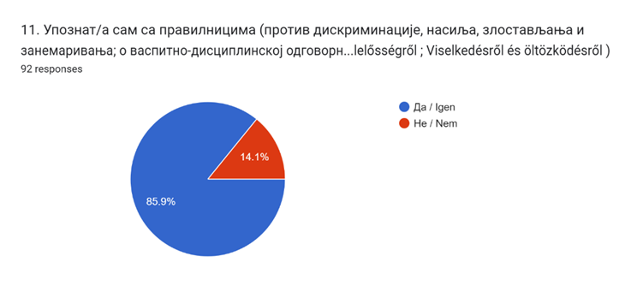

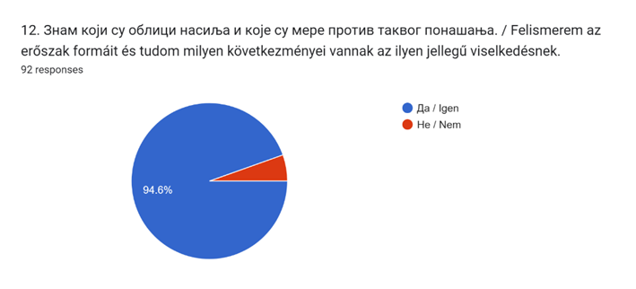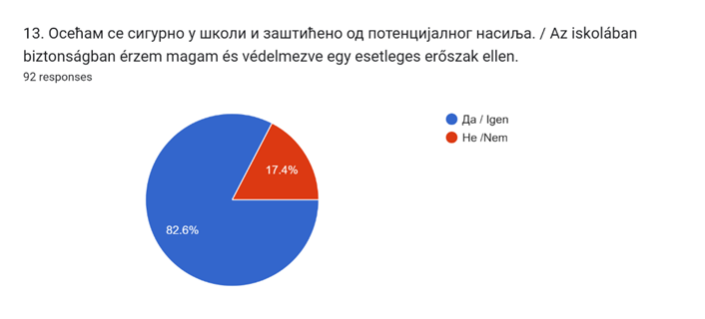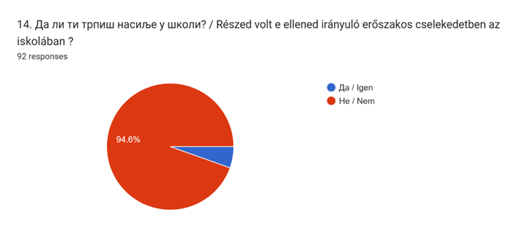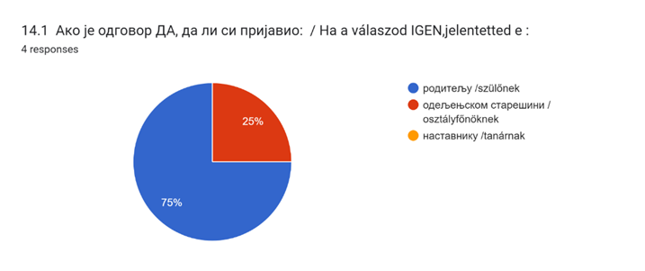

**УПИТНИК ЗА НАСТАВНИКЕ**

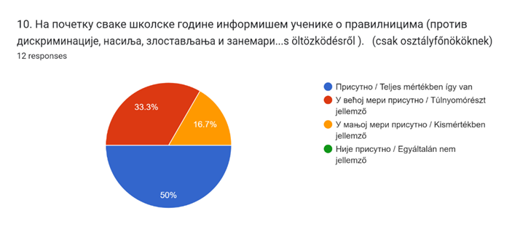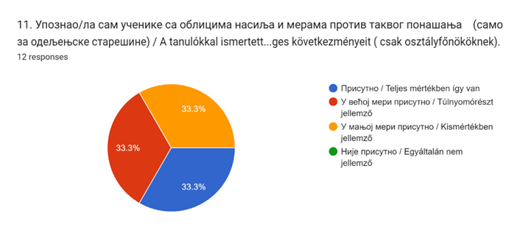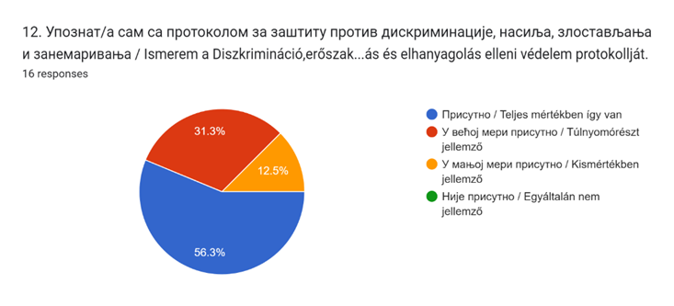

**УПИТНИК ЗА РОДИТЕЉЕ**

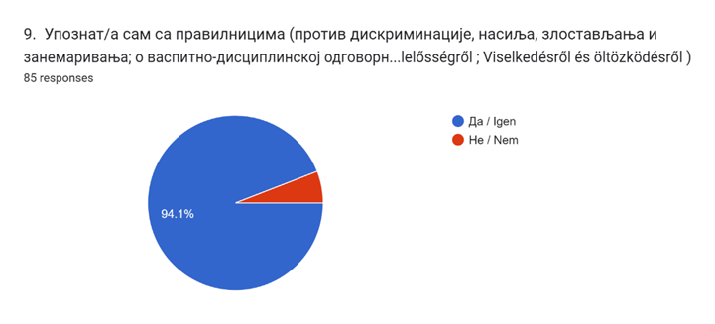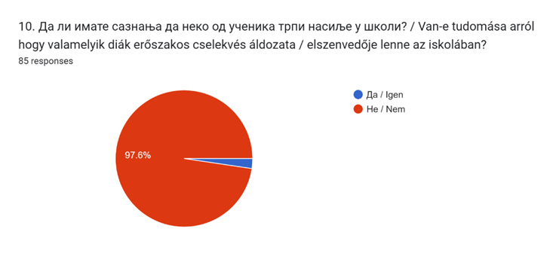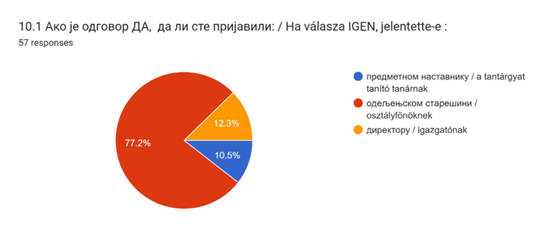

ОБЛАСТ КВАЛИТЕТА 4.: ПОДРШКА УЧЕНИЦИМА

Стандард Показатељ

КРИТЕРИЈУМ 4.1. У школи функционише систем пружања подршке свим ученицима.

4.1.1. Школа предузима разноврсне мере за пружање подршке ученицима у учењу. Додатна настава, допунска настава, припремна настава за такмичење и матурски испит; ИОП 1; разговор са педагогом о техникама учења; школска библиотека

4.1.2. Школа предузима разноврсне мере за пружање васпитне подршке ученицима. Саветодавни разговор са: педагогом, одељењским старешином, предметним наставником; Благовремена комуникација са родитељима због изостанака;

4.1.3. На основу анализе успеха и владања предузимаjу се мере подршке ученицима. Ученици се позивају на допунску наставу, праве се планови индивидуализације и планови ИОП 1; припрема за такмичења; консултације за приперму пријемног испита за факултет

4.1.4. У пружању подршке ученицима школа укључуjе породицу односно законске заступнике. Пријемни часови одељењског старешине и предметних наставника; родитељи су укључени у израду планова индивидуализације и планова ИОП-а

4.1.5. У пружању подршке ученицима школа предузима различите активности у сарадњи са релевантним институциjама и поjединцима. Сарадњу са ромском заједницом и Центром за социјални рад

4.1.6. Школа пружа подршку ученицима при преласку из jедног у други циклус образовања. За прваке - Бруцошијада; анкета ,,Како су се снашли прваци!”

КРИТЕРИЈУМ 4.2. У школи се подстиче лични, професионални и социjални развоj ученика.

4.2.1. У школи се организуjу програми/активности за развиjање социjалних вештина (конструктивно решавање проблема, ненасилна комуникациjа…). На ЧОС-у се ученици упознају са правилницима (Протокол поступања у установи у одговору на насиље, злостављање и занемаривање, Правилник о понашању и облачењу, ...); платформа ,,Чувам те”; Постоји Тим за заштиту од дискриминације, насиља, злостављања и занемаривања

4.2.2. На основу праћења укључености ученика у ваннаставне активности и интересовања ученика, школа утврђуjе понуду ваннаставних активности. У школи активно ради хор и Тим за приредбе и прославе; сарадња са Институтом Конфуције. (Проблем је што је већина ученика путника а распоред часова је преоптерећен)

4.2.3. У школи се промовишу здрави стилови живота, права детета, заштита човекове околине и одрживи развоj. Дан здраве исхране и здравог стила живота, предавање лекара, организована контрола стоматолога у Дому здравља; добровољно давање крви.

4.2.4. Кроз наставни рад и ваннаставне активности подстиче се професионални развоj ученика, односно кариjерно вођење и саветовање. Каријерно саветовање и тестирање Националне службе за запошлјаванје из Кикинде; посете Сајму књига у Београду, Сајму образовања у Новом Саду и Суботица опен ИТ

КРИТЕРИЈУМ 4.3. У школи функционише систем подршке ученицима из осетљивих група и ученицима са изузетним способностима.

4.3.1. Школа ствара услове за упис ученика из осетљивих група. Наша школа је отворена за сваког ученика (имали смо ученике са инвадилитетом, сметњама у развоју, роме и из социјално угрожњних породица; немамо децу мигранте или избеглице)

4.3.2. Школа предузима мере за редовно похађање наставе ученика из осетљивих група. Да, пртати се редовност њиховог похађања школе и постигнути успех.

4.3.3. У школи се примењуjе индивидуализовани приступ/индивидуални образовни планови за ученике из осетљивих група и ученике са изузетним способностима. За ученике из осетљивих група да, али нисмо имали ученике са изузетним способностима

4.3.4. У школи се организуjу компензаторни програми/активности за подршку учењу за ученике из осетљивих група. У оквиру одељења, по потреби, вршњачка помоћ у учењу.

4.3.5. Школа има успостављене механизме за идентификациjу ученика са изузетним способностима и ствара услове за њихово напредовање (акцелерациjа; обогаћивање програма). Базира се на индивидуалној процени наставника али нисмо имали такве ученике.

4.3.6. Школа сарађуjе са релевантним институциjама и поjединцима у подршци ученицима из осетљивих група и ученицима са изузетним способностима. Сарадња са Ромском заједница, Центаром за социјални рад, Националне службе за запошљавање из Кикинде

АНКЕТЕ

УПИТНИК ЗА УЧЕНИКЕ

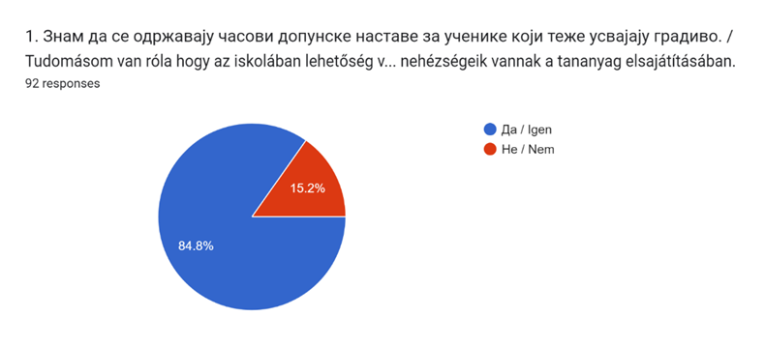

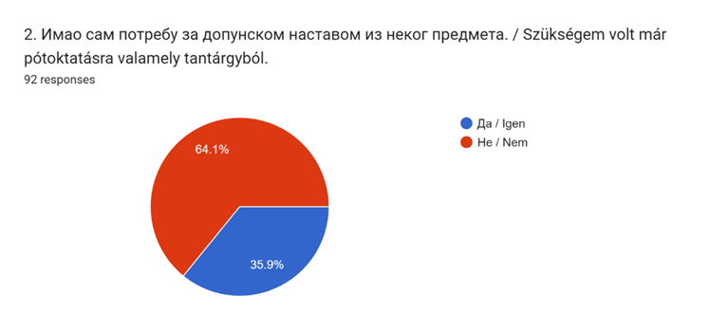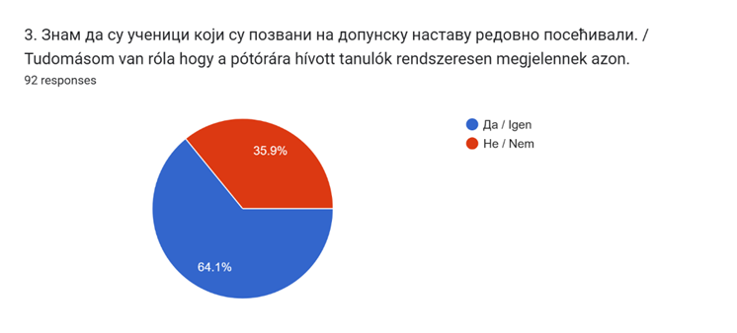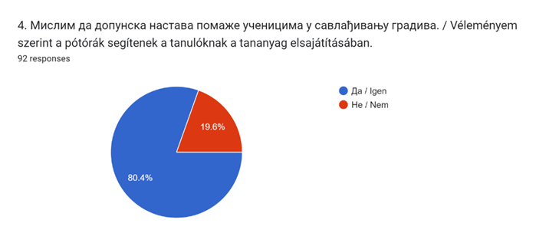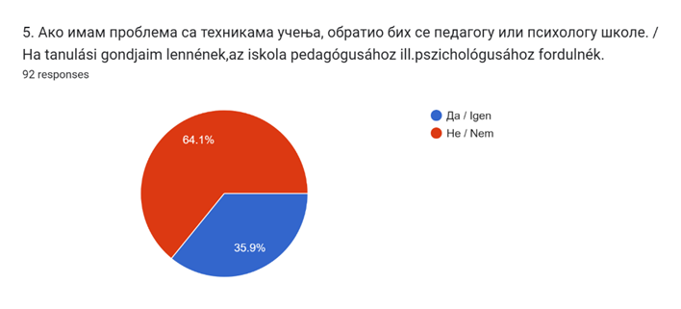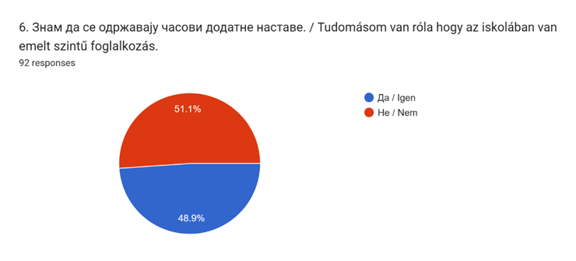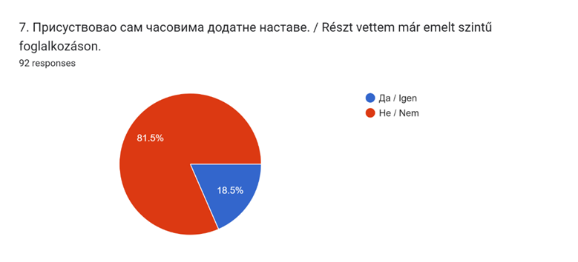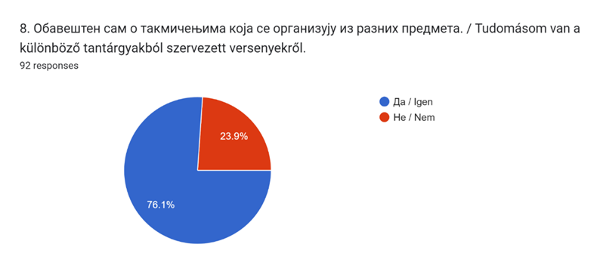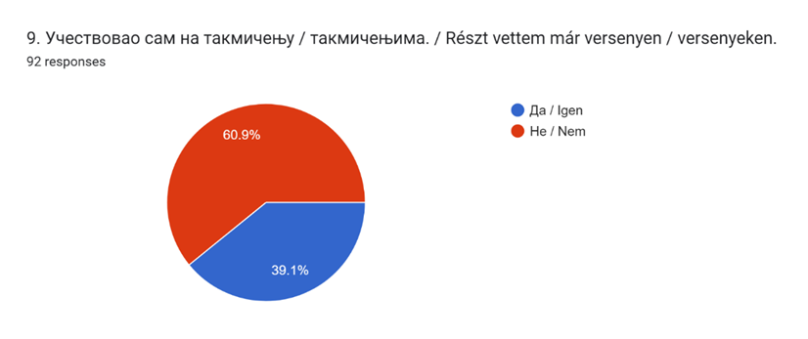

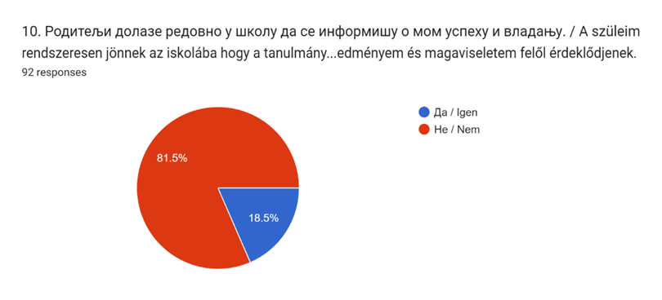

**УПИТНИК ЗА НАСТАВНИКЕ**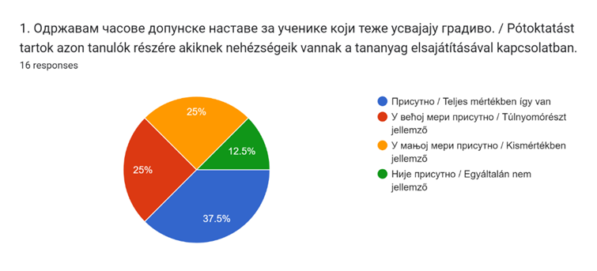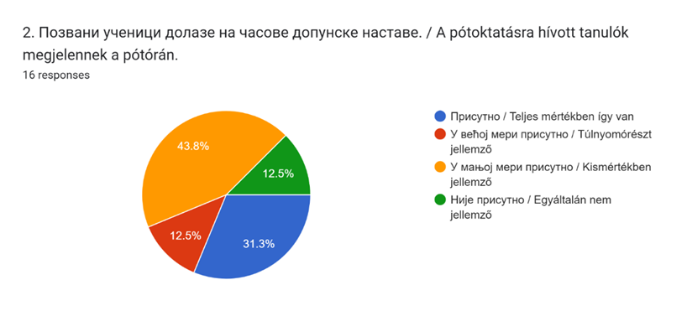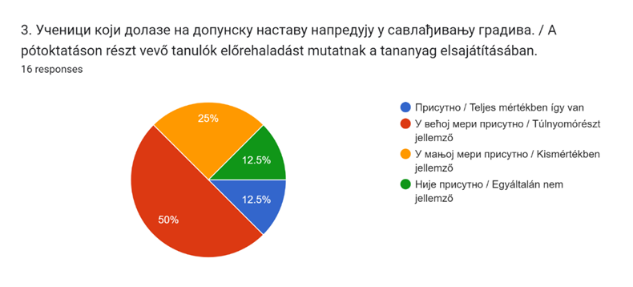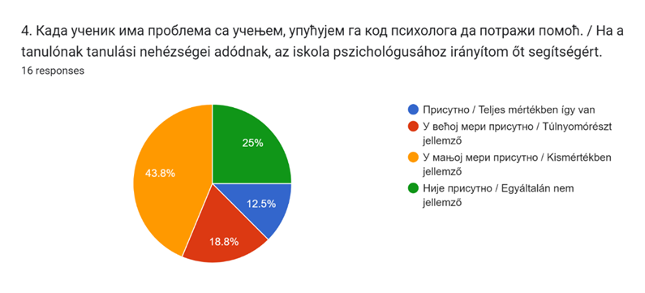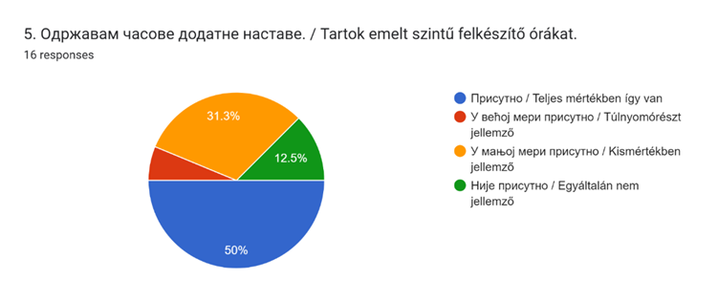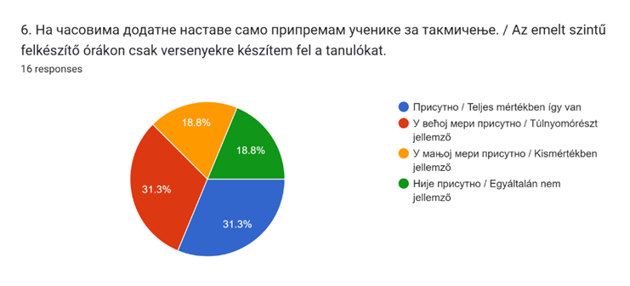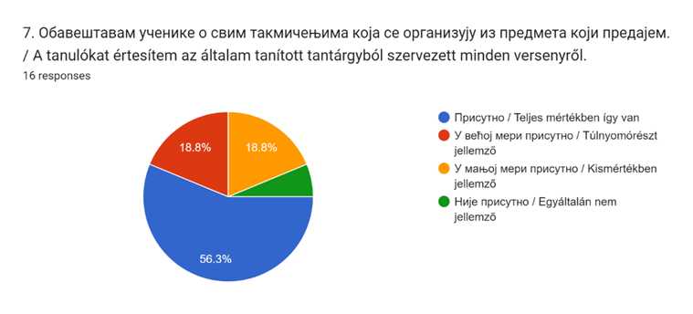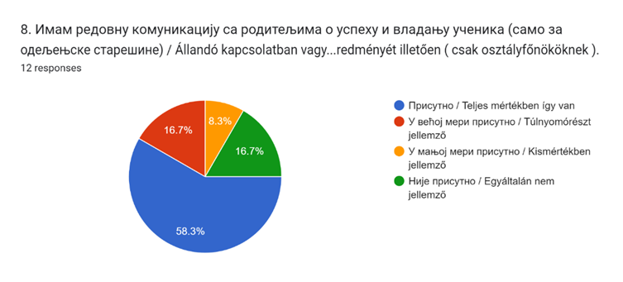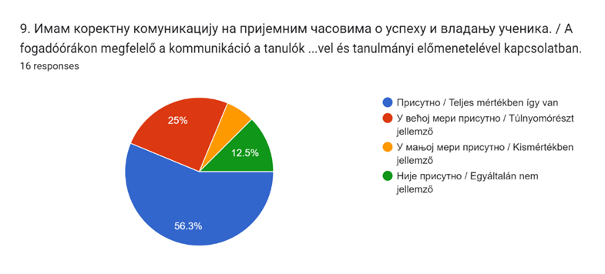

**УПИТНИК ЗА РОДИТЕЉЕ**

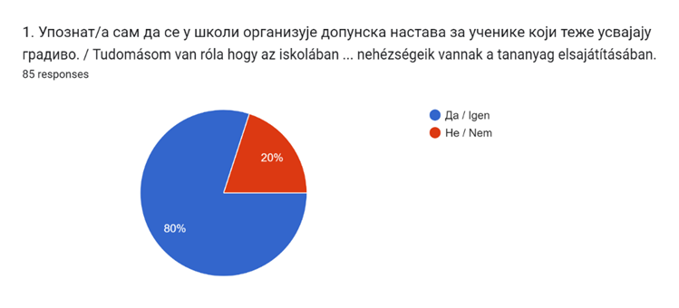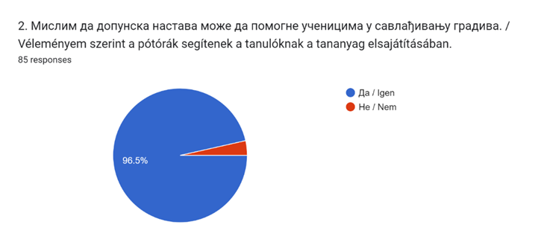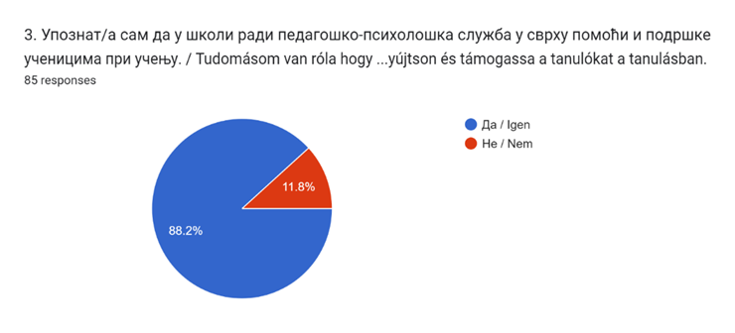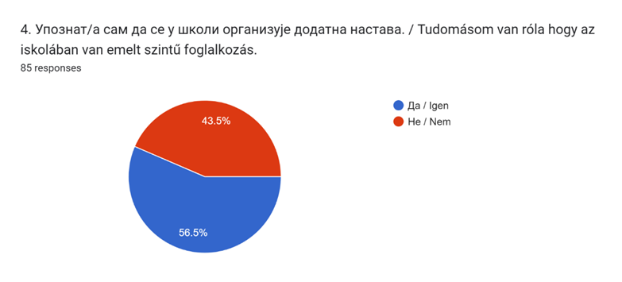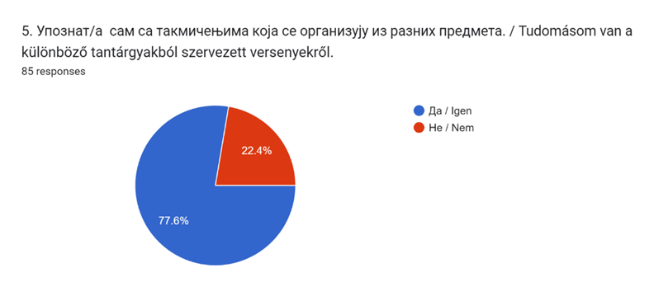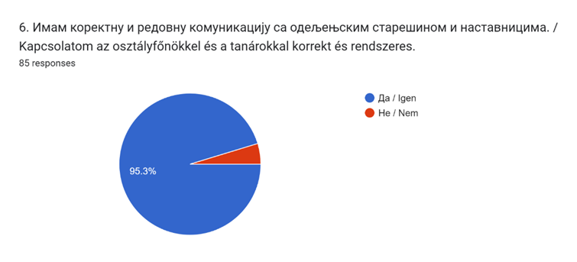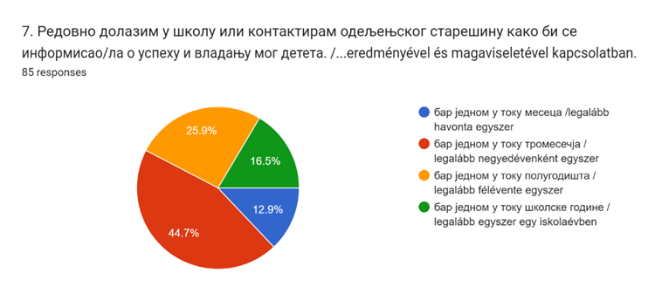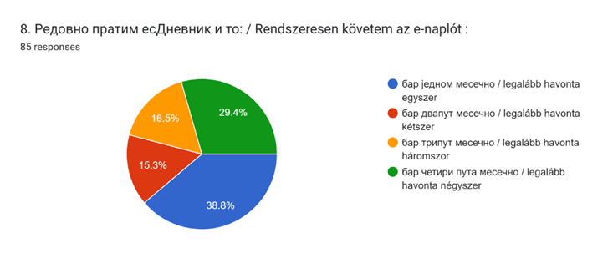

AКЦИОНИ ПЛАН ЗА УНАПРЕЂЕЊЕ ОБЛАСТИ КВАЛИТЕТА 4. - ПОДРШКА УЧЕНИЦИМА

|  |  |
| --- | --- |
| СНАГЕ | * Кроз рад са ученицима и родитељима пристуна је квалификована саветодавна помоћ одељенских старешина, педагога и свих запослених у школи у прилагођавању ученика школском животу, социјализацији у новој средини и методама учења. * Постоји добра организација допунске и додатне настав; примењују се планови индивидуализације и ИОП-1. * Постоји дугогодишња сарадња са Центром за Социјални рад, Домом здравља, Црвеним крстом и Националном службом за запошљавање. * У школи се промовишу здрави стилови живота и заштита човекове околине. * У многим наставним и ваннаставним активностима се подстиче професионални развој ученика, организују се посете Сајму књига у Београду, Сајму образовања у Новом Саду и Суботица опен ИТ у циљу избора даљег професионалног напредовања. * Школа учествује у реализацији ваннаставних активности за развијање социјалних вештина кроз укључивање ученика у пројекте, радионице, позоришне представе. * Школа уписује ученике из осетљивих група. |
| СЛАБОСТИ | * Ученици и родитељи нису довољно укључени у активности везаним за врсте подршке у учењу. * Недостатак психолога према систематизацији запослених. * Непрепознавање надарених ученика (ИОП-3) или их заиста немамо. * Доста ученика су путници, а распоред часова је преоптерећен, па се тешко могу додавати ваннаставне активности. |

|  |  |  |  |  |
| --- | --- | --- | --- | --- |
| Исходи специфичних активности | Активности | Носиоци | Временски рок | Праћење /Евалуација |
| Предузимање  разноврсних мера за пружање  подршке  ученицима у учењу. | Саветодавни рад са ученицима којима је потребна додатна подршка.  Реализација радионица о техникама учења. | · Педагог, предметни наставник, одељењски старешина  Одељењски старешина | Континуирано током школске године      Почетак школске 2024/25. | Увид у педагошку документацију      Записник са ЧОС-а |
| Укључивање родитеља у активности пружања подршке ученицима | Испитивање ставова родитеља о начинима укључивања и ангажовања у процес пружања подршке ученицима.    Предавање заинтересованих родитеља о њиховим искуствима, звању и занимању. | · Одељењски старешина    · Директор, педагог и одељењске старешине | Први родитељски састанак школске 2024/25.    У току школске 2024/25. | Записник са родитељског састанка |
| Препознавање надарених ученика и рад са њима. | Развити кризеријуме и механизам препознавања надарених ученика.    Саставити план рада по ИОП-3. | · Стручна већа          · Предметни наставник | Почетак школске 2024/25.      Почетак школске 2024/25. | Записник са састанка стручних већа      План рада предметног наставника |
| Реализација  ваннаставних  активности на основу  интересовања ученика  и постојећих ресурса | Испитати нтересовања ученика за ваннаставне aктивности    Сачинити плана ваннаставних активности према интересовањима ученика и реалним могучностима реализације | · Ученички парламент у сарадњи са наставницима      · Стручна већа | Почетак школске 2024/25.        Почетак школске 2024/25. | Записник са састанка ученичког парламента      Записник са састанка стручних већа |

АКЦИОНИ ПЛАН ЗА УНАПРЕЂЕЊЕ ОБЛАСТИ КВАЛИТЕТА 5. - ЕТОС

|  |  |
| --- | --- |
| СНАГЕ | * Постоје јасно дефинисана правила понашања и одговорности ученика и запослених у школи. * У школи функционише мрежа за реаговање против насиља у складу са Посебним протоколом о заштити ученика од насиља, злостављања и занемаривања у образовно-васпитним установама; видљиво и jасно је изражен негативан став према насиљу. * Промовисање успеха и резултата ученика, група или одељења (школских и ваншколских успеха и учешћа).   · У уређењу школског простора присутни су ученички радови.  · Школа jе препознатљива по оснивању и реализацији такмичења из биологије и хемије у широj и ужоj локалноj и стручноj заjедници.  · У школи се организују различите школске активности за ученике у којима свако има прилику да учествује и постигне резултате/успех. |
| СЛАБОСТИ | * Недоследност у поштовању прописаних норми кодекса облачења и коришћења дигиталних уређаја. * Недовољно разрађен интерни систем награђивања запослених за постигнуте резултате. * Немотивисаност запослених за развијање рефлексивне и иновативне праксе. * Недостатак системског рада тимова и партнерских односа на свим нивоима школе. |

|  |  |  |  |  |
| --- | --- | --- | --- | --- |
| Исходи специфичних активности | Активности | Носиоци | Временски рок | Праћење /Евалуација |
| Поштовање прописаних норми кодекса облачења и коришћења дигиталних уређаја. | Упознавање и континуирано потсећање ученика, наставника и родитеља на правилнике и прописе којима је регулисано понашање и одговорност свих.    Праћење поштовања норми, правила понашања и одговорности. | · Одељењски старешина    · Директор, одељењске старешине и предметни наставници | Почетак школске 2024/25. и  континуирано током школске године          Континуирано током школске године | Записници ЧОС-а и првог родитељског састанка              Евиденција директора, одељењског старешине и предметног наставника |
| Реализациjа проjеката коjима се развиjаjу опште и међупредметне компетенциjе. | Наставници, у сарадњи, одржавају заједничке угледне часове/активности и/или тематске дане      Одржавање заједничких часова/активности са ученицима различитих разреда или других школа из околине као вид промотивних активности | · Наставници, педагог, библиотекар      Тим за промоцију школе, ученички парламент и предметни наставници | У току школске године, према динамици извођења наставе    У току школске године | План и извештај одржаног угледног часа/активности и/или тематског дана    План и извештај одржаног заједничког часа/активности |
| Сарадња тимова у школи | Тимови редовно међусобно размењују информације и са стручним органима школе и презентују свој рад на посебно заказаним седницама наставничког већа. | Сви тимови у школи, директор, наставничко веће, стручни сарадници | Комуникација континуирано током школске године; презентације 1-2 пута у току школске године | Записници тимова и наставничког већа |

**ТЕХНОЛОШКИ ВИШКОВИ ШКОЛСКЕ 2023/2024. године**

Запослени за чијим радом у потпуности или делимично престала потреба – технолошки вишкови школске 2023/2024. године су:

Маријана Голић – 11,11%

Едит Салаи – 2,23%

**ИЗВЕШТАЈ О РАДУ ПЕДАГОШКО- ПСИХОЛОШКЕ СЛУЖБЕ ЗА 2023/2024. ГОДИНУ**

**Извештај о раду школског психолога у току школске 2023/24.године**

Школски психолог учествује у различитим сегментима рада школе кроз активности и редовни радса ученицима, одељенским старешинама, сарадњом са наставницима, родитељима ученика, учешћем у стручним органима школе и сарадњом са друштвеном средином. На почетку школске године психолог је учествовао у планирању годишњег плана реализације Школског развојног плана, у планирању васпитног рада са ученицима као и у Програму за заштиту деце и ученика од насиља, злостављања и занемаривања. У сарадњи са одељенским старешинама направљен је план рада одељенске заједнице. У оквиру годишњег плана школе, направљен је план професионалне оријентације ученика. Направљен је годишњи и месечни план и програм рада психолога, и план стручног усавршавања и професионалног развоја психолога. Психолог је такође радио са ученицима. Саветодавни рад је рађен са ученицима који немају радне навике или не знају да организују своје радно и слободно време. Ученицима и наставницима је пружана подршка и у реализацији ваннаставних активности. На седницама Одељенских већа психолог је предлагао мере за ученике са тешкоћама у учењу и информисао наставнике о проблемима и посебним потребама појединих ученика. Пружана је помоћ одељењским старешинама у реализацији својих часова и отклањању разноврсних проблема у одељењу, са појединим ученицима и родитељима. Вршена је професионална оријентација и испитивања и саветовања ученика за избор занимања. Као и сваке године вршено и саветовање родитеља, поводом различитих проблема које су имала њихова деца. Психолог је пружао подршку наставницима који раде са децом којој је потребна додатка подршка индивидуално и на састанцима одељенских већа која су имала ученике са тешкоћама у развоју, упознала је наставнике са врстама подршке у настави. Праћено је напредовање и вршено усмеравање даљег школовања према могућностима ученика. У складу са Развојним планом школе и у сарадњи са разредним старешинама у сарадњи са координатором тима за Безбедност и заштиту ученика од насиља, злостављања и занемаривања одржано је неколико активности за наставнике како би се упознали са нивоима насиља, научили да препознају насилничко понашање и врсте насиља код ученика и упознали се са процедуром за пријаву оквих врста понашања, како би регулисали бес и негативна осећања.

По потреби психолог је сарађивао и са органима школе,Саветом родитеља, Школским одбором,Ђачким парламентом.

|  |  |  |
| --- | --- | --- |
| **ОБЛАСТ** | **АКТИВНОСТИ** | **Време реализације** |
| **Планирање и програмирање васпитно образовног рада** | - Учествовање у изради годишњег извештаја школе 2022/2023  -Учествовање у изради годишњег плана рада школе 2023/2024 | Септембар 2023. |
| **Праћење и вредновање образовно васпитног рада** | - Редовно учешће у праћењу васпитно-образовног рада установе  -преглед ЕсДневника  -Посета часовима | континуирано |
| **Рад са наставницима** | Сарадња са наставницима је редовно одржавана кроз консултације и саветодавног рада  - Редовно су одржаване консултације са наставницима у вези сарадње са родитељима  - Посебна пажња је посвећена оснаживању наставника за тимски рад  - Редовно су одржаване консултације са наставницима у вези вођења појачаног васпитног рада | континуирано |
| **Рад са ученицима** | - Посебно је рађено са ученицима који имају породичне проблеме  - Индивидуални рад са ученицима са поремећајем понашања  - По потреби је обављено индивидуално тестирање и процена личности ученика  - Обављен је саветодавни рад са ученицима који имају проблеме у учењу  - Посебна пажња је посвећена професионалној оријентацији ученика и припремама за пријемне испите | Континуирано |
| **Рад са родитељима** | - Редовно је обављен саветодавни рад са родитељима, по позиву од. старешине, или на лични захтев родитеља  - Посебна пажња је посвећена родитељима са дететом у процесу појачаног васпитног рада | Континуирано и по потреби |
| **Рад у стручним органима и тимовима** | - Редовно је одржана сарадња са директором и другим стручним сарадницима у циљу обезбеђивања ефикасности, економичности и флексибилности образовно-васпитног рада установе  - Спроведена је сарадња са директором на припреми потребних докумената установе  - Сарадња са директором је континуирана у вези са приговорима и жалбама ученика, родитеља и наставника  - Психолошко- педагошка служба је учествовала у раду свих стручних органа у школи | континуирано |
| **Истраживачки рад** | Спроведено је социометријско истраживање у циљу унапређивања односа међу вршњацима | мај 2024.г. |
| **ТАБЕЛА ПОСЕЋЕНИХ ЧАСОВА** | |  |

|  |  |  |  |
| --- | --- | --- | --- |
| **Датум** | **Наставник** | **Предмет** | **Одељење** |
| 09.01.2023. | Тамара Стајић | Српски језик као нематерњи | 3/2+3/3 |
| 18.12.2023. | Оршоља Нађ Хорти | Немачки језик | 1/2 |
| 24.01.2024. | Др Ливиа Крижан | Математика | 3/2 |

**Рад психолога у целој школској години:**

|  |  |
| --- | --- |
| **Активности** | **Број посета** |
| Индивидуални разговори са ученицима | 39 |
| Индивидуални разговори са родитељима/старатељима | 8 |
| Индивидуални разговори са наставницима | 24 |
| Број покренутих појачано-васпитних радова | 4 |

**Годишњи извештај библиотекара за 2023/24. школску годину за 50% педагошке норме**

|  |  |  |  |
| --- | --- | --- | --- |
| Област | Програмски задаци | Реализована активност | Време реализације / носиоци |
| Планирање и програмира-ње образовно- васпитног рада | Планирање набавкебиблиотечке грађе | Планирање прибављања средстава за набавку библиотечке грађе | Септембар/ библиотекар, проф. историје |
| - Припреме за набавку нове грађе на српском језику : прикупљање информација о недостајућим уџбеницима ; преглед изборних предмета, припрема и анализа читалачке анкете за сва одељења ; размена информација са књиговођом ; анализа заступљености грађе у изборним предметима: ранија набавка, претраживање сајтова, анализа цена, консултације  - Анализа читалачке анкете на мађарском језику; претраживање наслова, анализа описа и цена на мађарским сајтовима ; припрема приказа пронађених књига за наставнике, консултације  - Анализа садржаја поклоњених књига, одабир за библиотеку и за изложбени простор у приземљу  - Прикупљање података о вуковцима за потребе набавке поклон књига, преглед раније набавке, свих летописа за претходне четири године : бележење ученичких резултата који се награђују књигама, сачињавање табеле, преглед избора књига за ученика генерације ; прикупљање података (сајтови издавача и каталози на мађарском и српском језику, анализа, провера и измена података за награђивање матураната, консултације са професорицом мађарског, планирање на мађарском по одељењима и ученицима ; одабир књига, претраживање књиге за награду директора на оба језика | Септембар, новембар, јануар, фебруар /библиотекар, наставници  Октобар, април /библиотекар |
| Планирање и програмирање | Припрема и израда годишњег плана и програма за 2023/24. школску годину  Израда оперативних планова (месечни, недељни, дневни) | септембар ; током целе године /  библиотекар |
| Планирање рада са ученицима у библиотеци | Планирање и програмирање обукеза самостално проналажење информација | Септембар-јануар/ библиотекар |
| Планирање развоја библиотеке | - Припрема плана маркетинга : проучавање грађе и припрема плана, редиговање и допуна  - Покушаји унапређења функционисања библиотечког програма уз консултације са сарадницом ; унапређење информатичких ресурса уз помоћ професора физике | Септембар ; фебруар, март/  библиотекар |
| Набавка  библиотечке грађе | Финансијска анализа, административна процедура, контакти са издавачима и дистрибутерима, поређење цена ; анализа планиране набавке, припрема листе ; претраживање сајтова за награђивање на оба језика, посета штандова према плану набавке, реализација, преглед материјала са Сајма ; консултације са директорицом, кореспонденција са Делфијем, Православном речи ; Архипелагом ; консултације са директорицом (измена плана набавке књига за награђивање, сторнирање појединих предрачуна, измена финансијске конструкције).  - Финансијска конструкција на мађарском језику, комуникација са дистрибутером, наручивање, измене, консултације са наставницима, контрола пристиглих књига  - Сачињавање извештаја о реализацији планске набавке библиотечке грађе у 2023/24. години  - Консултације са директорицом и књиговођом око финансијског плана за набавку поклон књига, реализација ( кореспонденција са дистрибутерима, прерачунавање цена, извештавање књиговође, наручивање из Мађарске, код VMMI, преглед понуда и одабир књига на српском језику, распоређивање и финансијска конструкција, кореспонценција са издавачем, преглед пристиглих књига | Октобар, новембар, децембар, април /библиотекар, издавачи, књиговођа |
| Праћење и вредновање образовно-васпитног рада | Вођење аутоматизова-ног библиотечког пословања | - Инвентарисање, физичка и аналитичка обрада књига и периодике у аутоматизованој бази *Култо* програма : инвентарисано 108 примерака монографских публикација (од чега је 51 примерак стручна књига) и 5 целих годишта периодике ; уношење допуна у аутоматизовану базу  - Поређење списка ексел табеле и инвентарне листе из Qулто програма због изостанка обраде појединих књига из програма: провера у фонду | Током године ; март / библиотекар |
| Измене постојећих података о читаоцима у аутоматизованој бази за нову школску годину ; упис нових ученика у аутоматизовану базу ; вођење аутоматизоване евиденције о коришћењу фонда, резервације | Септембар, током године /библиотекар |
| Претраживање базе података, информације  - консултације са сарадницом око проблема у Qулто програму, припрема кореспонденције са програмерима | Током године ; децембар /библиотекар |
| Аутоматизована статистика (подаци о прирасту фонда) ; инвентарна књига (вођење, преглед, измене и допуне) | Децембар, јануар |
| Одабирање и припремање библиотечке грађе за све облике образовно-васпитног рада | Претраживање, анализа, одабир и припремање библиотечке грађе за све облике наставне активности :лектира, матурски радови, реферати, пројектна настава, писмени задаци, такмичења, посебна интересовања ученика и наставника (предлагање, усмено обавештавање). Према статистичким подацима коришћен је 781 примерак монографских публикација (678 – ученици ; 103 остали) од чега су 362 примерка стручне књиге | Током целе године према  оперативним  плановима,  захтевима и  потребама /библиотекар |
| Преглед поклоњене научно-популарне периодике:- издвајање целих годишта, анализа садржаја свих појединачних бројева часописа “Елементи”- обележавање тема – кључних речи | Септембар, октобар/  библиотекар |
| Уређеност и доступност фонда | - Преглед ранијих неинвентарисаних поклон књига (консултације са проф. историје) издвајање неактуелних књига, одвајање за Економску школу  - Анализа смештаја међуратног фонда и старог фонда на српском, планирање измена, улагање пронађене грађе, анализа картографске грађе – израда допунског међаша | октобар ; фебруар/ библиотекар |
| Побољшање информацио-не и информатичке писмености | Реализација обуке у III и IV разреду : упућивање на начине проналажења, вредновања извора-поузданости и научне компетентности ; информисање током индивидуалног рада са ученицима | Октобар, новембар, децембар, током године |
| Рад са наставницима | Сарадња на промоцији читања | Планирање посете Сајму књига у Београду | Септембар /библиотекар, проф. историје, српског ј. |
| Издвајање бројева научно-популарног часописа“Елементи“ за наставничке фондове након анализе садржаја ; информисање наставника, груписање по научним дисциплинама, достављање | Септембар, октобар / библиотекар, наставници |
| Припремање ученика за  самосталнокоришћење извора информација | Планирање обуке за самостално проналажење и коришћење извора информација | Септембар –децембар, јануар/библиотекар, наставници |
| Договарање и упућивање на изворе приликом израде матурских радова | Током године/  библиотекар |
| Систематско информисање о новим књигама | Информисање о литератури на сајтовима издавача | септембар |
| Сачињавање списка ученика, резултата и наслова одабраних књига за сваког разредног старешину четвртог разреда ; размена информација и допуна података | Мај/  библиотекар, разредне старешине |
| Планирање реализације усмених приказа стручних чланака са колегама, у оквиру стручног усавршавања у установи | Јуни/ библиотекар, наставници |
| Рад са ученицима | Обучавањеученика за самостално коришћење различитих извора информација  Подстицање информацио-не писмености | Час обуке у I разреду на оба језика: извори информација, самостално коришћење | Септембар -новембар/  библиотекар, ученици |
| Час обуке у II разреду: улога библиографије и каталога | Новембар-јануар /библиотекар, ученици |
| Час обуке у III разреду на оба језика : коришћење библиографских база података и база пуног текста | Новембар, децембар /библиотекар, ученици |
| Час обуке у IV разреду на оба језика – писање самосталног стручног рада; библиографско цитирање | Октобар, новембар, јануар **/** библиотекар ученици |
| Упућивање приликом претраживања литературе кроз индивидуални рад са ученицима | Током године /библиотекар |
| Обучавање ученика за коришћење библиотечког  информационог апарата;  упућивање у истраживачке методе рада | Час oбуке у I разреду: упознавање организације и информационог апарата библиотеке | Септембар, октобар, /библиотекар, ученици |
| Час обуке у III разреду: коришћење библиографских база података и база пуног текста посредством интернета | Новембар, децембар /библиотекар, ученици |
| Упознавање ученика са методама и техникама научног истраживања и библ. цитирања | Час обуке у IV разреду – израда самосталног стручног рада са акцентом на библиографском цитирању | Октобар, новембар, јануар / библиотекар ученици |
| Упућивање приликом израде матурских радова кроз индивидуални рад са учеником | Током године / библиотекар |
| Пружање помоћи у припреми задате теме... | - Саветодавни рад приликом припреме реферата, писмених, матурских радова, у припреми за такмичења - индивидуални рад са учеником  - Припрема библиотечких ресурса за ученичке промотивне видео-спотове, помоћ и сугестије ученицима у представљању библиотечких ресурса, културног наслеђа школе за припрему видеа за изборни предмет | Током године ; март / библиотекар |
| Подстицање позитивног односа према читању, навике посећивања школске библиотеке и узимања учешћа у њеним културно-просветним активностима | Припрема и анализа анкете о читалачким интересовањима, усмено информисање ученика о књигама набављеним према резултатима читалачке анкете након провере по одељењима | Септембар -децембар /библиотекар, наставници |
| Измена препоручених наслова на изложбеној полици, сугестије ученицкма | Током године  / библиотекар |
| Усмено препоручивање, информисање, подстицање ; резервације | Током године/библиотекар |
| Постављање приказа нових књига на сајт школе | јануар /библиотекар ; |
| Постављање програмске свеске КОЦ-а и других актуелних садржаја на информативни пано | током године /библиотекар |
| Припрема информативног материјала о пропратним програмима и информисање ученика приликом посете Сајму књига | Октобар/  Библиотекар, наставници, ученици |
| Одабир, припрема књига за планирану акцију „Сусрет на слепо са књигом“ : одабир књига, осмишљавање, дизајнирање изгледа и мануелна израда специјалних илустрованих омота за изабране књиге ; промовисање акције усменим путем у сусрету са ученицима ; разврставање припремљених књига према узрасту, утврђивање начина награђивања са Тимом за маркетинг школе, одабир књига и писање посвете, уређење простора,  техничке и организационе припреме за извлачење награда ; реализација | Март, април/ библиотекар, тим за маркетинг школе |
| Рад са директором, стручним сарадником, стручним већима; културне активности;  Интернет  презентација  школе | Сарадња у вези са набавком, обезбеђива-њем и коришћењем грађе | - Планирање обезбеђивања средстава за набавку библиотечке грађе путем донације  - Планирање набавке књига за награђивање матураната | Септембар, октобар, април,мај/ библиотекар, наст. историје, директор, књиговођа |
| Консултације у вези са планирањем набавкебиблиотечке грађе | Октобар, новембар/  библиотекар, наставници |
| Рад на припреми поделе поклон књига за матуранте: преглед пристиглих књига, поређење са списком ученика, распоређивање, обележавање, консултације са проф. мађарског језика ; припреме за поделу књига и диплома : прикупљање информација о добитницима диплома ; информисање разредних старешина ; уношење измена, накнадно претраживање књига у сенћанским књижарама, комуникација са Лагуном, размена информација и консултације са разредним старешинама око процедуре поделе, провера комплетног садржаја (дипломе, футроле, књиге), разврставање и организовање диплома по предвиђеном редоследу, обезбеђивање превоза, физичко преношење кутија, смештај футрола, диплома, књига, разврставање по одељењима, ученицима, провера, систематизовање, присуство матурској свечаности; помоћ при додели | Јуни/  библиотекар, разредне старешине |
| Информисањ**е** о набављеној литератури | Усмено информисање о стручној литератури пронађеној на сајтовима, о набављеној грађи ; о постојећој расположивој грађи за изборне предмете Здравље и спорт на оба језика, Језик, медији и култура – издвајање и информисање наставника ; прикази набављене грађе у електронској форми на сајту школе | Октобар- децембар/  библиотекар, наставници |
| Културне активности  Учешће у припреми интернет презентације школе | Штампање, манурелна припрема, постављање садржаја програмске свеске (културних програма у граду) на информативни пано шлолске библиотеке | Септембар- јуни / библиотекар, |
| Прикупљање и припрема информација о програмима Сајма књига, одабир информација за ученике, преглед и штампање пратећих програма листе за Сајам образовања ; размена информација са вођом пута | Септембар, Октобар / библиотекар, наст. српског језика, ученици |
| Колективна посета Међународном сајму књига ; информисање ученика о програмима Сајма | Октобар /библиотекар, ученици, наставници |
| Анализа грађе о Милошу Црњанском, припрема мини изложбе посвећена Милошу Црњанском | октобар / библиотекар |
| Кореспондеција са уредником Зетне и са директорицом школе у вези са реализацијом књижевног сусрета – нереализована због обима културних дешавања у школи у планирано време | Октобар, новембар/  библиотекар |
| Учешће у популарисању акције „Сусрет на слепо са књигом“ са члановима Тима за маркетинг | Март, април/  библиотекар |
| Прикупљање грађе из свих расположивих извора (фб профили школа, инстаграм, усмена и писмена кореспонденција са наставницима и ученицима, сајтови дневних листова на мађарском језику ; обрада у пејнт програму, уметање и форматизовање илустрација, измене и допуне**,** сачињавање летописа за 1. полугодиште (визуелно уређење, редиговање, лекторисање), контрола, графичка обрада и уређење мађарске верзије, постављање на сајт, наставак рада на летопису за друго полугодиште, хронолошко и графичко уређење прилога, спајање полугодишта, достављање српске верзије информатичару, након довршавања превода, уношења илустрација, графичко уређење и верзије на мађарском језику, постављање на сајт  - Измене на библиотечкој површини сајта школе у договору са информатичаром | септембар–јуни, јули  /библиотекар, наст, мађарског језика  Јануар/  библиотекар, информатичар |
| Измене података у прилогу о школској библиотеци на сајту школе, припрема, обрада и уношење нових илустрација, исти поступак у мађарској верзији, консултације са информатичаром -постављање на сајт ; сређивање библиотечке површине на сајту школе са информатичаром:- уклањање неприпадајућих докумената | Септембар / библиотекар |
| Прикупљање података и припрема приказа набављених књига на српском и мађарском језику: преглед сајтова, преузимање и обрада илустрација у Пејнту, уређење текста,редиговање, лекторисање, конвертовање, постављање на сајт | Новембар-јануар / библиотекар |
| Израda предметнog регистрa часописа „Елементи“: (преглед сваког појединачног броја), уношење предметне одреднице и подреднице, бележење броја примерка и године, сређивање предметних одредница и пододредница, постављање на сајт, | Фебруар / библиотекар |
| Рад у стручним органима и тимовима | Активности према задужењима директора | Преглед претходног Развојног плана, издвајање и преузимање приоритета Унапређење подршке ученицима, анализа новог развојног плана поређење са издвојеном допуном претходног плана (подршка развоју ученика), белешке, рад на допунама - сређивање, уношење табеле из Смерница - анализа, достављање педагогу и председнику актива | Јануар /библиотекар, педагог, председник актива |
| Сарадња са Тимом за маркетинг: планирање дела промотивних активност за Дан отворених врата у школској библиотеци са члановима тима, припреме, дочек основаца, учешће у испланираном задатку (претраживање податка о броју књига у библиотеци, представљање палеонтолошке збирке)  - Сарадња са Тимом за маркетинг на реализацији акције „Сусрет на слепо са књигом“ | Март,април/  библиотекар, тим за маркетинг |
| Присуство седницама Наставничког већа | Према распореду рада у две школе |
| Сарадња са надлежним установама | Сарадња са институција-ма | - Сарадња са Заводом за културу војвођанских Мађара : помоћ библиотекарки VMMI у припреми нове инвентарне књиге из Qулто програма (анализа инвентарне књиге Сенћанске гимназије по ставкама, објашњавање)  - Припреме документације за стручну помоћ библиотекарки и секретару ОШ “Турзо Лајош” у обављању ревизије; представљање тока ревизије и искуставатоком сусрета у библиотеци | Децембар ; фебруар/  библиотекар |
| Сарадња са матичном библиотеком приликом израде годишњег извештаја у онлајн форми | Децембар, /библиотекари |
| Вођење документа-ције, припрема за рад, стручно усавршавање | Праћење и евиденција коришћења литературе | Вођење дневне, израда месечне и годишње статистике о коришћењу фонда | Током целе године /библиотекар |
| Вођење документаци-је о раду школске библиотеке;  анализа и вредновање рада | Комплетирање документације за претходну школску годину**,** измене постојећих података у класичној картотеци, прикупљање података и упис ученика свих одељења I разреда,израда књиге уписа за текућу годину  **-** Вођење класичне картотеке читалаца – циркулација књиге  - Преглед целе картотеке и извођење стања задужења на полугодишту и крају године | Септембар  Током године  Децембар, мај, јуни / библиотекар |
| Припрема и сређивање документације за надзор од стране матичне библиотеке, припрема образложења у вези са могућностима новог библиотечког програма, анализа претходног записника и састављање белешки о осталим сегментима рада, консултације са сарадницом, комуникација са библиотекарком матичне библиотеке ; анализа записника о извршеном стручном надзору | Септембар, октобар/  Библиотекар  ,библиотекарка матичне библиотеке |
| Процена вредности поклоњених књига са чланом комисије,уношење података, штампање листе процене вредности за календарску годину, наставак уноса | Октобар-  Децембар, април / библиотекар, комисија |
| Преглед и анализа претходне годишње анкете, припрема података за годишњи онлајн извештај за 2022/23. годину, израда анкете на сајту НБС, провера унесених података, комуникација са библиотекарком матичне библиотеке | децембар / библиотекар |
| Провера прошлогодишњих листи за школски годишњи инвентар : листе антиквитета, списка основних средстава ; преношење у табелу ; сачињавање списка инвентарисаних књига за календарску годину ( по видовима набавке, са ценама), штампање припремљених спискова  - Уношење података о свим књигама инвентарисаним у календарској 2024. години у ексел табелу за књиговодство, уређење табеле, достављање књиговођи | Новембар, децембар / библиотекар |
| - Уношење недостајућих података у ретроактивно одштампане инвентарне књиге од 2007. године  - Провера података, допуне, штампање, закључивање и архивирање инвентарне листе за 2023. годину | Септембар ; фебруар / библиотекар |
| Израда месечног извештаја о раду | Током године / библиотекар |
| Припрема података и статистике на годишњем нивоу, анализа и израда годишњег извештаја школске библиотеке | Јуни, август / библиотекар |
| Припрема за рад | - Припрема за обуку ученика у самосталном претраживању информација на српском и мађарском језику  **-** Припрема наставних средстава за индивидуални рад током обуке  - Техничке и организационе припреме за реализацију обуке у библиотеци | Септембар - децембар, јануар /библиотекар |
| Праћење издавачке продукције, упознавање набављене грађе | Током године |
| Прикупљање и обрада података о активностима ученика и наставника за интернет презентацију (летопис школе) | Током године |
| Праћење информација у струци | Током године |
| Анализа наставних програма и грађе за обраду | Током године |
| Стручно усавршавање | Самоевалуација, планирање стручног усавршавања изван и унутар установе : преглед семинара, припрема личног плананакон консултација и преузимања планова колега за стручно усавршавање у установи ; сређивање документације у портфолиу | Септембар / библиотекар, наставници са којима се реализује СУ у установи |
| - Преглед најављених семинара и стручних скупова**,** информисање,комуникациија са организаторима  **-** Похађање семинара „Каријерно вођење и саветовање у средњој школи“ | Новембар, фебруар, март /библиотекар |
| - Активности стручног усавршавања унутар установе, документовање реализованих активности, анализа одабраних стручних чланака и припрема презентација, реализација, документовање у портфолиу, сачињавање годишњег извештаја о стручном усавршавању  - Похађање обуке из пружања прве помоћи | Током године, мај, јуни/  Библиотекар, наставници  Мај/  библиотекар |

Библиотекарка: Снежана Сабљић

**РАД ПЕДАГОШКОГ КОЛЕГИЈУМА**

**ИЗВЕШТАЈ ПЕДАГОШКОГ КОЛЕГИЈУМА НА КРАЈУ ШКОЛСКЕ 2023/2024. ГОДИНЕ**

Јован Гашовић, Бот Емеше, Нађ Абоњи Арпад, Мариаш Илдико/Дора Чонић, Ивана Дондур Максимовић, Ливиа Крижан, Оршоља Нађ Хорти, Игор Савићевић, Рита Бевиз Каваи, Моника Рожа Шипош, Агнеш Ердељи

**У школској 2023/2024. години Педагошки колегијум је имао пет састанка**

|  |  |  |
| --- | --- | --- |
| **Датум састанка** | **Дневни ред** | **Присутни чланови** |
| 03.09.2023. | Нова школска година – разматрање Стручног упутства за организовање и остваривање наставе у основним и средњим школама у школској 2023/2024.години | Јован Гашовић, Моника Рожа Шипош, Бот Емеше, Нађ Абоњи Арпад, Мариаш Илдико, Оршоља Нађ Хорти, Ивана Дондур Максимовић, Рита Бевиз Каваи др Ливиа Крижан, Агнеш Ердељи, Ева Ујхази |
| 07.11.2023. | Препорука за распоред провера дужих од 15 минута за прво полугодиште. Сумирање успеха ученика након првог квартала, израда ИОП-а за А.С. из математике | Јован Гашовић, Бот Емеше, Нађ Абоњи Арпад, Мариаш Илдико/Дора Чонић, Ивана Дондур Максимовић, Ливиа Крижан, Оршоља Нађ Хорти, Игор Савићевић, Рита Бевиз Каваи, Моника Рожа Шипош, Агнеш Ердељи |
| 22.01.2024. | Вредновање ИОП-а након првог полугодишта, предлози за друго полугодиште | Јован Гашовић, Бот Емеше, Нађ Абоњи Арпад, Мариаш Илдико/Дора Чонић, Ивана Дондур Максимовић, Ливиа Крижан, Оршоља Нађ Хорти, Игор Савићевић, Рита Бевиз Каваи, Моника Рожа Шипош, Агнеш Ердељи |
| 16.04.2024. | Вредновање ИОП-а након трећег квартала и усвајање ИОП-а за четврти квартал | вЈован Гашовић, Бот Емеше, Нађ Абоњи Арпад, Мариаш Илдико/Дора Чонић, Ивана Дондур Максимовић, Ливиа Крижан, Оршоља Нађ Хорти, Игор Савићевић, Рита Бевиз Каваи, Моника Рожа Шипош, Агнеш Ердељи |
| 20.06.2024. | Вредновање ИОП-а након другог полугодишта, усвајање извештаја о раду за школску 2023/2024.г | Јован Гашовић, Бот Емеше, Нађ Абоњи Арпад, Мариаш Илдико/Дора Чонић, Ивана Дондур Максимовић, Ливиа Крижан, Оршоља Нађ Хорти, Игор Савићевић, Рита Бевиз Каваи, Моника Рожа Шипош, Агнеш Ердељи |

|  |  |  |  |
| --- | --- | --- | --- |
| ТИМОВИ У СЕНЋАНСКОЈ ГИМНАЗИЈИ У ШКОЛСКОЈ 2023/2024.ГОДИНИ | | | |
| Р.број | Назив тима | Председник тима | Чланови тима |
| 1. | Тим за заштиту од дискриминације, насиља, злостављања и занемаривања | Јован Гашовић | 1. Чила Томашић Гере  2. Јован Гашовић  3. Агнеш Ердељи  4. Золтан Ђолаи  5. представник Савета родитеља  6. представник Ученичког парламента  7. представник локалне самоуправе |
| 2. | Тим за развој међупредметних компетенција и предузетништва | Оршоља Нађ Хорти | Милица Рамадански  Арпад Нађ Абоњи  Ласло Кањо  Оршоља Нађ Хорти |
| 3. | Тим за професионални развој | Арпад Нађ Абоњи | Рита Бевиз Каваи  Eва Хусак |
| 4. | Тим за обезбеђивање квалитета и развој установе | Ивана Д.Максимовић | Ласло Кањо  Срђан Радојчин  Представник ученичког парламента  Представник Савета родитеља |
| 5. | Тим за самовредновање | Ивана Д.Максимовић | Милица Рамадански  Ивана Дондур Максимовић  Чила Томашић Гере |
| 6 | Тим за афирмацију школе | др Ливиа Крижан | Виктор Ширка  Адел Домонкош  Кинга Биро Мађари  Оршоља Нађ Хорти  Јован Гашовић  Давид Шандор  Маријана Голић  др Ливиа Крижан |
| 7. | Тим за инклузивно образовање | Емеше Бот | Емеше Бот  Агнеш Ердељи  Ивана Дондур Максимовић |
| 8. | Тим за свечаности и прославе | Арпад Нађ Абоњи | Аранка Јухас  Арпад Нађ Абоњи  Маријана Голић  Игор Савићевић  Административни радник - Сузана Нађ  Секретар школе –Андреа Николић  Кинга Биро Мађари  Техничар за одржавање информационих технологија – Вукашин Марјановић |
| 9. | Тим за праћење и спровођење такмичења | Илдико Мариаш | Илдико Мариаш  Моника Рожа Шипош  Административни радник школе  Дора Чонић  Игор Марковић |
| 10. | Тим за екскурзије, излете и посете културних догађаја | Јован Гашовић | Илдико Мариаш  Кинга Биро Мађари  Јован Гашовић  Тибор Патаки  Др. Ливиа Крижан |

СТРУЧНО ВЕЋЕ ЗА ОБЛАСТИ ПРЕДМЕТА СЕНЋАНСКЕ ГИМНАЗИЈЕ У 2023/2024 ШКОЛСКОЈ ГОДИНИ

|  |  |  |  |
| --- | --- | --- | --- |
| Р.број | Назив | Председник | Чланови |
| 1. | Стручно веће за језике и друштвене науке | Јован Гашовић | Маријана Голић  Аранка Јухас  Арпад Нађ Абоњи  Чила Томашић Гере  Оршоља Нађ Хорти  Едит Салаи  Рита Бевиз Каваи  Давид Шандор  Милица Рамадански  Јован Гашовић  Тибор Патаки  Виктор Ширка  Милош Радмиловић  Роберт Ивковић  Ева Хусак  Емеше Бот  Тамара Стајић |
| 2. | Стручно веће за природне науке | Илдико Мариаш | Моника Рожа Шипош  Дора Чонић  Ивана Дондур Максимовић  Игор Марковић  др Ливиа Крижан  Ласло Кањо  Илдико Мариаш  Срђан Радојчин  Золтан Ђолаи  Ева Хусак  Виктор Ширка  Адел Домонкош |
| 3. | Стручно веће за способности и вештине | Игор Савићевић | Игор Савићевић  Кинга Биро Мађари  Тимеа Сокол  Золтан Ђолаи  Атила Пинтер |

Стручни активи Сенћанске гимназије у 2023/2024. школској години

|  |  |  |  |
| --- | --- | --- | --- |
| 1. | Стручни актив за развој школског програма | Рита Бевиз Каваи | Секретар школе – Андреа Николић  Агнеш Ердељи  Чила Томашић Гере  Оршоља Нађ Хорти  Ивана Дондур Максимовић  Милица Рамадански |
| 2. | Стручни актив за развојно планирање | Јован Гашовић | Адел Домонкош  Јован Гашовић  Агнеш Ердељи  Милица Рамадански  Илдико Мариаш  Игор Савићевић  Снежана Сабљић  Представник локалне самоуправе  Представник Савета родитеља Представник  Ученичког парламента |

Педагошки колегијум

Чланови:

|  |
| --- |
| Јован Гашовић |
| Оршоља Нађ Хорти |
| Арпад Нађ Абоњи |
| Дондур М Ивана |
| Игор Савићевић |
| Ливиа Крижан, др |
| Емеше Бот |
| Рита Бевиз Каваи |
| Илдико Мариаш |
| Агнеш Ердељи |

**Годишњи извештај о раду Ученичког парламента Сенћанске гимназије током 2023/24. године**

|  |  |
| --- | --- |
| ВРЕМЕ | АКТИВНОСТИ |
| Септембар 2023. | 1.Формирање Ученичког парламента за школску 2023/24. школску годину и избор председника, заменика и записничара.  2. Избор представника парламента за Школски одбор и школске тимове:  1.За председника Ученичког парламента изабрана је Молнар Мона, за заменика Лука Марчета, а за записничара Лара Петровић.  2. За чланове Школског одбора предложени су Молнар Мона и Лука Марчета.  За члана Тима за заштиту од дискриминације, насиља, злостављања и занемаривања изабрана је Јана Нинколић.  За члана Тима за обезбеђивање квалитета и развој установе изабрана је Сеп Шара.  За члана Стручног актива за развојно планирање изабран је Поша Балаж.  Усвајање Годишњег плана рада школе за 2023/24. и Годишњег извештаја рада школе за 2022/2023. |
| Октобар 2023 – мај 2024. | Организовање сакупљања пластичних чепова и флаша у хуманитарне сврхе |
| Децембар 2023. | Обележавање Божића са хором Сенћанске гимназије, кићење божићне јелке |
| Фебруар 2024. | Обележавање Дана заљубљених |
| Март – јун 2024. | Активности ученика у представљању тј. маркетингу школе (у сарадњи са Тимом за афирмацију школе): снимање промотивног спота, организовање посете ученика основних школа Сенћанској гимназији, посете основним школама и представљање Сенћанске гимназије |
| Мај 2024. | Активности ученика – чланова ђачког парламента у превенцији насиља (у сарадњи са Тимом за заштиту од дискриминације, насиља, злостављања и занемаривања): предавања о безбедности у организацији Факултета безбедности из Београда тј. професора др Горана Ј. Мандића |

**ИЗВЕШТАЈ О РАДУ ТИМА ЗА ОБЕЗБЕЂИВАЊЕ КВАЛИТЕТА И РАЗВОЈ УСТАНОВЕ ЗА ШКОЛСКУ 2023/2024. ГОДИНУ**

|  |  |  |  |
| --- | --- | --- | --- |
| Време  реализације | Активности/теме | Начин  реализације | Носиоци реализације |
| септембар | Израда Годишњег плана рада тима | На основу Извештаја о раду за претходну школску годину. | Координатор и чланови тима |
| септембар. | Разматрање Годишњег програма рада школе | На основу Годишњег програма рада. | Координатор и чланови тима |
| септембар | Разматрање Развојног плана школе | На основу Годишњег плана о раду школе. | Координатор и чланови тима |
| октобар | Разматрање годишњег плана рада Тима за самовредновање | На основу Годишњег плана рада Тима за самоврдновање | Координатор и чланови тима |
| новембар-децембар | Анализа анкете одељења првог разреда | На основу анкете спроведене међу ученицима првог разреда | Координатор и чланови тима |
| фебруар-март | Разматрање резултата у областима  квалитета – Подршка ученицима и Етос. | На основу извештаја тима за самовредновање о ова два критеријума | Координатор и чланови тима. |
| У првом и другом полугодишту | Праћење образовних и васпитних процеса у установи | На основу извештаја о посети часова  Увид у документацију наставника у ПП служби | Директор, психолог и сви чланови тима |
| На крају 1. и 2. полугодишта | Разматрање остваривања циљева и стандарда постигнућа ученика и резултата рада ученика | На основу извештаја о успеху ученика на крају 1. и 2. полугодишта, извештаја о такмичењима и на матурском испиту. | Координатор и чланови тима. |
| Разматрање извештаја – јул и август. | Разматрање напредовања ученика у односу на очекиване резултате. | На основу Извештаја о постигнућима ученика  Увидом у додатну и допунску наставу | Координатор и чланови тима. |
| У првом полугодишту. | Предлагање мера за развој школе | На основу Акционог плана развојног плана школе.  Мере сe, по потреби предлажу Школском одбору и Наставничком већу. | Координатор и чланови тима. |
| Разматрање извештаја – јул и август. | Разматрање резултата рада наставника и стручних сарадника. | На основу Годишњег извештаја о самовредновању школе и Годишњег извештаја о раду школе. | Координатор и чланови тима. |
| Разматрање планова – септембар.  Разматрање извештаја – јул и август. | Разматрање самовредновања школе у односу на стандарде квалитета рада установа. | На основу Годишњег плана и Годишњег извештаја о самовредновању школе. | Координатор и чланови тима. |
| Разматрање планова – септембар.  Разматрање извештаја – јул и август. | Разматрање развоја компетенција наставника и стручних сарадника. | На основу Годишњег плана и извештаја о стручном усавршавању наставника и стручних сарадника. | Координатор и чланови тима. |
| Разматрање планова – септембар.  Разматрање извештаја – јул и август. | Разматрање реализације предложених мера за унапређивање квалитета рада школе. | На основу Годишњег плана и Годишњег извештаја о раду школе. | Координатор и чланови тима. |
| Разматрање планова – септембар.  Разматрање извештаја – јул и август. | Разматрање реализације предложених мера за развој установе. | На основу Годишњег плана и Годишњег извештаја о раду школе.  На основу Извештаја о реализацији акционог плана развојног плана школе. | Координатор и чланови тима. |
| На крају школске године. | Израда Годишњег извештаја о раду тима. | На основу годишњег плана рада тима. | Координатор и чланови тима. |

**ИЗВЕШТАЈ О РАДУ ТИМА ЗА САМОВРЕДНОВАЊЕ**

**ЗА ШКОЛСКУ 2023/2024. ГОДИНУ**

|  |  |  |  |
| --- | --- | --- | --- |
| **Време**  **реализације** | **Активности/теме** | **Начин**  **реализације** | **Носиоци реализације** |
| Септембар | Формирање тима, израда и усвајање Годишњег плана рада | На основу извештаја о раду тима за претходну школску годину. | Координатор и чланови тима. |
| Септембар | Одређивање начина,  методологије и динамике  самовредновања  изабраних области | Договор у оквиру тима | Координатор и чланови тима. |
| Септембар - децембар | Самовредновање области квалитета - Етос | Прикупљање података путем чек листе, увидом у документацију и анализа по стандардима квалитета Анкетирање по одабраним критеријумима (прилог 1) | Чланови Тима за самовредновање  Одељењске старешине |
| Септембар - децембар | Самовредновање области квалитета – Подршка ученицима | Прикупљање података путем чек листе, увидом у документацију и анализа по стандардима квалитета Анкетирање по одабраним критеријумима (прилог 2) | Чланови Тима за самовредновање  Одељењске старешине |
| Фебруар | Израда акционог плана по кључним областима и вредновање истих | На основу анализе по стандардима квалитета и анкетама за родитеље, ученике и наставнике (прилог 3) | Чланови Тима за самовредновање |
| Март | Упознавање колектива са степеном реализације задатака-снагама и слабостима области вредновања | Евиденција тима, извештаји о раду | Чланови Тима за самовредновање |
| Март | Предлагање мера по кључним областима и вредновање истих | Евиденција тима, извештаји о раду | Чланови Тима за самовредновање |
| Јун-јул | Израда Годишњег извештаја о раду тима. | На основу годишњег плана рада тима. | Чланови Тима за самовредновање |

**ИЗВЕШТАЈ О РАДУ СТРУЧНОГ АКТИВА ЗА РАЗВОЈНО ПЛАНИРАЊЕ ЗА ШКОЛСКУ 2023/2024. ГОДИНУ**

|  |  |  |  |
| --- | --- | --- | --- |
| **Време реализације** | **Активности/теме** | **Начин реализације** | **Носиоци реализације** |
| Септембар | Конституисање актива и усвајање плана рада актива, избор председника, заменика и записничара | Састанак актива | Чланови стручног актива |
| Октобар | Усвајање форме за праћење реализације Школског развојног плана, Годишњег плана рада, Акционог плана развојног плана и записника | Састанак актива | Чланови стручног актива |
| Новембар | Разматрање резултата добијених самовредновањем школе | Састанак актива | Чланови стручног актива |
| Новембар | Одређивање потреба и приоритета за реализацију за сваку област квалитета | Састанак актива | Чланови стручног актива |
| Новембар | Дефинисање начина реализације развојних циљева | Састанак актива | Чланови стручног актива |
| Септембар - децембар | Анализа остваривања планираних задатака и активности за сваки развојни циљ | Састанак актива | Чланови стручног актива |
| Септембар – децембар | Вођење евиденције о планираним задацима и активностима | Састанак актива | Чланови стручног актива |
| Децембар | Анализа реализације Акционог плана развојног плана школе у првом полугодишту | Састанак актива | Чланови стручног актива |
| Децембар | Анализа реализације Развојног плана школе на основу успеха ученика на крају првог полугодишта. | Састанак актива | Чланови стручног актива |
| Јануар | Праћење реализације Развојног плана школе путем разматрања Извештаја о успеху ученика на крају првог полугодишта школске 2023/2024. године. | Састанак актива | Чланови стручног актива |
| Јун | Праћење реализације Развојног плана школе путем разматрања Извештаја о успеху ученика на крају другог полугодишта школске 2023/2024. године. | Састанак актива | Чланови стручног актива |
| Јун | Годишња анализа реализације Развојног плана,  Израда Извештаја о реализацији Акционог плана развојног плана за школску  2023/2024. годину | Састанак актива | Чланови стручног актива |

**ИЗВЕШТАЈ О РАДУ ТИМА ЗА СПРОВОЂЕЊЕ И ПРАЋЕЊЕ ТАКМИЧЕЊА**

**ЗА ШКОЛСКУ 2023/2024. ГОДИНУ**

|  |  |  |  |
| --- | --- | --- | --- |
| **Време**  **реализације** | **Активности/теме** | **Начин**  **реализације** | **Носиоци реализације** |
| 9.март 2024 | Такмичење из биологије „Фабри Геза“ и Такмичење из хемије „Мариаш Вилмош“ регионално | организовање | наставници биологије и хемије |
| 25.април 2024 | Такмичење у рецитовању поезије и говорењу поезијена енглеском и немачком језику «Spotlight» | организовање | наставници немачког и енглеског језика |
| 23. и 24. Март 2024 | Окружно такмичење из енглеског и немачког језика | организовање | наставници енглеског и немачког језика |
| 6. април 2024 | Регионално такмичење из мађарског језика и граматике | организовање | наставници мађарског језика |
| 2.март 2024 | Општинско такмичење из мађарског језика | организовање | наставници мађарског језика |
| 3.фебруар 2024 | Књижевна олимпијада – општински ниво | организовање | Професорица српског језика и књижевности |
| 21. март | „Кенгур без граница“ – такмичење из математике | организовање | Професорице математике |

ПРАЋЕЊЕ ТАКМИЧЕЊА

У приложеној табели су наведена само такмичења у чијем организовању школа домаћин је била Сенћанска гимназија.

Наши ученици су били веома активни током целе школске године и показали су широки спектар интересовања и знања, јер су учествовали на разним такмичењима, не само оним који су повезани са једним предметом, него и на оним који захтевају интердисциплинарност.

Подаци се налазе у летопису школе, који се може видети на сајту школе.

**ИЗВЕШТАЈ ТИМА ЗА ПРОФЕСИОНАЛНИ РАЗВОЈ НАСТАВНИКА И СТРУЧНИХ САРАДНИКА ЗА ШКОЛСКУ 2023/2024. ГОДИНУ**

**Напомена:** *Од ове школске године се посебно гледа да наставници и стручни сарадници унапређују компетенције које помажу развијање позитивних људских вредности код ученика, однос заснован на међусобном поштовању, сарадњи и солидарности уз уважавање различитости.*

|  |  |  |  |
| --- | --- | --- | --- |
| **Време**  **реализације** | **Активности/теме** | **Начин**  **реализације** | **Носиоци реализације** |
| авг.  2023. | 29. авг је прво онлајн обавештење послато наставницима да се напише план СУ до 04. септ. | Онлајн обавештење | Члан тима |
| 01. септ. | Чланови тима су остали исти | Наставничко веће | Наставници, директор |
| 05. септ | Израда годишњег плана рада тима | Планирање  предата је 05.септ. | Чланови тима, 1. седница |
| до 11.септ | Прикупљање података од наставника, анализа и сачињавање годишњег плана | Прикупљање, анализа | Чланови тима |
| 12. септ. | Писање и предаја Годишњег плана Тима за проф. разв. | План је послат педагогу школе | Чланови тима, 2. седница |
| прво полугодиште | Праћење стручног усавршања наставника и стручних сарадника | Праћење | Чланови тима |
| друго полугодиште | Праћење стручног усавршања наставника и стручних сарадника | Праћење | Чланови тима |
| од септ.  до јуна | Информисање директора школе о реализованим облицима СУ | Иинформисање | Председник тима |
| 21. јун | Обавештење наставницима о року за слање извештаја о стручном усавршавању до 27. јуна | Онлајн обавештење | Члан тима |
| до 28. јуна | Прикупљање извештаја наставника, затим тражење извештаја тима за самоевалуацију, писање годишњег извештаја | Прикупљање, писање | Чланови тима, 3. седница |
| 01. јун | Простудирање добијеног материјала анализе разултата спољашњег вредновања школе, и писање годишњег извештаја | Анализа, писање, састављање | Чланови тима, 4. седница |
|  | Простудирање и анализа Развојног плана за период 2018/2022, затим за период 01.09.2022/31.08.2026 | Анализа, писање | Чланови тима, 4. седница |
| до 02. јула | Простудирање резултата самовредновања и Извештаја о стручном усавршавању за 2023/24. шк. годину | Анализа, писање | Чланови тима, 5. седница |
| 02. јул | Писање Годишњег извештаја Тима за профес. развој наставника и стручних сарадника, предаја извештаја | Писање, састављање, предаја педагогу и директору | Чланови тима, 5. седница |
|  | У 2023/24 шк. год. јавила се потреба за континуираном унапређивањем компетенција К1-К4, са нагласком на унапређењу **самоевалуације** и методичких знања релевантних за циљеве и **исходе** предмета, **приор. 3**, затим и нових приоритета 2, 4, 5, 7. | Анализа и резултат | Чланови тима |
|  | Тим за проф. развој је ставио акценат, сагласно са Развојним планом на **самовредновање, самоевалуацију, сарадњу, и приоритете 2,4,5,7.** | Анализа и резултат | Чланови тима |
|  | П2 Јачање компет. за процењивање остварен. образ.-васп. рада и постигнућа ученика (праћење напредовања ученика, самовред, формат. оцењивање, вршњачко оцењивање) | Анализа и резултат | Чланови тима |
|  | П4 Унапређивање стручних - предметно методичких, педагошких и психолошких знања запослених у образовању | Анализа и резултат | Чланови тима |
|  | П5 Јачање васпитне улоге установе/школе у правцу развоја интеркултуралног образовања, формирања вредносних ставова неопходних за живот и рад у савременом друштву | Анализа и резултат | Чланови тима |
|  | П7 Јачање компетенција за организацију и управљање радом установе | Анализа и резултат | Чланови тима |
|  | У **2023/24.** школској години Тим за самовредновање је испитивао предмет **утврђивање квалитета школских постигнућа ученика, област квалитета 3.** | Анализа и резултат | Чланови тима |
|  | Ниво остварености ових критеријума се сумативно процењује **оценом 4.** Учесници: сви наставници школе, тим за преглед школске документације и психолог/ педагог Сенћанске гимназије | Анализа и резултат | Чланови тима |
|  | **Ове шк. год. Тим за самовредновање је анализирао област квалитета- Етос, квалитет Подршке ученицима,** израдили су и акциони план – снаге и слабости области вредновања | Анализа и резултат | Чланови тима |
|  | Област квалитета 5: Етос  5.1 Успостављени су добри међуљудски односи, 5.2езултати ученика и наставника се подржавају и промовишу | Анализа и резултат | Чланови тима |
|  | 5.3 У школи функционише систем заштите од насиља, 5.4 У школи је развијена сарадња на свим нивоима, 5.5Школа је центар иновација и васпитно-образовне изузетности, потврђен упитницима | Анализа ирезултат | Чланови тима |
|  | **Акционим план служи за унапређење област квалитета ових области, установа има више снаге него слабости, то је позитивно. Давање савета за превазилажење слабости у овим областима** | Анализа и резултат | Чланови тима |
|  | **Следећа област квалитета4: Подршка ученицима,** 4.1 У школи функционише систм пружања подршке свим ученицима, 4.2 подстиче лични, професионални и социјални развој ученика | Анализа и резултат | Чланови тима |
|  | 4.3 функционише систем подршке ученицима из осетљивих гр. и ученицима са изузетним способностима, потврђен упитницима | Анализа и резултат | Чланови тима |
|  | Садржај извештаја: **Стручно усавршавање ван установе**: похађање **једног** **семинара** од стране наставника и стручних сарадника **у већој мери је остварен: 18 наставника** | Анализа и резултат | Чланови тима |
|  | **5 наставника је ишло на 1 семинар, остали на више, један наставник је похађао семинаре на страном језику** | Анализа и резултат | Чланови тима |
|  | Установа је организовала семинар  **„Оцењивање у школама, једноставно, а квалитетно“, кат.бр.:1143, 8 бодова, К1,К2,К3,К4, П1** | Анализа и резултат | Чланови тима |
|  | **Наставници и стручни сарадници су похађали семинаре компетенције К1 до К4, углавном приоритета П1 до П4.** | Анализа и резултат | Чланови тима |
|  | **Један одобрен стручни скуп- у малој мери је остварен,** тј. **3 наставника**, остали наставници нису учествовали на стручним скуповима | Анализа и резултат | Чланови тима |
|  | **Стручно усавршавање у установи: 9 наставника је испунило 44 часа,** један наставник близу, изнад 40 часа, остали делимично. **Од тих 9 наставника сви су били и на семинару, два наставника и на стр. скупу** | Анализа и резултат | Чланови тима |
|  | Број наставника и стр. сарадника који су реализовали неки облик стручног усавршања у установи: 31 | Анализа и резултат | Чланови тима |
|  | Сенћ. гимназија је организовалаобуку **Основно оспособљавање из пружања прве помоћи** за запослене у трајању од 6 часова, дана 14.05.2024. Установа показује велику пажњу на очување здравља и запослених и ученика. | Анализа и резултат | Чланови тима |
|  | **Закључак: наставници су делимично** **испунили план СУ.** | Анализа и резултат | Чланови тима |
|  | Број наставника који су предали извештај о СУ: 25  Подаци преузети из Личног извештаја наставника: код 6 наставника  21 наставника раде у две или више школа или по уговору | Анализа и резултат | Чланови тима |

**БРОЈ РЕАЛИЗОВАНИХ ЧАСОВА СТРУЧНОГ УСАВРШАВАЊА У ТОКУ 2023/24. ШКОЛСКЕ ГОДИНЕ**

|  |  |  |  |  |  |  |
| --- | --- | --- | --- | --- | --- | --- |
| **Редни број** | **Име и презиме** | 3. циклус | СУ ван установе  у 2019/20 ; 2020/21;  2021/22;  2022/23  години | **СУ ван установе**  **2023/24.**  **години** | СУ у установи  У 2022/23. години  **У 2023/24.**  **години** | Напомена |
|  | Рожа Шипош Моника | 243 | 0+19,5+9+16 | **21** | 45+/42 | И друга школа |
|  | Мариаш Илдико | 206 | 0+19,5+25+1 | Нема под. | 26+/26 | Отишла на друго радно место. |
|  | **Биро Мађари Кинга** | 174 | Породиљско боловање  43,5 | Пород. боловање,  **24** | Пород. боловање/**62** | И друга школа |
|  | **Бевиз Каваи Рита** | 156 | 3+19,5+16+24 | **16+1** | 64+/**56** | И друга школа |
|  | **Јухас Аранка** | 152 | 8+39,5+0+16 | **16** | **50** |  |
|  | Бот Емеше | 141 | 8+19,5+16+8 | 0 | 0+/27 | И друга школа |
|  | **Чонић Дора** | 123 | 20+19,5+56+24 | **16** | 45+ /**47** | И друга школа |
|  | **Сабљић Снежана** | 116 | 40+19,5+24+8 | **8+1** | 45+/**50** | И друга школа |
|  | Пинтер Атила | 116 | 8+ (26) од+8 прошле год. | 0 | 6 |  |
|  | **Нађ Хорти Оршоља** | 112 | 8+19,5+0 | **семин. у иностр. и ове год.** | 24+/**88** |  |
|  | **Т. Гере Чила** | 110 | 8+19,5+0+16 | **8** | 15**+/ 49** |  |
|  | Дондур М. Ивана | 110 | 0+19,5+41+8 | **16** | 48+/25 | И друга школа |
|  | **Гашовић Јован** | 108 | 0+19,5+0+16 | **семинар- није наведен бр бод.+ 8** | 45+/**46** | И друга школа |
|  | Ђолаи Золтан | 104 | 8+34+35,5 | Нема података | 6 | И друга школа |
|  | Крижан Ливиа | 100 | 0+19,5+24 | 0 | 14 |  |
|  | Нађ Абоњи Арпад | 84 | 8+19,5+0+8 | **24+9** | 21 |  |
|  | Рамадански Милица | 88 | 0+нема под+49+41 | 0 | 6 | И друга школа |
|  | Патаки Тибор | 80 | Нема под.+0 | Нема података | 6 | И друга школа |
|  | Голић Маријана | 64 | 0+19,5+нема под.+16+8 | 0 | 26+/21 |  |
|  | Кањо Ласло | 56 | 0+(19,5) од прошле год.+24 | 0 | 0+/6 | И друга школа |
|  | Ердељи Агнеш | 56 | Породиљско  боловање+36+8 | **32** | 26 |  |
|  | Домонкош Адел | 36 | Породиљско боловање+16 | 0 | 10+/**51** |  |
|  | Марковић Игор | 28 | 0+19,5+0+16 | 0 | 6 |  |
|  | Хусак Ева | Није радила | Нема под.+26+88 | **32** | 6 | И друга школа |
|  | **Савићевић Игор** | Није радио | Нема под.+17 | **16** | 6+/**46** | И друге школе |
|  | Салаи Едит | Није радила | 12+нема под.+0 | **8** | 6 | И друга школа |
|  | Тамара Проданов | Није радила | Нема под. | **8+1** | 6 | И друга школа |
|  | Шандор Давид | Није радио | Нема под. | **8** | 6 |  |
|  | Ивковић Роберт | Није радио | Нема под.+8 | 0 | 6 | Уговор |
|  | Ширка Виктор | Није радио | Нема под. | **8** | 6 | И друга школа |
|  | Милош Радмиловић | Није радио | Нема под. | 0 | 6 | и друга школа |
|  | Радојчин Срђан | Нема под. | Нема под. | Нема под. | Нема под. | Економска и  Медицинска  школа |
|  | Анита Вашархељи | Није радила | Нема података | Нема под. | Нема под | И друга школа |
|  | Дијана Буквић Никочев | Није радила | Нема података | Нема под. | 6 | И друга школа |
|  | Тимеа Сокол | Није радила | Нема података | Нема под. | Нема под. |  |

**ТАБЕЛАРНИ ПРИКАЗ СТРУЧНОГ УСАВРШАВАЊА ЗАПОСЛЕНИХ ПРЕМА ПРОГРАМИМА ОБУКЕ (ВАН УСТАНОВЕ)**

|  |  |  |  |  |  |  |  |
| --- | --- | --- | --- | --- | --- | --- | --- |
| **Презиме, име** | **Назив стручног усавршавања** | **Компетенција** | **Приоритет** | **Време** | **Начин учест-вова-**  **ња** | **Документ који доказује**  **реализацију, односно број сертификата, потврде /уверења и ко га је издао** | **Број бодова** |
| Рожа Шипош Моника | Оцењивање у школама, једноставно а квалитетно | K1  К2  К3  К4 | П3 | 2023. | присуство | сертификат бр.29-5/I-2023, Педагошки Завод Војводине | 8 |
|  | Сазнај и разазнај- медијска писменост и критичко мишљење | К4 |  | нов.  2023. | присуство | Уверење Завода за унапређивање образовања и васпитања | 11 |
|  | Педагошки изазови у 21 веку |  | П2 | 20.04.  2024. | присуство | уверење бр. Та-2023/24-180, Удружење просветних радника мађара у Војводини | 2 |
| Јухас Аранка | Оцењивање у школама, једноставно, а квалитетно/ кат.бр.:1143, бр.:29-13/I-2023, Сента, 2023. | К1  К2  К3  К4 | П3 | 30.08.2023. | присуство | Уверење | 8 |
|  | Дислексија, дисграфија, дискалкулија, Практичан приступ у раду са ученицима са потешкоћама у учењу/ кат.бр.265, Сента  20.04.2024. |  |  | 20.04.  2024. | присуство | Уверење – још нисмо добили | 8 |
| Снежана Сабљић | Каријерно вођење и саветовање у средњој школи | К3 | П1 | 19.03.  2024 | присуство | сертификат | 8 |
|  | Садржаји културе и нематеријална културна добра у функцији културног туризма | 1 |  | 21.03.  2024. | присуство | Диплома Интернет клуба Љиг | 1 |
| Хусак Ева | Обука за запослене- „Сарадња полиције и установа образовања и васпитања у превенцији ризичног понашања деце и младих, Министарство просв., науке...(Сл.гл. РС бр.109/2021) Кампстер платформа за онлајн учење |  |  | 20.09.  2023. | присуство | Потврда  Министарство просвете, науке и технолошког развоја    (сл.гласник РС бр.109/2021) | 16 |
|  | Обука за запослене-„ Насиље над децом у институцијама за смештај деце и младих у систему социјалне заштите“ Министарство просв., науке...(Сл.гл. РС бр.109/2021) Кампстер платформа за онлајн учење |  |  | 20.09.  2023. | присуство | Потврда  Министарство просвете, науке и технолошког развоја    (сл.гласник РС бр.109/2021) | 16 |
| Ивана Дондур М. | Програм обуке наставника у области заштите потрошача | К1  К2 | П2 | 10.11. 2023. | присуство | Сертификат бр.  1453/2023/1398 | 8 |
|  | Оцењивање у школама, једноставно а квалитетно | К1-К4 | П3 | 2023. | Учесник | Уверење | 8 |
| Јован Гашовић | Настава модерне историје југоисточне Европе –  оспособљавање наставника за мултиперспективни  приступ настави историје |  |  | У току године | Учесник |  |  |
|  | Оцењивање у школама, једноставно а квалитетно | К1  К2  К3  К4 |  | 2023 | Учесник | Сертификат | 8 |
| Салаи Едит | Оцењивање у школама, једноставно а квалитетно | К1  К2  К3  К4 | П3 | 2023. | присуствовање | уверење | 8 |
| Томашић Г Чила | Оцењивање у школама, једноставно а квалитетно | К1,К2,  К3,  К4 | П3 | 2023 | присуство | уверење | 8 |
| Бевиз Каваи Рита | Индивидуализација и диференцијација у настави, кат.бр.545 | К2  К4 | П1 | 27.10.  2023. | похађање | Уверење, Рег. цент. за проф. разв запосл. у образов, Кањижа, 35-13/И-2023 | 8 |
|  | Дислексија, дисграфија, дискалкулија, кат бр. 265 |  |  | 20.04.  2024. | учесник | још нисам добила уверење | 8 |
|  | Редовна Скупштина Асоцијације за класичне студије, 18.05.2024. | К1  К2    К4 |  | 18.05. 2024. | учесник | Потврда- АКСС, Одељење за класичне науке, Београд | 1 |
| Арпад Нађ Абоњи | Обука наставника за унапређивање образовања и васпитања |  |  |  |  | Уверење | 24 |
|  | Обука наставника за унапређивање образовања и васпитања- стручни скуп |  |  |  |  | Уверење | 9 |
| Нађ Хорти Оршоља | Vielfalt erleben- kurz und knackig | K1 |  | 14.06.  2024 13:00 | присуство | Webinar-Hueber |  |
|  | Happy Learning- Resilienz und Sprachenlernen | K1 |  | 19.01.  2024  17:00 | присуство | Webinar-Hueber Теilnahmebestätigung |  |
|  | Wieviel gendersensible Sprache braucht der DaF/DaZ- Unterricht | K1 |  | 18.01.  2024  17:00 | присуство | Webinar – Hueber  Теilnahmebestätigung |  |
|  | Wie fahren Sie zum Kurs? Lesen und Schreiben erster Texte im Alpha/ Kurs | K3 |  | 17.01.  2024  16:00 | присуство | Webinar-Hueber  Теilnahmebestätigung |  |
|  | Erzahl mir was von deinen Ferien | K1 |  | 13.01.  2024  15:00 | присуство | Webinar-Hueber  Теilnahmebestätigung |  |
|  | Momente für den Wortschatz | К2 | П6 | 27.01.  2024.  14:00 | присуство | Webinar- Klett Теilnahmebestätigung |  |
| Шандор Давид | Конференција  Промене у образовању |  |  | 17.01.  2024. | учесник | Уверење | 1 |
| Сазнај и разнај медијска писменост |  |  | 02.11.  2023. | учесник | Уверење | 11 |
| Кинга Биро Мађари | Специјалистички трогодишњи семинар за диригенте хорова | К1 | П4 | 01.12.2023-02.12 | присуство | Уверење о савладаном програму стручног усавршавања, дел.бр. 119/2023  Савез уметничког стваралаштва аматера Војводине Нови Сас119/2023  Деловни број | 16 |
|  | Оцењивање у школама, једноставно а квалитетно | К1-К4 | П3 | 2023. | Учесник | Уверење | 8 |
| Ердељи Агнеш | Унапређивање комп. запосл. у систему образов. у области заштите менталног здрав. младих  заштите менталног здравља младих |  |  | мај 2024. | присуство | Сертификат | 32 |
|  | Менторство- Водић за наставнике у школама |  |  | 18.04. | присуство | сертификат |  |
| Дора Чонић | Практични приступ деци са аутизмом и АДХД синдромом |  |  | 27.06  2024. | учесник | Сертификат- биће | 16 |
| Тамара Стајић | Дислексија, дисграфија и дискалкулија |  |  | 20.04  2024. | учесник | Још нисам добила | 8 |
|  | Стручни скуп посвећен унапређењу наставе српског као нематерњег језика |  |  |  | учесник | уверење | 1 |
| Виктор  Ширка | Оцењивање у школама, једноставно а квалитетно | К1-К4 |  | 2023. | учесник | уверење | 8 |
| Игор Савићевић | Оцењивање у школама једноставно, а квалитетно | К1-К4 |  | 2023. | учесник | уверење | 8 |
|  | Индивидуализација и диференцијација у настави | К2  К4 | П1 | 2023. | учесник | уверење | 8 |

**ТАБЕЛАРНИ ПРИКАЗ СТРУЧНОГ УСАВРШАВАЊА КОЈЕ ПРЕДУЗИМА УСТАНОВА**

|  |  |  |  |  |  |  |  |
| --- | --- | --- | --- | --- | --- | --- | --- |
| **Презиме, име** | **Облик стручног усавршавања, тема**  **(угледни час : тема**  **приказ : наслов књиге, чланка, истраживанја...)** | **Ниво**  **стручно веће, наст. веће и друго)** | **Уна-пређене компетен-ције** | **Време**    **Месец, дан,**  **час** | **Начин учествовања**  **( излагач,**  **учесник,**  **аутор,**  **остало** | **Документ у портфолиу који доказује реализацију** | **Број бодо-ва** |
| **Чила Томашић Гере** | Учествовање у изради тестова за школско такмичење | Стручно веће |  | 24.02.  2024. | остало | записник | **8** |
|  | Окружно такмичење-припремање ученика и организација |  |  | 10-24.03.  2024. | остало | записник | **5**  **15** |
|  | Републичко такмичење |  |  | 10.04.  2024 | ментор | записник, извештај СУ | **15** |
|  | Обука Основно оспособљавање из пружања прве помоћи |  |  | 14.05 | учешће | уверење | **6** |
|  |  |  |  |  |  | укупно | **49** |
| **Мариаш Илдико** | Учествовање у изради тестова за такмичење и чланство у стручном жирију | регионално |  | 20.04. 2024. | аутор | записник | **8** |
|  | Припремање ученика за регионално Такмичење Фабри Геза, биологија и Мариаш Вилмош, хемија“ | регионално | К2 | до апр. | ментор | записник | **10** |
|  | Учествовање у организацији такмичења и смотри | регионално |  | апр. | организатор | записник | **8** |
|  |  |  |  |  |  | укупно | **26** |
| **Емеше Бот** | Школско такмичење | школско |  | 30.01.  2024. | учествовање у организацији | извештај | **8** |
|  | Окружно такмичење | окружно |  | 24.03.  2024. | учествовање у организацији,  припремање ученика | извештај | **8**  **5** |
|  | Основно оспособљавање из пружања прве помоћи |  |  | 14.05.  2024 | учествовање | 14000090/24 | **6** |
|  |  |  |  |  |  | укупно | **27** |
| **Ева Хусак** | Основно оспособљавање из пружања прве помоћи |  |  | 14.05. | учесник | уверење | **6** |
|  |  |  |  |  |  | укупно | **6** |
| **Јован Гашовић** | Приказ књиге: Географска монографија општине Сента | 1 | 1 | Април 2023. | Учесник | 1 | **1** |
|  | Приказ књиге: Географска монографија општине Кањижа | 1 | 1 | Април 2023. | Учесник | 1 | **1** |
|  | Приказ књиге: Географска монографија општине Ада | 1 | 1 | Април 2023. | Учесник | 1 | **1** |
|  | Приказ књиге: Реке Србије | 1 | 1 | Април 2023. | Учесник | 1 | **1** |
|  | Реализатор приказа књиге: Радина Вучетић, „Кока – кола социјализам“, Службени гласник, Београд, 2017. | 1 | 3 | Април 2023. | Излагач | 8 | **8** |
|  | Реализатор приказа књиге: Марк Мазовер, „Мрачни континент“, Архипелаг, Београд, 2011. | 1 | 3 | Април 2023. | Излагач | 8 | **8** |
|  | Реализатор приказа књиге: Марк Мазовер, „Хитлерово царство“, Архипелаг, Београд, 2019. | 1 | 3 | Април 2023. | Излагач | 8 | **8** |
|  | Реализатор приказа књиге: Алберто Тененти, „Италија у петнаестом веку“, Клио, Београд, 2001. | 1 | 3 | Април 2023. | Излагач | 8 | **8** |
|  | Приказ стручног чланка: Весна Црногорац:Људска права и права детета. У:Школски библиотекар сарадник у настави. Бгд. Филолошки факултет, 2008 | 1 | 1 | Април –јуни 2023. | Учесник | 1 | **1** |
|  | Приказ стручног чланка : Славица Јурић: Методи рада с ученицима и наставницима основне и средње школе.У: Савремена школска библиотека. Бгд: Библиотекарско друштво Србије, 2008 | 1 | 3 | Април –јуни 2023. | Учесник | 1 | **1** |
|  | Приказ стручног чланка: В. Ињац: Приватност у виртуелном окружењу. У: Интелектуална слобода и сваремене библиотеке. Бгд Филолошки факултет, 2004 | 1 | 1 | Април-Јуни 2023. | Учесник | 1 | **1** |
|  | Приказ стручног чланка: А. Вићентијевић: Слобода приступа знању и информацијама. У: Интелектуална слобода и сваремене библиотеке. Бгд. Филолошки факултет, 2004 | 1 | 1 | Април-Јуни 2023 | Учесник | 1 | **1** |
|  | Основно оспособљавање из пружања прве помоћи |  |  | 14.05 | Учесник | Уверење | **6** |
|  |  |  |  |  |  | укупно | **46** |
| **Ивана Дондур М** | Оспособљавање из пружања прве помоћи за запослене | Наставничко веће | **К4** | 16.05. 2024. | Присуство | Уверење бр.  148000114/24 | 6 |
|  | Приказ стручног чланка: С. Шкондрић, Р. Тасић: Цензура и аутоцензура. У: Интелектуална слобода и сваремене библиотеке. Бгд:. Филолошки факултет, 2004 | Стручно веће за друштвене науке | **К4** | 24.06.  2023. | Присуство | Записник са седнице стручног већа | **1** |
|  | Приказ стручног чланка: Ј. Милчаков: Цензура као тема науке о књижевности у 20. веку. У: Интелектуална слобода и савремене библиотеке. Бгд. Филолошки факултет, 2004 | Стручно веће за друштвене науке | **К4** | 24.06.  2023. | Присуство | Записник са седнице стручног већа | **1** |
|  | Приказ стручног чланка: Г.Вилотић и др.: Слобода приступа знању и информацијама-између закона и етике. У: Интелектуална слобода и сваремене библиотеке. Бгд:. Филолошки факултет, 2004 | Стручно веће за друштвене науке | **К4** | 24.06.  2023. | Присуство | Записник са седнице стручног већа | **1** |
|  | Приказ стручног чланка: Јасмина С. Ћирић – „Случај скрнављења натписа на фрескама у цркви Светог Јоакима Осоговског код Криве Паланке“, Гласник друштва конзерватора Србије, бр. 45, 2021. | Стручно веће за друштвене науке | **К4** | 24.06.  2023. | Присуство | Записник са седнице стручног већа | **1** |
|  | Приказ стручног чланка: Жарко Б. Вељковић – „Назив Бешка“, Октоих: Часопис Одјељења за српски језик и књижевност Матице српске – Друштвачланова у ЦрнојГори, XII/13 (2022), 15-21 | Стручно веће за друштвене науке | **К4** | 24.06.  2023. | Присуство | Записник са седнице стручног већа | **1** |
|  | Приказ стручног чланка: Жарко Б. Вељковић, Милутин Мићић – „Критика навода о Албанцима у уџбенику Историја за 6. разред основне школе“, Теолошки погледи, Година XLVIII, Број 1/2015. | Стручно веће за друштвене науке | **К4** | 24.06.  2023. | Присуство | Записник са седнице стручног већа | **1** |
|  | Приказ стручног чланка: др Радош Љушић – „Југословенство и српство Милорада Екмечића (маргиналије поводом изласка сабраних дела), Историја 20. века, год. 41, 2/2023 | Стручно веће за друштвене науке | **К4** | 24.06.  2023. | Присуство | Записник са седнице стручног већа | **1** |
|  | Припрема ученика и реализација (прегледач) Општинског и Окружног такмичења | Стручно веће за природне науке | **К1** | Фебруар – март | Реализатор | Записник са седнице стручног већа | **2*6** |
|  |  |  |  |  |  | укупно | **25** |
| **Рожа Шипош Моника** | Приказ анализе утицаја семинара Педагошки изазови у 21 веку, 20.04.2024.– на развој ученика | стручно веће | К1 | 23.04.  2024. | излагач | записник | **8** |
|  | Припремање ученика за „Тамкичење Фабри Геза из биологије“ | регионално | К1  К2 | до дец. | ментор | записник | **10** |
|  | Учествовање у изради тестова за такмичење и чланство у стручном жирију | регионално | К1  К2 | 20.04. | аутор | записник | **8** |
|  | Учествовање у организацији такмичења и смотри | регионално | К1  К2 | 20.04. | организатор | записник | **8** |
|  | Приказ резултата такмичења | стручно веће | К1  К2 | 23.04. | излагач | записник | **8** |
|  |  |  |  |  |  | Укупно | **42** |
| **Снежана Сабљић** | Реализатор приказа стручног чланка: С. Шкондрић, Р. Тасић: Цензура и аутоцензура. У: Интелектуална слобода и сваремене библиотеке. Бгд:. Филолошки факултет, 2004 | Стручно веће | 1 | 24.6.2024. | Излагање | ПП презентација  Записник Стручног већа за друштвене науке | **8** |
|  | Реализатор приказа стручног чланка: Ј. Милчаков: Цензура као тема науке о књижевности у 20. веку. У: Интелектуална слобода и савремене библиотеке. Бгд. Филолошки факултет, 2004 | Стручно веће | 1 | 24.6.2024 | Излагање | ПП презентација  Записник Стручног већа за друштвене науке | **8** |
|  | Реализатор приказа стручног чланка: Г.Вилотић и др.: Слобода приступа знању и информацијама-између закона и етике. У: Интелектуална слобода и сваремене библиотеке. Бгд:. Филолошки факултет, 2004 | Стручно веће | 1 | 24.6.2024 | Излагање | ПП презентација  Записник Стручног већа за друштвене науке | **8** |
|  | Припрема и реализација радионице „Ја сам члан школске библиотеке“ у свим одељењима I II разреда (6 одељења) | Активност-радионца | 2 | 19, 21,22,26,28.9 ; 3.10.2023  Нови Кнежевац. | Реализација | Припрема за радионицу, вест на сајту школе и фб. профилу библиотеке | **8** |
|  | Припрема и реализација акције „Читајмо гласно“ са ученицима 1/1 и ½ одељења у ОШ „Јован Јовановић Змај“ | Угледни час –активност | 2 | 28.12 ; 9,18,23,25, 30.1 ; 1, 6, 8, 9, 13, 20, 22, 27.2.2024. | Реализација | Припрема за час, вест на сајту школе и фб. профилу библиотеке | **8** |
|  | Учесник на приказу стручног чланка: Јасмина С. Ћирић – „Случај скрнављења натписа на фрескама у цркви Светог Јоакима Осоговског код Криве Паланке“, Гласник друштва конзерватора Србије, бр. 45, 2021.  (реализатор Јован Гашовић) | Стручно веће | **1** | 24.6.2024 | Присуство | Записник Стручног  већа за друштвене науке | **1** |
|  | Учесник на приказу стручног чланка: Жарко Б. Вељковић – „Назив Бешка“, Октоих: Часопис Одјељења за српски језик и књижевност Матице српске – Друштва чланова у Црној Гори, XII/13 (2022), 15-21  (реализатор Јован Гашовић) | Стручно веће | **1** | 24.6.2024 | Присуство | Записник Стручног већа за друштвене науке | **1** |
|  | Учесник на приказу стручног чланка : Жарко Б. Вељковић, Милутин Мићић – „Критика навода о Албанцима у уџбенику Историја за 6. разред основне школе“, Теолошки погледи, Година XLVIII, Број 1/2015.  (реализатор : Јован Гашовић) | Стручно веће | **1** | 24.6.2024 | Присуство | Записник Стручног  већа за друштвене науке | **1** |
|  | Учесник на приказу стручног чланка : др Радош Љушић – „Југословенство и српство Милорада Екмечића (маргиналије поводом изласка сабраних дела), Историја 20. века, год. 41, 2/2023  / (реализатор Јован Гашовић) | Стручно веће | **1** | 24.6.2024 | Присуство | Записник Стручног већа за друштвене науке | **1** |
|  | Оспособљавање из пружања прве помоћи за запослене | Запослени |  | 16.5.2024. | Присуство | Уверење Црвеног крста Сента | **6** |
|  |  |  |  |  |  | укупно | **50** |
| **Бевиз Каваи Рита** | СУ- Познавање школског развојног плана, ШРП 9/11 | Школски |  | јан..  2024. | учешће на тесту | Потврда за портфолио, Гимн. Доситеј Обрадовић | **5** |
|  | Припремање ученика за републичко такмичење, две ученице из првог разреда гимназије (Сента) | државни ниво | К1    К2 | до 17.05.  2024., такмичење је било 18.05. 2024. | ментор | Извештај, листа резултата, фотографија, Ана Тодоровић  60 бодова, Мила Марковић 48 бодова | **15** |
|  | Припремање ученица за интернационално тестирање у Сенћанској гимназији и у Гимназији и стручној шк Доситеј О. у Новом Кнежевцу, организација такмичења, исправак теста | интернационални ниво | К1  К2 | окт- нов.  2023. | ментор | Сертиикат професора,  Извештај, сертификати ученица- једна бронзана и једна сребрна медаља, фотографија | **15**  **15** |
|  | Основно оспособљавање из пружања прве помоћи |  |  | 14.05. 2024. | учесник | Уверење, Црвени Крст Србије, бр. ув. 148000091/24 | **6** |
|  |  |  |  |  |  | укупно | **56** |
| **Ердељи Агнеш** | Организација такмичења SPOTLIGHT |  |  | aпр. 2024. | организатор | летопис | **8** |
|  | Маркетинг школе – ажурурање Facebook странице, објава вести, новости, организација активности у вези афирмације школе |  |  | континуирано | кординатор | Facebook страница школе, летопис | **8** |
|  | Помоћ у раду Ученичког парламента |  |  | континуирано | асистент | записници Ученичког парламента | **4** |
|  | Обука за пружање прве помоћи |  |  | мај  2024 | присуство | сертификат | **6** |
|  |  |  |  |  |  | Укупно | **26** |
| **Аранка Јухас** | Припремање ученице на регионално такмичење „Szép beszéd verseny” | регионално |  | Бачка Топола | ментор | извештај | **10** |
|  | Припремање ученика: Такмичење из мађарског језика „Édes anyanyelvünk” | међународно |  | Шатораљаујхељ, Мађарска | ментор | извештај, диплома | **15** |
|  | Припремање ученика: Такмичење о правопису „Имплом Јожеф“ | окружно |  | Сента | ментор | извештај | **5** |
|  | 57. Финале Уметничког Такмичења Средњошколаца | републичко |  | Бечеј | ментор | извештај, дипломе, три 1. места, два 2., два 3. мест | **15** |
|  | Припремање ученика на Такмичење читања „Гиона Нандора“ | окружно |  | Нови Сад |  | извештај, диплома | **5** |
|  | Основно оспособљавање за прву помоћ |  |  | 14.05. | учесник | уверење | **6** |
|  |  |  |  |  |  | укупно | **56** |
| **Нађ Хорти Оршоља** | Обука прве помоћи |  |  | 2024 | присуство | Потврда | **6** |
|  | Остваривање пројекта образовно васпитног карактера у установи |  | школски | друго полугод  2024 | израда  кординатор  организатор | извештај | **10** |
|  | Маркетинг школе-посете у Молу и у основној школи Стеван Сремац у Сенти, дан отворених врата |  |  | март и април 2024. |  | извештаји | **7** |
|  | Остваривање пројекта образовно васпитног карактера у установи | школски |  | Друго полугод2024 | Члан пројектног тима |  | **5** |
|  | Републичко такмичење |  |  | 11.04.  2024. | припремање ученика као ментор |  | **15** |
|  | Окружно такмичење |  |  | март  2024. | припремање ученика као ментор |  | **5** |
|  | Организација такмичења „Spotlight“ |  |  | фебр и март 2024 | организовање и осмишљање такмичења |  | **15** |
|  | Маркетинг школе- администратор сајта |  |  | друго полугодиште 2024 | ажурирање података |  | **10** |
|  | Реализатор промоције школе |  |  | друго полугодиште 2024 | израда и дистрибуција промотивног материјала | извештај | **9** |
|  | Основно оспособљавање из пружања прве помоћи |  |  | 14.05 | учесник | уверење | **6** |
|  |  |  |  |  |  | укупно | **88** |
| **Маријана Голић** | Припремање ученика за републичко такмичење |  | К2 | Фебруар – април | Поучавање | Дипломе са такмичења | **15** |
|  | Основно оспособљавање из пружања прве помоћи |  |  | 14.05 | учесник | уверење | **6** |
|  |  |  |  |  |  | укупно | **21** |
| **Домонкош Адел** | Припремање ученика за регионално такмичење или смотру из математике | регионално | К2 |  | ментор | Извештај | **10** |
|  | Основно оспособљавање из пружања прве помоћи |  |  | 14.05. | учесник | уверење | **6** |
|  | Реализација угледног часа  Операције са коренима | стр. актив | К1 | 19.09.  2024. | излагач | Припрема за час, Записник стручног актива | **8** |
|  | Реализација угледног часа  Анализа функције | стр. актив | К1 | 21.01. | излагач | Записник стр. актива | **8** |
|  | „Пи-деј“ такмичење | школски | К1 | 11.03 | организатор- излагач | Припрема, записник стр. актива | **10** |
|  | Сајам образовања у Молу |  |  | 13.03. | присуство | Извештај | **3** |
|  | Берза средњих школа у Кањижи |  |  | 12.04. | присуство | Извештај | **3** |
|  | Дан Отворених врата |  |  | 20.03. | члан | Извештај | **3** |
|  |  |  |  |  |  | Укупно | **51** |
| **Ђолаи Золтан** | Обука Основно оспособљавање из пружања прве помоћи |  |  | 14.05. | учесник | уверење | **6** |
|  |  |  |  |  |  | укупно | **6** |
| **Дора Чонић** | Припремање ученика за школско такмичење  Припремање ученика за окружно такмичење из биологије | школски  окружни  ниво | К1 | фебр-април | ментор | извештај, фотографије, похвалница | **3**  **5** |
|  | Припремање ученика за регионално такмичење „Фабри Геза“ из биологије | регионално | К1 | јан-фебр. | ментор | извештај, фотографије, похвалница | **10** |
|  | Такмичење из биологије „Фабри Геза“ | регионално | К1 | 9.3.  2024. | организатор,  аутор | извештај | **15**  **8** |
|  | Обука Основно оспособљавање из пружања прве помоћи |  |  | 14.05 | учесник | уверење | **6** |
|  |  |  |  |  |  | укупно | **47** |
| **Милица Рамадански** | Обука Основно оспособљавање из пружања прве помоћи |  |  | 14.05.  2024. | учесник | уверење | **6** |
|  |  |  |  |  |  | укупно | **6** |
| **Патаки Тибор** | Основно оспособљавање из пружања прве помоћи |  |  | 14.05. | учесник | уверење | **6** |
|  |  |  |  |  |  | укупно | **6** |
| **Нађ Абоњи Арпад** | Приказ резултата са такмичења 03.09-10.06. за прво и за друго полугодиште |  |  |  |  | извештај | **16** |
|  | Приказ резултата са такмичења 03.09-10.06. за прво и за друго полугодиште |  |  | мај | учесник | уверење | **6** |
|  |  |  |  |  |  | укупно | **22** |
| **Крижан Ливиа** | Припремање ученика за општинско и окружно такмичење из математике | општинско окружно | К2 |  | ментор | извештаји | **3**  **5** |
|  | Основно оспособљавање из пружања прве помоћи |  |  | 14.05 | учесник | уверење | **6** |
|  |  |  |  |  |  | укупно | **14** |
| **Кинга Биро Мађари** | Излагање о семинару за диригенте хорова | Стручно веће | К1 | 06.12.  2023 | излагање | записник | **8** |
|  | Излагање о посети балетске представе у Српском народном позоришту, Нови Сад, 08.02.2024, | Стручно веће | К2 | 13.02.  2024 | излагање | записник | **8** |
|  | Излагање о резултатима са републичког такмичења хорова средњих школа | Стручно веће | К3 | 13.05.  2024. | излагање | записник | **8** |
|  | Излагање о резултатима са караоке такмичења | Стручно веће | К3 | 07.05  2024 | излагање | записник | **8** |
|  | Излагање о наступу хора на проглашењу победника фото конкурса | Стручно веће | К3 | 17.04.  2024. | излагање | записник | **8** |
|  | Излагање о организовању дана уметости | Стручно веће | К3  К4 | 21.03.  2024. | излагање | записник | **8** |
|  | Маркетинг школе | Наставничко веће | К2  К4 | 01.09.2023-26.06.2024. | реализатор | фотографије, интервјуи, рекламе, записници | **9** |
|  | Основно оспособљавање изпружања прве помоћи |  |  | 14.05. | учесник | уверење | **6** |
|  |  |  |  |  |  |  | **62** |
| **Милош Радмиловић** | Основна оспособљавање из пружања прве помоћи |  |  | 14.05.  2024. | учесник | уверење | **6** |
|  |  |  |  |  |  | укупно | **6** |
| **Роберт Ивковић** | Основно оспособљавање из пружања прве помоћи |  |  | 14.05. | учесник | уверење | **6** |
|  |  |  |  |  |  | укупно | **6** |
| **Виктор Ширка** | Основно оспособљавање из пружања прве помоћи |  |  | 14.05. | учесник | уверење | **6** |
|  |  |  |  |  |  | укупно | **6** |
| **Игор Савићевић** | Организација „Дана уметности“, отварање изложбе уметничких радова са Зимског ликовног кампа | школски | К1 | април | ментор | Извештај, фотографије, летопис | **10** |
|  | Организација традиционалног Зимског ликовног тродневног кампа |  | К1 | децембар | организатор | Извештај, летопис, фотографије | **10** |
|  | КМВ Конкурс за идејно решење плаката такмичења | покрајински | К1 |  | ментор | Диплома, извешта, фотографијј | **10** |
|  | КМВ Конкурс за сликарска дела | покрајински | К1 |  | ментор | Диплома, извештај, фотографија | **10** |
|  | Основно оспособљавање из пружања прве помоћи |  |  | 14.05. | учесник | уверење | **6** |
|  |  |  |  |  |  | укупно | **46** |
| **Атила Пинтер** | Обука Основно оспособљавање из пружања прве помоћи |  |  | 14.05 | учесник | уверење | **6** |
|  |  |  |  |  |  | укупно | **6** |
| **Дијана Б Никочев** | Обука Основно оспособљавање из пружања прве помоћи |  |  | 14.05. | учесник | уверење | **6** |
|  |  |  |  |  |  | укупно | **6** |

**ИЗВЕШТАЈ О РАДУ**

**Тима за међупредметне компетенције и предузетништво**

|  |  |  |  |
| --- | --- | --- | --- |
| **Време**  **реализације** | **Активности/теме** | **Начин**  **реализације** | **Носиоци реализације** |
| 20.09.2023. | Израда плана рада тима за школску годину 2023/2024 | Кабинет, разговор | Милица Рамадански  Нађ Абоњи Арпад  Оршоља Нађ Хорти  Ласло Кањо |
| 22.11.2023. | Организовање посете ученика факултету информационих технологија у Суботици- Open IT | Аутобус и пратња професора | Милица Рамадански  Нађ Абоњи Арпад  Оршоља Нађ Хорти  Ласло Кањо |
| 09.03.2024. | Избор активности професора и ученика на плану упознавања ученика са предузетништвом у нашем граду | Представљање  сенћанских фирми ученицима | Милица Рамадански  Нађ Абоњи Арпад  Оршоља Нађ Хорти  Ласло Кањо |
| 05.05.2024. | Извештај тима о раду и оствареним међупредметним компетенцијама | Кабинет, рачунар | Милица Рамадански  Нађ Абоњи Арпад  Оршоља Нађ Хорти  Ласло Кањо |

**ИЗВЕШТАЈ РАДА ТИМА ЗА АФИРМАЦИЈУ ШКОЛЕ ЗА ШКОЛСКУ 2023/2024. ГОДИНУ**

|  |  |  |  |
| --- | --- | --- | --- |
| Редни број | Активност | Носиоци реализације | Време реализације |
| 1. | Израда годишњег плана рада тима | чланови тима | септембар |
| 2. | Учешће на догађају „Suli-Expo” | чланови тима, ученици | септембар |
| 3. | Израда новог промотивног материјала:  флајера  ппт презентације  промо филмова | чланови тима | октобар |
| 4. | Израда финансијског плана за следеће године | чланови тима | децембар |
| 5. | Отварање Instagram налога школе | чланови тима | јануар |
| 6. | Планирање и организовање дана отворених врата Сенћанске гимназије:  израда плаката  планирање активности | чланови тима, наставници, чланови ученичког парламента, ученици | јануар-март |
| 7. | Прослава дана заљубљених | чланови тима, чланови ученичког парламента | фебруар |
| 8. | Организовање такмичења „Guess who I am“  (наставници) | чланови тима | фебруар |
| 9. | Организовање дана елеганције | чланови тима | март |
| 10. | Отварање TikTok налога школе | чланови тима | март |

|  |  |  |  |  |
| --- | --- | --- | --- | --- |
| 11. | Снимање и објављивање промотивних филмова | | чланови тима, ученици 1/2, 2/2, 2/3, 3/2, 3/3 и 4/3 разреда | фебруар-јун |
| 12. | Берза средњих школа у Молу  Промовисање школе је реализовано помоћу ученика Сенћанске гимназије четвртих разреда српских и мађарских одељења. | | чланови тима, ученици | 13.03.2024. |
| 13. | Берза средњих школа у Сенти  Промовисање школе је реализовано помоћу ученика Сенћанске гимназије четвртих разреда српских и мађарских одељења. | | чланови тима, ученици | 16.03.2024. |
| 14. | Организовање такмичења „Pi-day” | | чланови тима | март |
| 15. | Дизајнирање селфи рама за фотографисање | | чланови тима | март |
| 16. | Берза средњих школа у Ади  Промовисање школе је реализовано помоћу ученика Сенћанске гимназије четвртих разреда српских и мађарских одељења. | | чланови тима, ученици | 10.04.2024. |
| 17. | Берза средњих школа у Кањижи  Промовисање школе је реализовано помоћу ученика Сенћанске гимназије четвртих разреда српских и мађарских одељења. | | чланови тима, ученици | 12.04.2024. |
| 18. | Дан отворених врата Сенћанске гимназије  Ученици осмог разреда и њихови родитељи су посетили гимназију. Прво су присутвовали једном заједничком предавању, након су учествовали на различитим радионицама. На крају отвореног дана будући ученици су посетили неке школске часове у установи. | | Чланови тима, наставници, чланови ученичког парламента, ученици | 20.03.2024. |
| 19. | Организовање „Blind date with a book” | | чланови тима, библиотекар | април |
| 20. | Организовање такмичења „Guess who I am“ (матуранти) | | чланови тима, матуранти | мај |
| 21. | Отварање новог Facebook налога |  | чланови тима | мај |
| 22. | Давање интервјуа медијама |  | чланови тима | мај-јун |
| 23. | Израда извештаја тима за 2023/2024. годину | школску | чланови тима | јун |

**ИЗВЕШТАЈ О РАДУ Тима за заштиту ученика од дискриминације, насиља, злостављања и занемаривања**

**ЗА ШКОЛСКУ 2023/2024. ГОДИНУ**

|  |  |  |  |
| --- | --- | --- | --- |
| **Време**  **реализације** | **Активности/теме** | **Начин**  **реализације** | **Носиоци реализације** |
| Септембар 2023 | Израда плана рада Тима | Састанак | Чланови тима |
| 20.12.2023 | Разматрање стања у школи након првог полугодишта | Састанак тима | Чланови тима |
| 08.05.2024 | Сазнање о случају са ученицима А.Л. и А.М из 2/2 одељења | Обавештење чланова | Чланови тима |
| 17.05.2024. | Састанак тима у вези са случајем између ученика А.Л. и А.М из 2/2 одељења  - Одлука да је први ниво насиља | Састанак тима | Чланови тима |
|  | 15. маја 2024. ученицима Сенћанске гимназије одржана су веома квалитетна предавања о безбедности, а све у сарадњи са студенткињама Факултета безбедности из Београда | Обавештење чланова | Председник и чланови тима |
| 24.06.2024. | Израда годишњег извештаја о раду Тима | Састанак тима | Председник и чланови тима |

**ИЗВЕШТАЈ О РАДУ ТИМА ЗА ИНКЛУЗИВНО ОБРАЗОВАЊЕ**

**ЗА ШКОЛСКУ 2023/2024. ГОДИНУ**

|  |  |  |  |
| --- | --- | --- | --- |
| **Време**  **реализације** | **Активности/теме** | **Начин**  **реализације** | **Носиоци реализације** |
| 05.09.2023. | Формирање тима и сачињавање плана Тима за школску 2023/2024 годину- План увођење ИОП-а | САСТАНАК | Ивана Дондур Максимовић, Ердељи Агнеш и Емеше Бот |
| 10.11.2023. | Мапирање, психолошка процена и утврђивање ученика који имају потребу за индивидуализованим планом (ИОП 1) и контактирање родитеља  На основу успеха ученика Андреја Савићевића током претходне школске године и на захтев родитеља он је стављен на индивидуализацију из математике, биологије, социологије, српског и енглеског јеѕика. | САСТАНАК | Ивана Дондур Максимовић, Ердељи Агнеш и Емеше Бот |
| 20.01.2024. | На основу успеха ученика Балажа Кобрехела из математике и немачког језика током првог полугодишта и на захтев родитеља он је стављен на индивидуализацију из математике и немачког језика. |  | Ивана Дондур Максимовић, Ердељи Агнеш и Емеше Бот |
| 01.02.2024. | На основу успеха ученице Ане Дер из математике током првог полугодишта и на захтев родитеља она је стављена на индивидуализацију из математике | САСТАНАК | Ивана Дондур Максимовић, Ердељи Агнеш и Емеше Бот, Ева Хусак, Адел домонкош |
| 03.04.2024. | Праћење успеха ученика Андреја Савићевића, Балажа Кобрехела и ученице Ане Дер консултација са професорицама и са родитељима.    На основу успеха ученице Марлене Прибићевића из математике током школске године квартала и на захтев родитеља он је стављен на индивидуализацију из математике. | САСТАНАК | Ивана Дондур Максимовић, Ердељи Агнеш и Емеше Бот, |
| 30.05.2024. | Марлени Прибићевић је укинута индивидулизације иѕ математике. | САСТАНАК | Ивана Дондур Максимовић, Ердељи Агнеш и Емеше Бот |
| 20..05..2024. | Констатација да јеАндреј Савићевић успешно завршио школску годину | САСТАНАК | Ивана Дондур Максимовић, Ердељи Агнеш и Емеше Бот |
| 23.06.2024. | Констатација да је Ана Дер и Балаж Кобрехел успешно завршии школску годину | САСТАНАК | Ивана Дондур Максимовић, Ердељи Агнеш и Емеше Бот, |

ИЗВЕШТАЈ ТИМА ЗА СВЕЧАНОСТИ И ПРОСЛАВЕ ЗА ШКОЛСКУ ГОДИНУ 2023/24

Током школске године 2023/24 организовано је више наступа у неколико облика на разним свечаностима и прославама, којима су активно учестовали наши ученици и хор Сенћанске гимназије. Већина њих се одвијала у просторијама Сенћанске гимназије.

Уз квалитетан програм је дочекан и амбасадор Аустрије, Кристијан Ебнер и као и господин Амадеус Фалтхајнер, директор Аустријског културног форума, који су у априлу посетили нашу школу поводом такмичења у рецитовању поезије и говорењу прозе на немачком и енглеском језику „SPOTLIGHT“.

|  |  |  |  |  |  |
| --- | --- | --- | --- | --- | --- |
|  | Датум и место одржавања | Повод свечаности | Место одржавања | Ученици  учесници | Активност |
| 1. | 11. септембар 2023. | Полагање венца на спомен-бисту Иштвана Селија | Сенћанска гимназија | Ученици Сенћанске гимназије | Рецитал, вокална комозиција |
| 3. | 5. октобар 2023. | Дан школе – 147. годишњица Сенћанске гимназије | Сенћанска гимназија | Ученици Сенћанске гимназије | Забавне активности у фискултурној сали |
| 4. | 9. новембар 2023. | Обележавање годишњице рођења Стевана Сремца | Сенћанска гимназија | Ученици Сенћанске гимназије | Драматизација одломака из Сремчевих дела |
| 5. | 6. децембар 2023. | Прослава Микулаша | Сенћанска гимназија | Ученици сенћанске гимназије | Подела поклончића ђацима, вокална композиција |
| 6. | 26. јануар 2024. | Прослава школске славе Светог Саве | Сенћанска гимназија | Ученици Сенћанске гимназија; сарадња три школе (Гимназија, Медицинска, Економско-трговинска средња школа) | Химна, рецитал,пригодна свечаност |
| 7. | 11.04.2024. | Уз квалитетан програм је дочекан и амбасадор Аустрије, Кристијан Ебнер и као и господин Амадеус Фалтхајнер, директор Аустријског културног форума, који су у априлу посетили нашу школу поводом такмичења у рецитовању поезије и говорењу прозе на немачком и енглеском језику „SPOTLIGHT“. | Сенћанска гимназија | Ученици сенћанске гимназије | Рецитал, вокална комозиција |
| 8. | 14.6.2024. | Матурска свечаност | Сенћанска гимназија; Спортска хала Сента | Ученици Сенћанске гимназије | Пригодна матурска свечаност, учешће хора и ученика са рециталом |

**ИЗВЕШТАЈ О РАДУ Тима за екскурзије, излете и посете културних догађаја** **ЗА ШКОЛСКУ 2023/2024. ГОДИНУ**

|  |  |  |  |
| --- | --- | --- | --- |
| **Време**  **реализације** | **Активности/теме** | **Начин**  **реализације** | **Носиоци реализације** |
| септембар | Израда плана рада тима за школску годину 2023/2024 | Састанак | Чланови тима |
| 27. септембар 2023. | посета Српској академији наука и уметности и изложби слика Миће Поповића у Галерији САНУ | екскурзија | организатор и вођа пута Јован Гашовић |
| 27. октобар 2023. | посета Међународном сајму књига у Београду САНУ | екскурзија | организатор и вођа пута Јован Гашовић |
| 15.децембар 2023. | Суботица Опен ИТ, на којем су имали прилику да посете Високу техничку школу, Економски факултет као и фирму ИНСПИРА ХУБ. | екскурзија | Организатор и вођа пута Игор Марковић |
| 8. фебруар 2024. | Српско народно позориште у Новом Саду, балет „Лабудово језеро“ Петра Иљича Чајковског | екскурзија | организатор и вођа пута Кинга Биро Мађари |
| 21. март 2024. | са ученицима 2. и 3. разреда Сенћанске гимназије у посети Сајму образовања „Путокази“ и Музеју Војводине у Новом Саду | екскурзија | организатор и вођа пута Јован Гашовић |
| 21. јун 2024. | Извештај о раду тима | Састанак | Чланови тима |

**ИЗВЕШТАЈ О РАДУ СТРУЧНОГ АКТИВА ЗА РАЗВОЈ ШКОЛСКОГ ПРОГРАМА**

**ЗА ШКОЛСКУ 2023/2024. ГОДИНУ**

|  |  |  |  |
| --- | --- | --- | --- |
| **Време**  **реализације** | **Активности/теме** | **Начин**  **реализације** | **Носиоци реализације** |
| Август 2023. | Формиран је Стручни актив за развој школског програа, на којим је изабран Рита Бевиз Каваи за председника актива | Наставничко веће | Наставници, директор |
| 07. 09. 2023. | Усвајање плана Стручног актива за развој школског програма за текућу школску годину | План је послат педагогу школе  Наставничко веће | Стручни актив, 1. седница |
|  | Упознавање са реализацијом Развојног плана школе 2022-2026. године | Упознавање | Стручни актив, наставници |
| Прво полугодиште | Увид у годишње планове, анализа; прикупљање резултата иницијалног тестирања и анализе истих, прикупљање и постигнутих резултата ученика | Прикупљање података, анализа | Чланови актива |
| 18. 01. 2024. | Анализа усклађености годишњих планова рада наставника са школским програмом , програмом наставе и учења анализа постигнутих резултата ученика | Анализа, договарање | Стручни актив, 2. седница |
|  | Анализа остварености циљева Школског програма на крају првог полугодишта и реализоване активности према приоритетним областима Развојног плана школе | Анализа | Стручни актив, 2.седница |
| Друго полугодиште | Разматрање проблема ученика који наставу похађа по ИОП- у преко анализе успеха ученика (Изв. педагога о успеху ученика на полугод, Извешт Стручног тима за инклузивно образовање) | Анализа, разговор | Чланови актива |
| Друго полугодиште | Праћење наставних (часови редовне, допунске и додатне наставе) и вананаставних активности (слободне активности ученика, секције) од стране педагошко-психолошке службе | Праћење | Чланови актива |
| До јуна | Сарадња са члановима локалне заједнице у различитим активностима, манифестацијама у оквиру остваривања садржаја Школског програма, наставних и ваннаставних активности. | Сарадња | Чланови тима |
| 27.06.2024. | Анализа и евалуација редовних часова према исходима, индивидуални разговори са наставницима о посећеним часовима и остварености образовно-васпитних циљева | Анализа, разговор | Стручни актив, 3. седница |
|  | Анализа примене исхода у настави – (анализа исхода на нивоу предмета, анализа хоризонталне и вертикалне повезаности наставног садржаја на нивоу старијих разреда | Анализа | Стручни актив, 3. седница |
|  | Анализа примене искустава са програма обуке у настави, сазнања са семинара | Анализа | Стручни актив, 3. седница |
|  | Праћење и анализа реализације Школског програма на крају другог полугодишта кроз | Праћење и анализа | Стручни актив, 3. седница |
| 28.06.2024. | Писање извештаја Стручног актива за развој школског програма за школску 2023/24. годину | Писање | Чланови актива, 4. седница |
| 02.07.2024. | Дотеривање извештаја и предаја | Дотеривање  Извештај се шаље педагогу школе | Чланови тима, 5. седница  Председник актива |
|  | Успостављено је да је анализа рада установе позитивна: остваривање програма наставе, усклађеност годишњих планова рада наставника са школским програмом , програмом наставе и учења | Резултат анализе | Чланови актива |
|  | Затим евалуација редовних часова према исходима, посећивање часова и оствареност образовно-васпитних циљева је такође потврђена позитивном | Резултат анализе | Чланови актива |
|  | Позитивни су: оцењивање и резултати ученика на крају првог и другог полугодишта- само једна ученица није завршила први разред | Резултат анализе | Чланови актива |
|  | Организовање регионалних такмичења у установи и одлични резултати, резултати ученика на разним такмичењима, и на републичким, показују на ниво знања ученика | Резултат анализе | Чланови актива |
|  | Маркетинг школе је извенредан, рад тимова, стручних већа и актива је такође позитиван | Резултат анализе | Чланови актива |

**Извештај о раду Стручног већа професора Сенћанске гимназије за језике и друштвене науке током 2023/24. школске године**

Чланови Стручног већа: Јован Гашовић (председник) и Нађ Хорти Оршоља (заменица)

Српски језик и књижевност: Маријана Голић и Тамара Стајић (као нематерњи); мађарски језик и књижевност: Јухас Аранка и Нађ Абоњи Арпад; енглески језик: Бот Емеше и Гере Томашић Чила; Немачки језик: Нађ Хорти Оршоља и Салаи Едит; латински језик: Бевиз Каваи Рита; психологија: Тот Вашархељи Анита; Филозофија и грађанско васпитање: Милица Рамадански; Историја: Јован Гашовић и Патаки Тибор; Географија: Ширка Виктор; Социологија: Јован Гашовић и Шандор Давид; Појединац, група, друштво: Милица Рамадански, Јован Гашовић; Језик, медији и култура: Салаи Едит; Религије и цивилизације: Јован Гашовић, Патаки Тибор; Верска настава: Милош Радмиловић и Роберт Ивковић.

1)Састанак одржан 02.09. 2023: За председника Стручног већа професора за језике и друштвене науке изабран је професор историје Јован Гашовић, а за заменика и записничара Нађ Хорти Оршоља , професорица немачког језика. Годишњи план рада Стручног већа за школску 2023/24. је једногласно прихваћен. Што се уџбеника тиче, професори су одлучили да користе исте као и прошле године. С обзиром да није дошло до промене у годишњим плановима и програмима за групу друштвених предмета у гимназијама у употреби могу да остану и прошлогодишњи планови рада осим из историје за четврти разред где су стари планови кориговани, с тиме да је професор историје Јован Гашовић опет кориговао планове рада за трећи и разред за последње наставне теме у години. Годишње планове рада професори могу мењати током школске године у зависности од темпа рада и успешности у савладавању градива од једног до другог оделења, с обзиром на карактер и тежину градива, али у том случају промене морају бити забележене у месечним плановима и дневним припремама кроз самоевалуацију. Планови рада морају бити предати школском педагогу до 15.09.2023. Наставу је неопходно модернизовати и прилагодити је данашњим техничким средствима које је могуће користити у настави, као што су употреба интернета, израда презентација у Power point-у, коришћење дигиталних аудио-визуелних материјала и израда реферата. Неки професори често ангажују ђаке за израду и презентацију реферата и, као Шандор Давид, имају веома позитивна искуства са овим начином рада, за разлику од професора историје Јована Гашовића, чије искуство је само делимично добро са овим типом рада, јер сматра да пасивизује ђаке који нису учествовали у изради и излагању реферата, мада је додао да у оквиру изборног предмета је имао добра искуства. Са овим се сложио и професор историје Патаки Тибор који сматра да је овај вид ангажовања и рада ученика веома добар, али ако се притом нарочито ангажују ђаци који су веома активни у настави и достижу напредни ниво знања. Што се употребе аудио-визуелних средстава тиче, професорица психологије Вашархељи Тот Анита је истакла да ђаци најбоље памте садржаје који им се представљају на овај начин и у настави је успешно користила играно-филмски програм а професор историје Патаки Тибор научно-документарни програм – нарочито у настави IV разреда - и обоје имају веома позитивна искуства са овим начином рада. Што се коришћења интернета у настави тиче, она може да има вишеструку и веома добру примену с обзиром на брзину и широку доступност података, на тај начин може да се подстакне радозналост и активнији однос ученика према наставним садржајима и али професори морају да прате које сајтове користе ђаци пошто неки сајтови нису поуздани. У активности професора спадају планирање и спровођење редовне, допунске и додатне наставе, извођење угледних часова, корелација са другим предметима чланова Стручног већа за друштвене науке, интерне посете часовима, стручно усавршавање професора унутар и ван школске установе, учешће на такмичењима у складу са прописима Министарства просвете, организовање и учешће на стручним предавањима и трибинама, менторски рад са студентима, сарадња са осталим Стручним већима.

Пошто нови начини остваривања наставног плана и програма захтевају избегавање традиционалне наставе и фронталног облика рада у настави треба ставити акценат на активну улогу ученика у процесу обраде градива (без обзира да ли је у питању индивидуални или групни облик рада) уз коришћење различитих врста извора сазнања то јест информација и употребу модерних техничких средстава попут презентација у повер – поинту или аудио – визуелних средстава. Притом, предметни професори обавезно морају да воде рачуна које изворе са интернета користе ученици.

С обзиром на настале околности изазване пандемијом корона вируса и начин рада који је проистекао из исте (недеља часови у школи – недеља дана онлајн часови) предметни професори морају да прилагоде / модификују припреме за часове односно њихово остваривање. Током разговора истакнуто је да предметни професори користе различите начине рада у оквиру онлајн – наставе (гугл – учионица, видео – конференција, месинџер) неки од њих примењујући аудио – визуелне материјале и стављајући акценат на презентације и самосталне радове ученика.

ВАЖНО: С обзиром на добијене смернице од стране надлежног министарства пд 17. августа 2023. кроз наставне садржаје (наравно, и током целе школске године) посебну пажњу посветити неговању демократске културе, толеранције, мултикултуралности и спречавања то јест борбе против насиља.

2) Састанак одржан 27. 10. 2023: Међупредметна корелација је неопходна ради развијања и неговања интердисциплинарног приступа, како би се теме и градиво сагледавали из више углова, обогатила стручна терминологија и ширина сагледавања. Она се може остварити без обзира на то што уџбеници и годишњи планови и програми рада из разних предмета а прописани од стране министарства нажалост нису временски компатибилни. У том смислу важне су међусобне консултације предметних професора током целе школске године. Спектар тема је веома широк. Најважнији циљ је да ученици упознају различите моделе знања и културе, најважније политичке теорије, верске концепције, да сагледају разноликост погледа на свет у садашњости и прошлости. Развијање методолошког плурализма, знатижење и свестраности код ђака би била идеална основа за стицање што ширег образовања.У том смислу, било би веома пожељно стварање заједничких наставних пројеката од следећег полугодишта. Израда тестова подразумева да се сваке нове школске године изнова модификују тестови. Код свих тестова давати ђацима задатке који би одговарали свим нивоима знања – почетном, средњем и напредном – ускладу са могућностима ученика, а притом би тест реално показао у којој је мери савладано градиво у целом оделењу. Шандор Давид, професор социологије и грађанског васпитања сматра да треба користити што различитије типове питања (на пример питање у форми укрштенице). Тот Вашархељи Анита, професорица психологије је мишљења да уз питање обавезно треба ставити и колико бодова носи, док је Јован Гашовић, професор историје мишљења да то није неопходно, јер на тај начин се не подстичу ученици на труд, већ да пруже само онолико знања колико би - нумерички гледано – било неопходно. Професори су сагласни око критеријума бодовања: до 50% оцена недовољан, од 50 до 65% довољан, 0д 65 до 80% добар, 80 до 90% вр.добар и од 90% па навише тачних поена одличан. У сваком случају оцењивање је неопходно усагласити са Општим стандардима из 2013. Посебно треба водити рачуна о правопису ради неговања писане културе изражавања. Ове школске године ученици и даље показују велико интересовање за социологију приликом избора предмета за полагање матурског испита, а нешто мање за филозофију и историју (на српском језику).

Ученицима се може понудити списак могућих тема на самом почетку школске године, што не значи да ученик не може сам да предложи тему која би била прихваћена само уз одобрење професора - будућег ментора (да ли постоји одговарајућа научна и стручна литература о предложеној теми, да ли је иста тема била у претходних пет година, итд). Професори су дужни да поштују Правилник о изради и полагању матурског испита, што подразумева обавезне припремне часове и консултације, одређене стандарде и форму коју рад мора да испуњава, па до начина полагања – да обухвата целокупно градиво предвиђено гимназијским образовањем, да полагање не сме да траје дуже од пола сата, итд.

3) Састанак одржан 23.11.2023: Ради унапређења наставе битно је развијати што више самосталног рада ученика током самог наставног процеса и то применом што шароликије методике рада – индивидуални рад, рад у паровима и групама, радионице, израде презентација, самосталних или групних пројеката. Овај процес нераздвојно иде са што већом применом дијалошке методе, при чему усмеравајући рад ученика без давања одговора предметни професор може да усресреди пажњу ђака на одређени садржај или проблем, да подстиче поређења и од ученика тражи појашњења и анализу стеченог знања. По мишљењу Патаки Тибора, професора историје, ученике треба што више усмеревати на коришћење гимназијске библиотеке с обзиром на богат фонд који садржи, а како би се ученици што више стицали навику коришћења научне и стручне литературе уместо садржаја са интернета. Што се уџбеника тиче, од примедби које су изнели чланови Стручног већа могу се издвојити следеће: садржај је често преобиман, ученици тешко могу да разликују битно од споредног у градиву, питања на крају лекција не обухватају суштину градива и нису од велике помоћи у понављању, уџбеници нису прилагођени новијим захтевима у области методике наставе, то јест нису прилагођени раду ученика у групама или у паровима. Јован Гашовић, професор историје, сматра да не треба пренаглашавати значај уџбеника, јер су од већег значаја други фактори као што су: начин обраде новог градива, радна атмосфера у оделењу, активност ученика и професор као покретач наставе. Без ових елемената ни најбољи уџбеник не вреди много.

И ове године ученици Сенћанске гимназије ће узети учешће у школским такмичењима у организацији надлежног министарства. С ученицима ће бото одржани часови припреме за иста.

4) Састанак одржан 03.03.2024: Предметни професор обавезно мора да одобри тему за матурски, избор не може искључиво ученику да препусти. Један од критеријума којих би се притом морао придржавати је да ли постоји одговарајућа литература за одређену тему. Ученици су неретко сматрају да се то питање решава претрагом по интернет сајтовима, без свести о неопходности коришћења научне и стручне литературе, то јест дешавало се да покушавају да податцима са интернета не само допуне, већ и замене стручну и научну литературу. У том смислу, не треба препустити само ученику да бира књиге за израду рада; искуство је показало да су савети предметних професора били веома корисни кандидату. Ђаке упутити на литературу којом располаже гимназијска библиотека. Понекад ђаци неоправдано зазиру од изношења свог мишљења, а то је један од елемената у раду који треба подстицати. Колико год тема допушта повезивати је са осталим предметима то јест вршити корелацију. Искуство показује да не треба допустити кандидатима да првобитну верзију рада предају на крају школске године јер онда ученик често нема довољно времена да исправи недостатке и грешке или допуни празнине у раду. Зато је путем консултација неопходно указати ђаку шта одређена тема треба да обухвати како би се избегло лутање у процесу писања рада. Такође, током консултација упутити ученика у форму коју рад захтева, јер дешава се да у првобитној верзији на пример уводни део буде преобиман или да уопште нема закључка. Зато је добро дати ученицима примерак једног од претходних матурских радова да се упознају са формом.

Избор тема од стране ученика је и ове године шаролик и велики део је показао труд у изради радова од којих су неки веома зрели и натпросечни. Ђаци су максимално користили књиге из гимназијске библиотеке, а неки професори су и сами давали своје књиге. Међутим, део ученика касни са предајом прве или радне верзије рада, у радовима не наводе правилно цитате нити наводе коришћену литературу на одговарајући начин. Дешавало се да насловна страна није одговарајућа (нпр. ученик је изоставио назив школе и годину)и зато обавезно проверавати не само знају ли ђаци неопходну форму матурског рада већ да ли ученици познају и разумеју стручну терминологију коју користе у раду; ту се лако може препознати да ли матурски представља плагијат или самостално урађен рад. Јако водити рачуна о правопису и да допуњавање рада илустрацијама, табелама, историјским картама и слично не потисне текст испод обима који подразумева матурски рад. У неколико случајева је било неопходно делимично модификовати тему с обзиром да се у процесу израде десило да је тема била преобимна за рад или је боље обрађена пошто је проширена с обзиром на расположиву литературу. Чланови већа су држали консултације и почели са припремном наставом. Држање допунске наставе је дало веома добре резултате. Ипак, никако се не сме занемарити додатна настава; пажњу у раду треба посветити и напредним ученицима који показују додатно интересовање за поједине предмете и тако их додатно подстакнути у раду.

6) Састанак одржан 26.05.2024: Култура дијалога и изношења критичког мишљења у настави није нешто што захтева посебну прилику или наставну јединицу, већ што треба да постане уобичајени део часа колико је год то могуће. Искуство чланова већа показује да је предуслов за то охрабрити ђаке да постављају питања кроз која се развије дијалог са професором а често и међу ученицима. Зато треба стално настојати да се кроз тематске садржаје и одговарајуће педагошке методе ученицима пружи могућност да изграде културу дијалога, уважавање другачијег мишљења, моралну свест, неговање вредности хуманости кроз свестраност и интердисциплинарност у приступу градиву. Ово се најлакше постиже ако се градиво повеже са свакодневним, животним искуством. Шандор Давид, професор социологије је посебно истакао сопствена позитивна искуства кроз раду у групама или излагању реферата ученика. У оквиру наставе историје овакав приступ је нарочито пожељан за упознавање културе и историје других, а пре свега суседних народа.

7) Састанак одржан 19.06.2024: У протеклој школској години ученици су постигли боље резултате и оцене у односу на претходну, нарочито из страних језика и психологије и у мањој мери из историје. Мере за даље побољшање успеха ученика треба тражити пре свега у даљем осавремењавању наставе, активирању ученика како би процес наставе био процес учења на самом часу, уз што веће ангажовање ђака кроз коришћење реферата, дискусију (са професорима и нарочито међу самим ђацима), актуеализацију наставног садржаја кроз свакодневне, савремене теме и што активније коришћење уџбеника у самом наставном процесу. По мишљењу проф. Ј. Гашовића нарочито на овом последњем треба инсистирати. Матуранти који су ове школске године полагали матурски испит опредељујући се за једну од друштвених наука су успешно положили матурски испит, показујући велику интересовање управо за друштвене науке.

Под тачком разно разматрана је настава с освртом на остваривање исхода наставе.

**ИЗВЕШТАЈ О РАДУ ВЕЋА ЗА ПРИРОДНЕ НАУКЕ**

**ЗА ШКОЛСКУ 2023/2024. ГОДИНУ**

|  |  |  |  |
| --- | --- | --- | --- |
| **Време**  **реализације** | **Активности/теме** | **Начин**  **реализације** | **Носиоци реализације** |
| септембар | Конститутивна седница већа | састанак | наставници |
| октобар | Разматрање стања – расположивост уџбеника | онлајн | наставници |
| јануар | Предстојећа такмичења | састанак | наставници |
| фебруар | Организација такмичења – Такмичење из биологиje ʺФабри Гезаʺ и Такмичење из хемије ʺМариаш Вилмошʺ | писање тестова, избор жирија и остали послови | наставници биологије и хемије |
| април | Организација наградног путовања у лабораторије SZTE | састанак | наставници |
| мај | Активност ученика на такмичењима | састанак | наставници |

ИЗВЕШТАЈ О РАДУ

СТРУЧНОГ ВЕЋА ЗА СПОСОБНОСТИ И ВЕШТИНЕ

|  |  |  |  |
| --- | --- | --- | --- |
| **Време**  **реализације** | **Активности/теме** | **Начин**  **реализације** | **Носиоци реализације** |
| ------- | Општинско такмичење у рукомету | освојено 1. место | Пинтер Атила |
| 04. март 2024. године | Окружно такмичење у рукомету | освојено 2. место | Пинтер Атила |
| 14. март 2024. године | Општинско такмичење у футсалу | освојено 2. место | Пинтер Атила |
| 26. март 2024. године | Општинско такмичење у атлетици | освојено 1. место | Пинтер Атила |
| 23. април 2024. године | Окружно такмичење у атлетици | освојено 1. место | Пинтер Атила |
| ---------- | Посета СНП у Новом Саду | Присуство балетској представи ,,Лабудово језеро'' | Биро Мађари Кинга |
| 01. септембар 2023.године | Хорска активност на свечаном отварању нове школске године | Извођење државне химне ,,Боже правде'' | Биро Мађари Кинга |
| 11. септембар 2023. године | Хорска активност поводом полагања венца на спомен - бисту Сели Иштвана | Извођење пригодне хорске композиције | Биро Мађари Кинга |
| 09. новембар 2023. године | Хорска активност поводом полагања венца на спомен - бистуи Стевана Сремца | Извођење пригодне хорске композиције | Биро Мађари Кинга |
| 06. новембар 2023. године | Обележавање Микулаша | Извођење пригодне хорске композиције | Биро Мађари Кинга |
| 26. јануар 2024. године | Светосавска академија | Извођење пригодне хорске композиције | Биро Мађари Кинга |
| 09. март 2024. године | Хорска активност поводом отварања такмичења из биологије и хемије „Геза Фабри и Вилмош Маријаш“ | Извођење пригодне хорске композиције | Биро Мађари Кинга |
| 19. март 2024. године | Хорска активност поводом обележавања Дана уметности | Извођење пригодне хорске композиције | Биро Мађари Кинга |
| 20. март 2024. године | Хорска активност поводом Дана отворених врата | Извођење пригодне хорске композиције | Биро Мађари Кинга |
| 11. април 2024. године | Хорска активност на отварању такмичења „Spotlight“ | Извођење пригодне хорске композиције | Биро Мађари Кинга |
| 16. април 2024. године | Хорска активност на додели награда поводом фото конкурса „Eвоциране вредности” у Синагоги | Извођење пригодне хорске композиције | Биро Мађари Кинга |
| 11. мај 2024. године | Републичко такмичење хорова гимназија, средњих музичких и средњих стручних школа. Нови Сад | Извођење пригодне хорске композиције | Биро Мађари Кинга |
| 16. мај 2024. године | Фестивал музичке омладине Сента | Извођење пригодне хорске композиције | Биро Мађари Кинга |
| 14. јун 2024. године | Хорска активност поводом свечаног испраћаја матураната Сенћанске гимназије | Извођење пригодне хорске композиције | Биро Мађари Кинга |
| 19. март 2024. године | Дан уметности | Изложба уметничких дела | Игор Савићевић |
| 27. - 29. децембра 2024. године | Зимски ликовни камп | Израда уметничких дела | Игор Савићевић |

**ВАНРЕДНИ УЧЕНИЦИ**

У школској 2023/2024. години није уписан ванредни ученик.

**ИНФОРМИСАЊЕ**

Наставници, ученици, родитељи су благовремено информисани о свим променама, информацијама од значаја за њихов рад и за рад установе преко заједничке мејл листе, преко фејсбук групе и преко фејсбук странице, као и телефоном и наравно, усменим разговором. ИТ технологије за информисаност се све више примењују у школи, свако одељење има своју групу на фејсбуку, као и наставничко веће, одељењска већа.

**ОДРЖАВАЊЕ КУРСА КИНЕСКОГ ЈЕЗИКА У СЕНЋАНСКОЈ ГИМНАЗИЈЕ**

**Посета Кини**

Средином септембра објавили смо позив за нове полазнике курса кинеског језика, који се реализује у сарадњи са Конфуцијевим институтом из Новог Сада од 30 септембра. Покренут је поново курс за почетнике, а за оне они који су га у прошлој школској години похађали, и напредни ниво. Млади предавачи долазе из Кине, са Конфуцијевог института. На часовима полазници могу да се упознају са кинеским језиком, културом и писањем. Настава се одржава у згради Сенћанске гимназије, сваке суботе од 10 до 11.30.

Делегација Конфуцијевог института из Новог Сада посетила је нашу школу 21. септембра. Овом приликом је изражено обострано задовољство због успешне сарадње и најављен наставак курса кинеског језика.

Бенце Шурањи, ученик 3. разреда наше школе, добио је прилику од Конфуцијевог Института да од 13. јула проведе две недеље у Кини. Конфуцијев Институт наградио је укупно 20 ученика из Србије, од којих је један наш ученик, Бенце.

Камп ЗАФУ, Кина, 14-27. јули 2024.

Прва недеља боравка у Кини, Лин'Ан, 14-20. јули:

Ученици који су боравили летос у Кини посетили су ЗАФУ универзитет, као и библиотеку. Учествовали су у разноврсним програмима: сликању чајем, костимирању традиционалним кинеским ношњама и креацијама фризура.

Такође су посетили институт за истраживање бамбуса, музеје, галерије и крстарили су Вест Лејк језером.

Од 20. до 27. јула су боравили у Сјучангу, где су посетили једно оближње село, школу, радионицу грнчарије и водопад.

Ова екскурзија је била употпуњена посетом Шангају, где су имали прилике да се диве висини највиших грађевина у Кини. Посетили су и мноштво фирми и предузећа.

Током ове две недеље сви су стекли незаборавна искуства и понели дивне успомене. Учествовали су у кинеској свакодневици, упознали се са њеном културом, историјом, а у исто време су се боље упознали и дружили.

**ИЗЛЕТИ И ЕКСКУРЗИЈЕ**

27. септембар 2023. На иницијативу и под руководством професора Јована Гашовића и у пратњи професора Игора Савићевића и Атиле Пинтера два аутобуса ђака Сенћанске гимназије отпутовала су за Београд. Ученици су посетили Српску академију наука, потом и Галерију САНУ, где су погледали изложбу радова великог српског сликара, критичара, писца и академика Миће Поповића.посета Српској академији наука и уметности и изложби слика Миће Поповића у Галерији САНУ.

27.октобар 2023. и ове године, аутобус пун ђака и наставника Сенћанске гимназије кренуо је према Београду због посете 66. међународном београдском сајму књига. Током пута ученици су информисани и о пропратним програмима Сајма, који су се одржавали у за то предвиђеним салама, као и на штандовима издавача. Обавештени су и о излагачима Сајма образовања, који се традиционално одржава у истом периоду, како би могли да прикупе информације о појединим високошколским установама. Почасни гост Сајма ове године била је Француска, која се представила богатим програмом. Француски институт се потрудио да обезбеди увид у савремену француску мисао и све књижевне жанрове, организује сусрете са француским писцима а за 27. октобар испланирано је представљање француских универзитета и студија у Француској.

Ученици наше школе су 15. децембра присуствовали догађају под називом Суботица Опен ИТ, на којем су имали прилику да посете Високу техничку школу, Економски факултет као и фирму ИНСПИРА ХУБ.

У организацији професорице музичке културе Кинге Биро Мађари ученици Сенћанске гимназије су 8. фебруара посетили Српско народно позориште у Новом Саду, где су били у прилици да погледају чувени балет „Лабудово језеро“ који је компоновао великан руског романтизма, Петар Иљич Чајковски. Ученици су били очарани сјајном сценском продукцијом и фантастичним мелодијама овог величанственог ремек-дела.

У пратњи професора Оршоје Нађ Хорти .и Јована Гашовића ученици 2. и 3. разреда Сенћанске гимназије 21. марта су посетили Сајам образовања „Путокази“ и Музеј Војводине у Новом Саду.

**ТАКМИЧЕЊЕ У РЕЦИТОВАЊУ И ГОВОРЕЊУ ПРОЗЕ НА ЕНГЛЕСКОМ И НЕМАЧКОМ ЈЕЗИКУ “SPOTLIGHT”**

У Сенћанској гимназији је 11.04.2024 први пут одржано такмичeње у рецитовању поезије и говорењу прозе на енглеском и немачком језику, "Spotlight". Угостили смо бројне талентоване основце који су добили похвалнице. Могли смо да чујемо сјајне изведбе, а награде су освојили следећи ученици:

*Кинга Зеди, ОШ "Михаљ Шаму" Бечеј, немачки језик; 1. место;

*Лола Бајус, ОШ "Лајош Турзо" Сента, немачки језик 2. место;

*Александра Цетина, ОШ "Ђерђ Дожа" Гунарош, немачки језик, 3. место;

*Марк Радоцки, ОШ "Стеван Сремац" Сента, посебна награда ученичког жирија из немачког језика

*Антонија Јаневски, ОШ "Стеван Сремац" Сента, енглески језик, 1. место;

*Вивијен Ури, ОШ "Клаудија Карас" Хоргош, енглески језик, 2. место;

*Мартина Петковић, ОШ "Стеван Сремац" Сента, енглески језик, 3. место;

*Андреа Тукач, ОШ "Арањ Јанош" Ором, посебна награда ученичког жирија из енглеског језика

*Мате Магда, ОШ "Лајош Турзо" Сента, посебна награда наставничког жирија из енглеског језика.

Посебну част нам је својим присутвом указао амбасадор Аустрије, господин Кристијан Ебнер, као и господин Амадеус Фалтхајнер, директор Аустријског културног форума. Захваљујемо се и београдском огранку Гете института, суботичком "American corner"-у, издавачким кућама "The English book" и Клет, који су дали свој допринос у виду поклона које су нам обезбедили за учеснике.

**ИСПИТИ ЗА ЛИЦЕНЦУ**

У 2023/24.години наставници Оршоља Нађ Хорти и Ливиа др Крижан стекли су услов за полагање испита за лиценцу.

Нађ Хорти Оршоља је 18.12.2023.године одржала час пред Комисијом за проверу савладаности програма увођења у посао. Школа је у фебруару 2024. године послала Захтев за полагање испита за дозволу за рад (лиценцу) наставника, васпитача и стручног сарадника.

Ливиа др Крижан је 24.01.2024.године одржала час пред Комисијом за проверу савладаности програма увођења у посао. Школа је у фебруару 2024. године послала Захтев за полагање испита за дозволу за рад (лиценцу) наставника, васпитача и стручног сарадника.

**ГОДИШЊИЦЕ МАТУРЕ**

|  |  |  |
| --- | --- | --- |
| ГОДИШЊИЦЕ МАТУРЕ СЕНЋАНСКЕ ГИМНАЗИЈЕ У ШКОЛСКОЈ 2023/2024.год. | | |
| р. бр. | ДАТУМ | ГОДИШЊИЦА МАТУРЕ |
| 1 | 23.09.2023. | 45 |
| 2 | 23.09.2023. | 30 |
| 3 | 23.09.2023. | 10 |
| 4 | 07.10.2023. | 10 |
| 5 | 04.11.2023. | 15 |
| 6 | 04.11.2023. | 20 |
| 7 | 10.11.2023. | 53 |
| 8 | 18.05.2024. | 25 |
| 9 | 25.05.2024. | 50 |
| 10 | 25.05.2024. | 40 |
| 11 | 25.05.2024. | 60 |
| 12 | 25.05.2024. | 40 |
| 13 | 25.05.2024. | 55 |
| 14 | 15.06.2024. | 50 |
| 15 | 29.06.2024. | 30 |
| 16. | 27.07.2024. | 10 |
| 17. | 10.08.2024. | 10 |
| 18. | 24.08.2024. | 11 |
| 19. | 31.08.2024. | 25 |
|  | | |

**Извештај**

**о раду Наставничког већа Сенћанске гимназије у школској 2023/2024. години**

**1.** **Седница бр.013-392/2-2023 од 13.09.2023.године**

**ДНЕВНИ РЕД**

**1.** Усвајање дневног реда ;

2. Усвајање Извештаја о раду Сенћанске гимназије за школску 2022/2023.године;

3. Усвајање Плана рада Сенћанске гимназије за школску 2023/2024.годину ;

4. Усвајање извештаја директора за школску 2022/2023.годину ;

5. Имплементација компетенција за демократску културу –предавање Јован Гашовић

6. Предлог кодекса облачења ;

7. Тимови у школској 2023/2024 години

8. План писмених провера дужих од 15 минута

9. Ослобађање од физичког васпитања у школској 2023/2024.години или у првом полугодишту школске 2023/2024.године ;

10. Разно

**2.** **Седница бр 013-392/2-2023 од 26.10.2023.године**

**ДНЕВНИ РЕД**

**1. У**свајање дневног реда

2. Тромесечје –успех ученика, владање, изостанци

3. Ослобађање наставе физичког васпитања

4. Разно

**3.** **Седница бр 013-/2-2023 од 29.11.2023.године**

**ДНЕВНИ РЕД**

**1.**  Усвајање дневног реда

2. Допунска и додатна

3. Микулаш

4. Одељенско веће

5. разно

**4.Седница бр 013- 392 /2-2023 од 21.12.2023..године**

**ДНЕВНИ РЕД**

**1.** Усвајање дневног реда

2. Промоција школе

3. Анкета –ученици 1.разреда

4. Предлог плана уписа ученика у школској 2024/2025.години

5. Матура

6. Одељенска већа –успех ученика на крају првог полугодишта

**5.Седница бр 013-49/2-2024 од 01.02.2024. године**

ДНЕВНИ РЕД

1. Усвајање дневног реда

2. Правилник о употреби мобилних телефона,електронског уређаја и другог средства-давање мишљења

3. Противпожарна обука запослених –евакуација

4. Одељенска већа

**6.Седница бр 013- 1-2024 од.14.03.2024.године**

**1.** Усвајање дневног реда

2. Формирање кризни тим

3. Именовање школски одбор

4. Тематски дан

5. Уџбеници за школску 2024/2025 годину

6. Отворени дан

**7.Седница бр 013-175/2-2024 од 23 .05.2024.године**

**ДНЕВНИ РЕД**

**1.** Усвајање дневног реда

2. Одељенско веће за 4/1,4/2 и 4/3 одељење;

3. Измена /допуна Правилника о дипломама и наградама за изузетан успех ученика и о избору ученика генерације.

**8. Седница бр 013/1-2024 од 26.08.2024. године**

**1.** **Подела предмета за школску 2024/2025 годину**

**2. Разно**

**9. Седница 013/2-2024 од 29.08.2024. годину**

**1.**  подела предмета за школску 2024/2025 .годину

2. Тимови у школској 2024/2025. години

**Извештај о раду школског одбора Сенћанске гимназије у школској 2023/2024.године**

**1.** **Седница бр 011-394/2-2023 од 14.09.2023.године**

**ДНЕВНИ РЕД**

**1.** Усвајање дневног реда

2. Захтев за Скупштину Општине Сента за разрешење и за именовање чланова школског одбора због истека мандата;

3. Усвајање извештаја о раду Сенћанске гимназије за школску 2022/2023. годину;

4. Усвајање плана рада Сенћанске гимназије за школску 2023/2024. годину;

5. Усвајање извештаја директора за школску 2022/2023. годину;

6. Допуна Правилника о дипломама и наградама за изузетан успех ученика и о избору ученика генерације;

7. Предлог кодекса облачења ученика и запослених Сенћанске гимназије;

8. Осигурање ученика у школској 2023/2024. години;

9. Разно

**2.** **Седница бр011-448/2-2023 од 05.10.2023.година**

**ДНЕВНИ РЕД**

**1.**  Усвајање дневног реда

2. Записник са претходне седнице

3. Решење министра просвете о именовању директора Сенћанске гимназије

4. Правила понашања у Сенћанској гимназији

**3.Седница бр 011-527/2-2023 од 23.11.2024.године**

**ДНЕВНИ РЕД**

**1.** Усвајање дневног реда

2. Записник са претходне седнице

3. Ребаланс буџета Сенћанске гимназије за 2023.годину

4. Одлука о редовном годишњем попису и образовању комисије за попис у Сенћанској гимназији са стањем на дан 31.12.2023.године

5. Предлог буџета Сенћанске гимназије за 2024.годину

**4.Седница бр 011-592/2-2023 од 22.12.2023. године**

**ДНЕВНИ РЕД**

**1.**  Усвајање дневног реда

2. Предлог Плана уписа ученика у школску 2024/2025. Годину

**5.Седница бр 011-5/2-2024 од 15.01.2024.године**

**ДНЕВНИ РЕД**

**1.** Усвајање дневног реда

2. Усвајање записника са претходне седнице

3. Сагласност на Правилник о организацији и систематизацији послова и радних задатака у Сенћанској гимназији

4. Осигурање запослених и имовине Сенћанске гимназија за 2024. годину

5. Разно

**6.Седница бр 011-75/2-2024 од 27.02.2024.године**

**ДНЕВНИ РЕД**

**1.** Усвајање дневног реда;

2. Усвајање записника са претходне седнице

3. Усвајање извештаја централне пописне комисије о извршеном попису имовине на дан 31.12.2023. године ;

4. Усвајање извештаја о пословању Сенћанске гимназије за 2023.годину ;

5. План јавних набавки за Сенћанску гимназију за 2024. годину;

6. Правилник о употреби мобилног телефона,електронског уређаја и другог средства у Сенћанској гимназији

7. Разно

**7.Седница бр 011 - 2- 2024 од 18.04.2024.године**

**ДНЕВНИ РЕД**

**1.** Измене и допуне Статута Сенћанске гимназије

2. Правилник Сенћанске гимназијије о мерама, начину и поступку заштите и безбедности ученика за време боравка у школи и свих активности које

организује школа –усаглашавање са Упутством за израду акта којим

установе образовања и васпитања прописују мере начин и поступак заштите

и безбедности деце и ученик.

**8.Седница бр 011-142/2-2024 од 23 .04.2024.године**

**ДНЕВНИ РЕД**

**1.**  Усвајање дневног реда;

2. Усвајање записника са претходне седнице

3. Решење о разрешењу чланова школског одбора Сенћанске гимназије

4. Решење о именовању чланова школског одбора Сенћанске гимназије

5. Избор председника и заменика председника школског одбора Сенћанске гимназије

6. Измена и допуна Развојног плана Сенћанске гимназије

**9 Седница бр 011-202/1-2024 од 06.06.2024. године**

**1.** Усвајање дневног реда;

2. Усвајање записника са претходне седнице ;

3. Извештај директора о раду ;

4. Измена /Допуна Правилника о наградама за изузетан успех ученика и о избору ученика генерације;

5. Информације у вези припремних радњи за спровођење поступка избора директора Сенћанске гимназије у законском року;

6. Разно

**10.седница 011-215/1-2024 14.06.2024.године**

**1.**  Доношење одлуке за износ средстава за родитељски допринос за школску 2024/2025.годину

**11. седница 011-253/1-2024 од 09.07.2024**

1. Захтев за реструктуирање одељења првог разреда у школској 2024/2025. години на мађарском наставном језику

**Извештај о раду савета родитеља Сенћанске гимназије у школској 2023/2024.године**

**1 . Седница бр 014-393/2-2023 од 14.09.2023. године**

**Дневни ред:**

**1.** Усвајање дневног реда ;

2. Верификација мандата чланова савета родитеља;

3. Избор председника савета родитеља и заменика председника савета родитеља ;

4. Избор представника савета родитеља у школски одбор;

5. Избор представника и заменика савета родитеља у општински савет родитеља;

6. Извештај о раду директора школе у школској 2022/2023. години ;

7. Извештај о раду Сенћанске гимназије у школској 2022/2023.години;

8. План рада Сенћанске гимназије у школској 2023/2024.години;

9. Предлог кодекса облачења ученика и запослених

10. Допуна Правилника о дипломама и наградама за изузетан успех ученика и о избору ученика генерације;

11. Осигурање ученика у школској 2023/2024. години ;

12. Смернице Министарства просвете у вези почетка школске 2023/2024. године

13. Разно

**2. Седница 014-446/2-2023 од 04.10.2023.године**

**Дневни ред:**

**1.** Правила понашања у Сенћанској гимназији

**3.Седница 014-74/2-2024 од 26.02.2023.године**

**Дневни ред:**

**1.** Давање мишљења на Правилник о употреби мобилног телефона,електронског уређаја и другог средства у Сенћанској гимназији.

**4.Седница 014- 132/2-2024 од 15.04.2024. године**

**Дневни ред :**

**1.** Информације о раду Сенћанске гимназије и о успеху ученика у другом

полугодишту школске 2023/2024 године –извештај директора

2. Правилник Сенћанске гимназијије о мерама, начину и поступку заштите и

безбедности ученика за време боравка у школи и свих активности које организује

школа –усаглашавање са Упутством за израду акта којим установе образовања и

васпитања прописују мере начин и поступак заштите и безбедности деце и ученика

**ФИНАНСИЈЕ**

**Родитељски допринос:**

У периоду од 01.09.2023-31.08.2024 на име родитељског доприноса уплаћено је укупно **238.000,00дин**.

У периоду од 01.09.2023. до 31.08.2024.  родитељски допринос је коришћен за следеће намене:

|  |  |
| --- | --- |
| **Сврха:** | **Износ** |
| Књиге за библиотеку | 38.184,48 |
| Футроле за дипломе | 21.780,00 |
| Мeдаљe за такмичење | 6.000,00 |
| Мајице  за ученике | 112.620,00 |
| Опрема за образовање | 60.000,00 |
| **УКУПНО:** | **238.584,48** |

**Осигурање:**

У периоду од 01.09.2023-31.08.2024  на име осигурања ученика  код осигуравајућег друштва **Дунав** уплаћено је: **88.077,45** дин.

**Донације:**

Донације у периоду од  01.09.2023-31.08.2024. године су из следећих извора и од тих средстава смо обезбедили :

|  |  |  |
| --- | --- | --- |
| **Назив:** | **Износ:** | **Сврха** |
| Neo display | 20.000,00 дин | Књиге |
| Дунав | 30.000,00 дин | Штампач |
| Апотека-Аполо | 15.000,00 дин | Поклони за такмичење Мariaš&Fabri |
| **УКУПНО:** | **65.000,00-дин** |  |

**Конкурси:**

**Одобрени и реализовани конкурси:**

1.     Покрајински секретаријат за образовање , управу .националне заједнице и нац. мањине   ,,Организација окружног такмичења из мађарског језика,, у износу од 15.000,00динара.( бр 000876935 2024 09427 001 002 000 001 од 09.04.2024.године)

2.     Покрајински секретаријат за образовање , управу .националне заједнице и нац. мањине   , трошкови организованог превоза ученика средњих школа са седиштем у АП Војводини на Сајам  образовања у Новом Саду за 2024.годину  у износу од 45.000,00 динара.(бр 000600789 2024 09427 001 001 000 001 од 14.03.2024.године.

3.     Покрајински секретаријат за спорт и омладину – Јавни конкурс ,,Фонд за таленте,, за 2024. годину – износ од 186.600,00 динара  за ,, Ликовњаци Сенћанске гимназије,, бр уговора  00111241192 2024од 29.04.2024. године

**ИЗВЕШТАЈ ЦЕНТРАЛНЕ ПОПИСНЕ КОМИСИЈЕ О ИЗВРШЕНОМ ПОПИСУ ИМОВИНЕ И ОБАВЕЗА НА ДАН 31.12.2023.ГОДИНЕ**

На основу чл.18 Уредбе о буџетском рачуноводству („Сл.гласник РС“,бр.125/2003 и 12/2006), а у складу са Правилником о начину и роковима вршења пописа имовине и обавеза корисника буџетских средстава Републике Србије и усклађивања књиговодственог стања са стварним стањем („Сл.гласник РС“, бр.33/2015), и на основу  Решење директора Сенћанске гимназије бр. 012-449/1-2023 од. 24.11.2023.године  именована је Централна пописна комисија за спровођење пописа у саставу:

  -Золтан Ђолаи , председник

-Андреа Николић, заменик председника

-Илдико Мариаш ,члан

 -Игор Марковић , заменик члана

- Јован Гашовић, члан

-Ивана Дондур Максимовић , заменик члана

Задатак Централне пописне комисије је био да кординира рад свих комисија за попис, да обједини извештаје о попису пописних комисија по завршеном попису, сачини извештај о извршеном попису и исти достави Школском одбору Сенћанске гимназије.

Задатак пописних комисија је био да утврде стварно стање имовине и обавеза на дан 31.12.2023.г.

Попис је извршен до 31.12.2023.г.,а попис обавезе и потраживања  до 13.01.2024.године.

 О извршеном попису имовине и обавеза, и о утврђеном стању приликом пописа подносимо следећи извештај:

**ОСНОВНА СРЕДСТВА**

На контоима основна средства су константоване следеће стање:

|  |  |  |  |
| --- | --- | --- | --- |
| **Конто** | **Назив** | **Стварно стање** | **Књигов.**  **стање** |
| 011261 | Опрема за образовање | 9.521.384,33 | 9.521.384,33 |
| 011263 | Опрем аз културу | 9.320,00 | 9.320,00 |
| 011264 | Опрема за спорт | 1.046.547,43 | 1.046.547,43 |

|  |  |  |  |
| --- | --- | --- | --- |
| 011221 | Канцеларијска опрема | 919.375,74 | 919.375,74 |
| 011222 | Рачунарска опрема | 1.271.083,03 | 1.271.083,03 |
| 011223 | Комуникациона опр. | 82.963,10 | 82.963,10 |
| 011224 | Електронска и фот.опр. | 2.114.000,85 | 2.114.000,85 |
| 011311 | Остала опрема | 198.720,00 | 198.720,00 |

 Током 2023. године смо набавили следећих основна средства која финансирала :

1.Општина Сента:

- лап-топа у износу од 114.000,00 динара

- штампач у износу од 32.000,00 динара

-монитор за компјутер у износу од 21.500,00 динара

2. Министарство трговине, туризма и телекомуникација

Huawei Common Thin Client Virtual Desktop Solution 25kom

Huawie High Performance Thin Client for Virtual Desktop 3kom

Dell Monitor 28kom

Dell keybord 28 kom

3.Пoкрајински скретаријат за образовање , прописе националне мањинњ-националне заједнице

-432.000,00 динара-финансирање израде пројектно-техничке документације за техничку заштиту објекта, постављање видео-надзора и уређење терена-приступног пута

4. Од сопствених прихода:

-12 рачунара за потребе кабинета за информатику у износу од 360.000,00 дин

-1смарт тв у износу од 48.999,99 дин

5. Од Дунав осигурање

-Штампач од 32.000,00 динара

|  |  |  |  |
| --- | --- | --- | --- |
| **Konto** | **Naziv** | **Stvarno stanje** | **Knjigov.Stanje** |
| 011118 | Друге промене у обиму стамбене,зграде,истанова | 1.482.519,94 | 1.482.519,94 |
| 011131 | Објекти за потребе образовања | 340.286.061.98 | 340.286.061.98 |
| 011216 | Лизинг опреме за саобраћај | 2.616.126,65 | 2.616.126,65 |
| 011215 | Остала опрема за саобраћај | 66.688,50 | 66.688,50 |
| 014112 | Грађевинско земљиште | 249.049,67 | 249.049,67 |
| 016121 | Књижевна и уметничка дела | 2.195.713,11 | 2.195.713,11 |
| 016161 | Пројектна докумантација | 840.000,00 | 840.000,00 |

**НОВЧАНА  СРЕДСТВА**

Увидом у евиденције новчаних средстава на дан 31.12.2023. стање је на текућем рачунима следећа:

|  |  |  |  |  |
| --- | --- | --- | --- | --- |
| **Konto** | **Naziv** | **Broj žiro računa** | **Stvarno stanje** | **Knjigov. Stanje** |
| 121111 | Буџетски рачун | 840-695660-06 | 0,00 | 0,00 |
| 121112 | Сопствени рачун | 840-695666-85 | 155.862,25 | 155.862,25 |
| 121219 | Рачун за зараде | 840-695860-85 | 73,03 | 73,03 |
| 121115 | Наменски рачун за боловање | 840-7415760-89 | 0,00 | 0,00 |
|  |  |  |  |  |

**ИЗВЕШТАЈ**

**О РАДУ ДИРЕКТОРА СЕНЋАНСКЕ ГИМНАЗИЈЕ ЗА ШКОЛСКУ 2023/2024.ГОДИНУ**

**1.**  **Планирање и организовање оставаривање програма образовања и васпитања и свих активности школе**

 Настава  у школској  2023/2024. години почев од 01.09.2023. године се одвија по моделу  према   Стручном упутству  за организовање и  остваривање наставе за средње школе у школској 2023/2024.години.

Школску годину смо отворили дочеком  ученика  и интонирањем  химне Боже правде.

На почетку школске године донета су сва Решења што се тиче радноправног статуса запослених,распоређивање запослених  , и подела радних обавеза и задатака у оквиру 40-то часовног радног времена.

Дана 13.09.2024. године је Национални савет мађарске нациналне мањине организовао ,,EDUEXPO,, и 14.09.2024. године,,SULIEXPO,, у Спортској хали у Сенти

Редовно праћење листе технолошких вишкова, листе непуних норми и листе слободних радних места.

Вршење дератизација и дезинсекција објекта Сенћанске гимназије, редовна контрола система за дојаву пожара.

Организовање обуке за запослене :

-Заштита од пожара ;

-Обука свих запослених из прве помоћи;

- Приказ промоција приручника за менторски рад ,, Менторство-водич за наставнике у школама,,

Сенћанска гимназија је 5. октобра 2023.године прославила још један велики јубилеј - 147 година од када се уовој школи први пут зачуло школско звоно, које је означилопочетак наставе. Рођендан школе је обележен на занимљив начин: наставу су уместо професора држали ученици а за прваке су осмишљена игричава такмичења у фискултурној сали.

Ученици Сенћанске гимназије су дана 24.10.2023. у оквиру ,,Европског дана правде ,, посетили Основни суд у Сенти.

Сенћанска гимназија је 09. новембра обележила годишњицу рођења једног од највећих српских писаца, Сенћанина Стевана Сремца, рођеног 11.11.1855. године. Свечаности су присуствовали ученици, чланови колектива, руководства школе, господин Атила Јухас,просветни инспектор Ендре Рожа, као и господин Петар Терзић , који је изнео познате чињенице и анегдотама о Сремчевом животу По завршетку свечаности испод бисте су положени венци. Рецитал су одржали ученици 1. и 3. разреда под руководством Маријане Голић, наст.српског језика и књижевности. Хор Сенћанске гимназије је учествовао у програму под руководством Кинге Биро Мађари.

Дана 11.09.2023. године положени венци код бисте Сели Иштвана уваженог академика уз присуство званица.

Од Министартва просвете Сенћанска гимназија добила 28 рачунара.

Ученици Сенћанске гимназије су посетили Сајам књига у Новом Саду 28.10.2023

У просторијама Сенћанске гимназије одржан је састанак са предстаницима локалне самоуправе и директорима свим образовно-васпитних установа на територији Општине Сента у вези клизалишта које ће бити постављено испред градске куће.

Министар просвете је дана именовао Еву Ујхази за директора Сенћанске гимназије.

У вишем суду у Зрењанину је одржано рочиште 14.12.2023. године поводом тужбе Соње Довлев Бугарски због дискриминације.

Посета часу Оршоље Нађ Хорти ради процене савладаности програма обуке ради полагања испита за лиценцу.

И овог 6. децембра традиционално смо у Сенћанској гимназији прославили Микулаш.Звуци песама који најављују празнике одјекивали су ходницима наше школе.Хористкиње су распевано делиле чоколаде свим ученицима и запосленима.

Састанак директора Потиског региона у Сенћанској гимназији дна 20.12.2024. године. Састанку присуствовала и Варју Потребић Татјана из Националног савета мађарске националне мањине.

Сликање ученика завршних разреда за табло .

26.јануар –Прослава дана Светог Саве , у којој су учестовале Сенћанска гимназија, економско –трговинска школа и Мединсинска средња школа.

Дана 13.02.2024. године редовна иснпекцијска контрола –провестни инспектор Ендре Рожа.

Сенћанска гимназија је дана 09.03.2024.године била домаћин регионалног такмичења из биологије „Геза Фабри“ и хемије „Вилмош Мариаш“, које је окупило ученике заинтересоване за ове науке.

Након првог круга такмичења у онлајн форми, на почетку финалног такмичења ученици

сз полагали тест знања, а након тога су се представили жирију својим презентацијама из

унапред утврђене тематске области. Презентације из биологије је оцењивао жири у саставу: Роберт Кормањош и др ДаниелБалог, док је радове из хемије оцењивао жири у саставу: Ержебет Бичкеи, Дијана Буквић,Никочев и Сабо Ливиа.

У складу са Правилником о школском календару за средње школе за школску 2023/2024. годину у зимском распусту организована додатна и допунска настава за ученике.

Током зимског распуста ученици њих десет, били су учесници ликовног кампа, који се одржавао у школи 27- 29. децембра и то од 9,00 до 17,00 часова.

Организатор, руководиоц и реализатор кампа био је професор ликовне културе Игор Савичевић .

Јавна набавка електричне енергије за 2024. годину.

Дана 16. марта, у пратњи професора Јована Гашовића 50 ученика посетило је

Сајам образовања „Путокази“, који се већ деветнаести пут по реду одржао у Новом Саду. На Сајму је представљено око 500 образовних профила,а приређени су и пропратни програми за ученике. Поред високошколских институција и 13 средњих школа из Србије.

Одржано је предавање о безбедности ученика и о дрог превенцији у сарадњи са МУП-ом, Адвокатском комором и Судом.

15. маја 2024. ученицима Сенћанске гимназије и ове године су одржана веома квалитетна и занимљиво изложена предавања о безбедности, а све у сарадњи са студенткињама Факултета безбедности из Београда (Анђела Миладиновић, Ђурђија Новаковић, Вида Каракушевић и Миа Влах – ученица генерације наше школе 2020. без чије посвећености и добре воље свега овога не би ни било) и њиховим професором др Гораном Ј. Мандићем.

Традиционално у 12 часова дана 21.05.2024. године одржан је плес матураната испред градске куће у Сенти.

* **Одобрени и реализовани конкурси:**

1. Покрајински секретаријат за образовање , управу .националне заједнице и нац. мањине ,,Организација окружног такмичења из мађарског језика,, у износу од 15.000,00динара.( бр 000876935 2024 09427 001 002 000 001 од 09.04.2024.године)
2. Покрајински секретаријат за образовање , управу .националне заједнице и нац. мањине , трошкови организованог превоза ученика средњих школа са седиштем у АП Војводини на Сајам образовања у Новом Саду за 2024.годину у износу од 45.000,00 динара.(бр 000600789 2024 09427 001 001 000 001 од 14.03.2024.године.
3. Покрајински секретаријат за спорт и омладину – Јавни конкурс ,,Фонд за таленте,, за 2024. годину – износ од 186.600,00 динара за ,, Ликовњаци Сенћанске гимназије,, бр уговора 00111241192 2024од 29.04.2024. године

* **Конкурс у току :**

1. Министартво правде – Јавни конкурс за доделу средстава прикупљених по основу одлагања кривичног гоњења - у износу од 400.000,00 динара за ,, Одећа за чланове хора Сенћанске гимназије,, - у току.

План уписа сачињен за школску 2024/2025. годину је у сарадњи са саветом родитеља, наставничким већем, школским одбором, Националним саветом мађарске националне заједнице и одобрен од стране Покрајинског секретаријата за образовање, управу,националне заједнице и нац. мањине.

Матурски испити за четврте разреде одржани су у периоду од 31.05.2024.године до 06.06.2024. године. Матурски испит је је полагало 49 ученика, 14 на српском наставном језику и 35 на мађарском наставном језику. Сви ученици су положили матурски испит , 28 ученика са просеком од 5,00 , 10 ученика са одличним успехом и 11 ученика са врлодобрим успехом.Диплому Вук Стефановић Караџић је 11 ученика. За ученика генерације 2023/2024 .године проглашене су две ученице : Хелена Ерич (4/1 разреда) и Фани Берта (4/2 ученика).

Матурска свечаност је одржана 14.06.2024. године у Хали спортова у Сенти и матурско вече је било одржано у Хотелу ,, Ројал,,. Традиција се одржала иове године: испраћај из школе, дефиле матураната, фотографисање испред Спортскехале, свећана беседа директорице школе, програм матураната на српском и мађарскомјезику, подела диплома и књига, проглашење најбољих: ученика генерације на оба језика.

1. **Обезбеђивање квалитета , самовредновање, стварање услова за спровођење спољашњег вредновања, остваривање стандарда постигнућа и унапређење квалитета образовно-васпитног рада :**

Координација рада свих запослених установе и формирањем тимова, стручних већа и стручних актива Сенћанске гимназије :

Тимови у школској 2023/2024 години:

|  |  |  |  |
| --- | --- | --- | --- |
| ТИМОВИ У СЕНЋАНСКОЈ ГИМНАЗИЈИ У ШКОЛСКОЈ 2023/2024.ГОДИНИ | | | |
| Р.број | Назив тима | Председник тима | Чланови тима |
| 1. | Тим за заштиту од дискриминације, насиља, злостављања и занемаривања | Јован Гашовић | 1. Чила Томашић Гере  2. Јован Гашовић  3. Агнеш Ердељи  4. Золтан Ђолаи  5. представник Савета родитеља  6. представник Ученичког парламента  7. представник локалне самоуправе. |
| 2. | Тим за развој међупредметних компетенција и предузетништва | Оршоља Нађ Хорти | Милица Рамадански  Арпад Нађ Абоњи  Ласло Кањо  Оршоља Нађ Хорти |
| 3. | Тим за професионални развој | Арпад Нађ Абоњи | Рита Бевиз Каваи  Eва Хусак |
| 4. | Тим за обезбеђивање квалитета и развој установе | Ивана Д.Максимовић | Ласло Кањо  Срђан Радојчин  Представник ученичког парламента  Представник Савета родитеља |
| 5. | Тим за самовредновање | Ивана Д.Максимовић | Милица Рамадански  Ивана Дондур Максимовић  Чила Томашић Гере |
| 6 | Тим за афирмацију школе | др Ливиа Крижан | Виктор Ширка  Адел Домонкош  Кинга Биро Мађари  Оршоља Нађ Хорти  Јован Гашовић  Давид Шандор  Маријана Голић  др Ливиа Крижан |
| 7. | Тим за инклузивно образовање | Емеше Бот | Емеше Бот  Агнеш Ердељи  Ивана Дондур Максимовић |
| 8. | Тим за свечаности и прославе | Арпад Нађ Абоњи | Аранка Јухас  Арпад Нађ Абоњи  Маријана Голић  Игор Савићевић  Административни радник - Сузана Нађ  Секретар школе –Андреа Николић  Кинга Биро Мађари  Техничар за одржавање информационих технологија – Вукашин Марјановић |
| 9. | Тим за праћење и спровођење такмичења | Илдико Мариаш | Илдико Мариаш  Моника Рожа Шипош  Административни радник школе  Дора Чонић  Игор Марковић |
| 10. | Тим за екскурзије, излете и посете културних догађаја | Јован Гашовић | Илдико Мариаш  Кинга Биро Мађари  Јован Гашовић  Тибор Патаки  Др. Ливиа Крижан |

СТРУЧНО ВЕЋЕ ЗА ОБЛАСТИ ПРЕДМЕТА СЕНЋАНСКЕ ГИМНАЗИЈЕ У 2023/2024. ШКОЛСКОЈ ГОДИНИ

|  |  |  |  |
| --- | --- | --- | --- |
| Р.број | Назив | Председник | Чланови |
| 1. | Стручно веће за језике и друштвене науке | Јован Гашовић | Маријана Голић  Аранка Јухас  Арпад Нађ Абоњи  Чила Томашић Гере  Оршоља Нађ Хорти  Едит Салаи  Рита Бевиз Каваи  Давид Шандор  Милица Рамадански  Јован Гашовић  Тибор Патаки  Ширка Виктор  Роберт Ивковић  Радмиловић Милош  Ева Хусак  Емеше Бот  Тамара Стајић |
| 2. | Стручно веће за природне науке | Илдико Мариаш | Моника Рожа Шипош  Дора Чонић  Ивана Дондур Максимовић  Адел Домнкош  Игор Марковић  др Ливиа Крижан  Ласло Кањо  Илдико Мариаш  Срђан Радојчин  Золтан Ђолаи  Ева Хусак  Ширка Виктор |
| 3. | Стручно веће за способности и вештине | Игор Савићевић | Игор Савићевић  Золтан Ђолаи  Атила Пинтер  Биро Мађари Кинга  Сокол Тимеа |

Стручни активи Сенћанске гимназије у 2023/2024. школској години

|  |  |  |  |
| --- | --- | --- | --- |
| 1. | Стручни актив за развој школског програма | Рита Бевиз Каваи | Секретар школе  Агнеш Ердељи  Чила Томашић Гере  Оршоља Нађ Хорти  Ивана Дондур Максимовић  Милица Рамадански |
| 2. | Стручни актив за развојно планирање | Гашовић Јован | Адел Домонкош  Гашовић Јован  Агнеш Ердељи  Милоица Рамадански  Илдико Мариаш  Снежана Сабљић  Игор Саичевић  Представник локалне самоуправе –  Представник Савета родитеља –  – представник  Ученичког парламента |

Педагошки колегијум

Чланови:

|  |
| --- |
| Јован Гашовић |
| Оршоља Нађ Хорти |
| Арпад Нађ Абоњи |
| Дондур М Ивана |
| Савичевић Игор |
| Ливиа Крижан, др |
| Емеше Бот |
| Рита Беиз КАваи |
| Илдико Мариаш |
| Агнеш Ердељи |

**3.**  **Остваривање развојног плана**

Измене и допуне Развојног плана ради усклађивања са изменама у Законодавству.

**4.**   **Коришћење средстава утврђених финансијским планом , одобравање и наменско коришћење тих средстава.**

Редовно извештавање и сарадња са локалном самоуправом и  надлежном школском управом-сектор за финансије у вези ЦЕНУС-а.

**5.**   **Сарадња са органима јединице локалне самоуправе, организацијама и удружењима :**

*Општина Сента

-Служба за катастар- Сарадња у вези решавања питања укњижбе стана Сенћанске гимназије.

Просветни инспектор- Редовна контрола законитости рада установе.

*Покрајински секретаријат за образовање, прописе, управу и националне мањине , националне заједнице:

Пријава за полагање стручних испита за лиценцу: Оршоља Нађ Хорти, Кинга Биро Мађари.

Учешће на конкурсима за новчана средства за осавремењивање наставе.

Посета Сајму образовања ученика и наставника.

*Сарадња са МУП Сента –На основу Одлуке Владе Србије о завршетку школске године 06.06.2023.године , остварује се сарадња са Полицијском станицом Сента. Сваког радног дана од почетка наставе до завршетка наставе у две смене долазили су полицајци и чували ученике и запослене Сенћанске гимназије.

* У школску 2024/ 2025 годину уписало се укупно 43 ученика у три смера у јулу :
* општи смер на српском наставном језику 13
* општи смер на мађарском наставном језику 23
* друштвено-језички смер на мађарском наставном језику 7

Тражена је од Министарства просвете измена Плана уписа за школску 2024/2025. годину , на иницијативу родитеља, школског одбора и Сенћанске гимназије и то да да се план уписа измени на следећи начин :

* општи смер на српском наставном језику
* 2 одељења општег смера на мађарском наставном језику

Сенћанска гимназија је добила одобрење и отворена су два одељења општег смера на мађарском наставном са укупно 30 ученика.

Директор је поделом часова извршила распоред радних задатака наставника у складу са Законско регулативом.

.*Школска управа Зрењанин

Сарадња са одсеком за финансије у вези ЦЕНУС- а и радноправног статуса и зараде запослених ;

Одобрење за формирање група и одељења за школску 2023/2024.годину у складу са Стручним упутством о формирању одељења за школску 2023/2024.годину .

Одобрење за формирање група и одељења за школску 2023/2024.годину у складу са Стручним упутством о формирању одељења за школску 2023/2024.годину .

*Сарадња са Министарством просвете, науке и технолошког развоја.

Обука запослених за ИСКРА програм и за СПИРИ програм, и имплеметација у пословање програма ИСКРА за обрачун зараде запослених.

*Сарадња са Конфуцијевим институтом Филозофског факултета у Новом Саду. Бесплатни курсеви кинеског језика за ученике и одрасле у просторијама Сенћанске гимназије.

Ученик Бенце Шурањи је од Конфуцијеог Института добио прилику да учествује у летњем кампу у Кини.

Делегација Конфуцијевог института из Новог Сада посетила је нашу школу 21. септембра. Овом приликом је изражено обострано задовољство због успешне сарадње и најављен наставак курса кинеског језика.

Конфуцијев институт Универзитета у Новом Саду 23. септембра је на Тргу слободе у Новом Саду прославио светски Дан Конфуцијевог института а на прославу су позвани и чланови нашег Школског одбора.

У Сенћанској гимназији је, у сарадњи са Конфуцијевим институтом Универзитета у Новом Саду, уприличена свечаност поводом кинеске Нове године, године Змаја. Ова манифестација обележава се као “Пролећни фестивал,,.

У Сенћанској гимназији већ четири године реализује се програм учења кинеског језика, где полазници имају прилику да се упознају и са културом ове земље Далеког истока. Курс има шест нивоа, након положеног четвртог, полазници могу да наставе школовање на кинеским универзитетима. Програм се реализује уз подршку локалне самоуправе и ресорног министарства...“ (сајт РТВ-а: https://rtv.rs/sr_lat/vojvodina/banat/prolecni-festival-usenti_1516292.html

*Као и претходне године, у организацији "IT Subotica 2030" наши ученици су 20.12.2024.

посетили "Subotica open IT". Током овог садржајног дана имали су прилике да посете Високу техничку школу у Суботици, Економски факултет, као и две IT компаније: Infostud HUB.

*Заједно са професорицама стручних школа Александром Арсеновић и Анико Гере, наша

професорица Илдико Мариаш, која већ годинама припрема наше ученике за такмичење из области заштите потрошача, учествовала је у организацији предавања професора Економско-трговинске школе Саве Вујичића на тему Заштите потрошача и безбедности производа из перспективе ученика - Е трговина. Предавање је одржано 13 јануара а пројекат је реализован у сарадњи са Регионалним удружењем заштите потрошача из Сегедина "ДАРФЕ".

1. **Организација и вршење инструктивно-педагошког увида и праћење квалитета образовно-васпитног рада и педагошке праксе и предузимање мера за унапређење и усавршавање рада наставника  и стручних сарадника.**

  Стално стручно усавршавање наставника учествоввањем на семинарима.

     Приступ Есдневнику са овлашћењем увид у рад наставника и постигнућа ученика.

У сарадњи са психологом школе континуирана посета часовима .

У школској 2023/2024.години се води дисциплински поступак према ученику једном ученику.

Доношене су једино Одлуке о појачаном васпитном раду и то због изостанака ученика.

**7 .**     **Планирање и праћење стручног усавршавања  запослених и спровођење поступка за стицање звања наставника, васпитача и стручних сарадника.**

 -Припрема докуменатције, формирање комисије и пријава запослених за полагање стручног испита: Оршоља Нађ Хорти и др Ливиа Крижан.

**8.**     **Одговорност за регуларност спровођења свих испита у установи у складу са прописима:**

**-**организација и спровођење матурских испита у школској 2023/2024. године

**9.**     **Предузима мере у случајевима повреда забрана  из чл 110.-113. ЗОСОВ-а;**

**-**није било  пријава због повреда забрана

**10.**  **Предузимање мера за извршавање налога просветног инспектора , просветног саветника, као и других инспекцијских органа.**

**-**Инспекција за ванредне ситуације , поступање по наложеним мерама

**-**Поступање по мерама просветног инспектора

**11.**  **Одговорност за благовремени  и тачан унос и одржавање ажурности  базе података о установи у оквиру јединственог информационог система просвете;**

-        Вођење ЕС Дневника:

-        Уношење података у ЈИСП( следбеника Доситеј-програма) и ИСКРА програму :

- Увођење СПИРИ-система за књиговођство

**12.Благовремено информисање запослених ,  ученика и родитеља односно др законске заступнике , стручне органе управљања о свим питањима од интереса за рад установе у целини;**

       Континуирано -Савет родитеља, Школски одбор, Ученички парламент, просветни инспектор, школскауправа .

**13. Сазива и руководи седницама васпитно-образовног, наставничког, односно педагошког већа , без права одлучивања.**

Седнице наставничког већа на месечном нивоу актуелне текуће ствари и теме :

1. **Седница бр.**013-392/2-2023 **од 13.09.2023.године**

ДНЕВНИ РЕД

1. Усвајање дневног реда ;
2. Усвајање Извештаја о раду Сенћанске гимназије за школску 2022/2023.године;
3. Усвајање Плана рада Сенћанске гимназије за школску 2023/2024.годину ;
4. Усвајање извештаја директора за школску 2022/2023.годину ;
5. Имплементација компетенција за демократску културу –предавање Јован Гашовић
6. Предлог кодекса облачења ;
7. Тимови у школској 2023/2024 години
8. План писмених провера дужих од 15 минута
9. Ослобађање од физичког васпитања у школској 2023/2024.години или у првом полугодишту школске 2023/2024.године ;
10. Разно
11. **Седница бр** 013-392/2-2023 **од 26.10.2023.године**

ДНЕВНИ РЕД

1. Усвајање дневног реда
2. Тромесечје –успех ученика, владање, изостанци
3. Ослобађање наставе физичког васпитања
4. Разно
5. **Седница бр 013-/2-2023 од 29.11.2023.године**

ДНЕВНИ РЕД

1. Усвајање дневног реда
2. Допунска и додатна
3. Микулаш
4. Одељенско веће
5. разно

**4.Седница бр 013- 392 /2-2023 од 21.12.2023..године**

ДНЕВНИ РЕД

1. Усвајање дневног реда
2. Промоција школе
3. Анкета –ученици 1.разреда
4. Предлог плана уписа ученика у школској 2024/2025.години
5. Матура
6. Одељенска већа –успех ученика на крају првог полугодишта

**5.Седница бр 013-49/2-2024 од 01.02.2024. године**

ДНЕВНИ РЕД

1. Усвајање дневног реда
2. Правилник о употреби мобилних телефона,електронског уређаја и другог средства-давање мишљења
3. Противпожарна обука запослених –евакуација
4. Одељенска већа

**6.Седница бр 013- 1-2024 од.14.03.2024.године**

1. Усвајање дневног реда
2. Формирање кризни тим
3. Именовање школски одбор
4. Тематски дан
5. Уџбеници за школску 2024/2025 годину
6. Отворени дан

**7.Седница бр 013-175/2-2024 од 23 .05.2024.године**

ДНЕВНИ РЕД

1. Усвајање дневног реда
2. Одељенско веће за 4/1,4/2 и 4/3 одељење;
3. Измена /допуна Правилника о дипломама и наградама за изузетан успех ученика и о избору ученика генерације.

**8Седница бр 013/1-2024 од 26.08.2024. године**

1. **Подела предмета за школску 2024/2025 годину**
2. **Разно**

**9 Седница 013/2-2024 од 29.08.2024. годину**

1. подела предмета за школску 2024/2025 .годину
2. Тимови у школској 2024/2025. години

**Учешће у раду школског одбора Сенћанске гимназије у школској 2023/2024.године**

1. **Седница бр 011-394/2-2023 од 14.09.2023.године**

ДНЕВНИ РЕД

1. Усвајање дневног реда
2. Захтев за Скупштину Општине Сента за разрешење и за именовање чланова школског одбора због истека мандата;
3. Усвајање извештаја о раду Сенћанске гимназије за школску 2022/2023. годину;
4. Усвајање плана рада Сенћанске гимназије за школску 2023/2024. годину;
5. Усвајање извештаја директора за школску 2022/2023. годину;
6. Допуна Правилника о дипломама и наградама за изузетан успех ученика и о избору ученика генерације;
7. Предлог кодекса облачења ученика и запослених Сенћанске гимназије;
8. Осигурање ученика у школској 2023/2024. години;
9. Разно
10. **Седница бр011-448/2-2023 од 05.10.2023.година**

ДНЕВНИ РЕД

1. Усвајање дневног реда
2. Записник са претходне седнице
3. Решење министра просвете о именовању директора Сенћанске гимназије
4. Правила понашања у Сенћанској гимназији

**3.Седница бр 011-527/2-2023 од 23.11.2024.године**

ДНЕВНИ РЕД

1. Усвајање дневног реда
2. Записник са претходне седнице
3. Ребаланс буџета Сенћанске гимназије за 2023.годину
4. Одлука о редовном годишњем попису и образовању комисије за попис у Сенћанској гимназији са стањем на дан 31.12.2023.године
5. Предлог буџета Сенћанске гимназије за 2024.годину

**4.Седница бр 011-592/2-2023 од 22.12.2023. године**

ДНЕВНИ РЕД

1. Усвајање дневног реда
2. Предлог Плана уписа ученика у школску 2024/2025. Годину

**5.Седница бр 011-5/2-2024 од 15.01.2024.године**

ДНЕВНИ РЕД

1. Усвајање дневног реда
2. Усвајање записника са претходне седнице
3. Сагласност на Правилник о организацији и систематизацији послова и радних задатака у Сенћанској гимназији
4. Осигурање запослених и имовине Сенћанске гимназија за 2024. годину
5. Разно

**6.Седница бр 011-75/2-2024 од 27.02.2024.године**

ДНЕВНИ РЕД

1. Усвајање дневног реда;
2. Усвајање записника са претходне седнице
3. Усвајање извештаја централне пописне комисије о извршеном попису имовине на дан 31.12.2023. године ;
4. Усвајање извештаја о пословању Сенћанске гимназије за 2023.годину ;
5. План јавних набавки за Сенћанску гимназију за 2024. годину;
6. Правилник о употреби мобилног телефона,електронског уређаја и другог средства у Сенћанској гимназији
7. Разно

**7.Седница бр 011 - 2- 2024 од 18.04.2024.године**

ДНЕВНИ РЕД

1. Измене и допуне Статута Сенћанске гимназије
2. Правилник Сенћанске гимназијије о мерама, начину и поступку заштите и безбедности ученика за време боравка у школи и свих активности које

организује школа –усаглашавање са Упутством за израду акта којим

установе образовања и васпитања прописују мере начин и поступак заштите

и безбедности деце и ученик.

8.**Седница бр 011-142/2-2024 од 23 .04.2024.године**

ДНЕВНИ РЕД

1. Усвајање дневног реда;
2. Усвајање записника са претходне седнице
3. Решење о разрешењу чланова школског одбора Сенћанске гимназије
4. Решење о именовању чланова школског одбора Сенћанске гимназије
5. Избор председника и заменика председника школског одбора Сенћанске гимназије
6. Измена и допуна Развојног плана Сенћанске гимназије

**9 Седница бр 011-202/1-2024 од 06.06.2024. године**

1. Усвајање дневног реда;
2. Усвајање записника са претходне седнице ;
3. Извештај директора о раду ;
4. Измена /Допуна Правилника о наградама за изузетан успех ученика и о избору ученика генерације;
5. Информације у вези припремних радњи за спровођење поступка избора директора Сенћанске гимназије у законском року;
6. Разно

**10седница 011-215/1-2024 14.06.2024.године**

1. Доношење одлуке за износ средстава за родитељски допринос за школску 2024/2025.годину

**11 седница 011-253/1-2024 од 09.07.2024**

1. Захтев за реструктуирање одељења првог разреда у школској 2024/2025. години на мађарском наставном језику

**Учешће у раду савета родитеља Сенћанске гимназије у школској 2023/2024.године**

**1 . Седница бр 014-393/2-2023 од 14.09.2023. године**

Дневни ред:

1. Усвајање дневног реда ;
2. Верификација мандата чланова савета родитеља;
3. Избор председника савета родитеља и заменика председника савета родитеља ;
4. Избор представника савета родитеља у школски одбор;
5. Избор представника и заменика савета родитеља у општински савет родитеља;
6. Извештај о раду директора школе у школској 2022/2023. години ;
7. Извештај о раду Сенћанске гимназије у школској 2022/2023.години;
8. План рада Сенћанске гимназије у школској 2023/2024.години;
9. Предлог кодекса облачења ученика и запослених
10. Допуна Правилника о дипломама и наградама за изузетан успех ученика и о избору ученика генерације;
11. Осигурање ученика у школској 2023/2024. години ;
12. Смернице Министарства просвете у вези почетка школске 2023/2024. године
13. Разно

**2. Седница 014-446/2-2023 од 04.10.2023.године**

Дневни ред:

1. Правила понашања у Сенћанској гимназији

3**.Седница 014-74/2-2024 од 26.02.2023.године**

Дневни ред:

1. Давање мишљења на Правилник о употреби мобилног телефона,електронског уређаја и другог средства у Сенћанској гимназији.

**4.Седница 014- 132/2-2024 од 15.04.2024. године**

Дневни ред :

1. Информације о раду Сенћанске гимназије и о успеху ученика у другом

полугодишту школске 2023/2024 године –извештај директора

2. Правилник Сенћанске гимназијије о мерама, начину и поступку заштите и

безбедности ученика за време боравка у школи и свих активности које организује

школа –усаглашавање са Упутством за израду акта којим установе образовања и

васпитања прописују мере начин и поступак заштите и безбедности деце и ученика

**14. Образује стручна тела и тимове, усмерава и усклађује рад стручних органа у установи.**

**-Формирање Тимова:**

-Тим за заштиту од дискриминације , насиља, злостављања и занемаривања;

-Тим за самовредновање;

-Тим за обезбеђивање квалитета и развој установе;

-Тим за развој међупредметних компетенција и предузетништва;

-Тим за професионални развој

-Тим за праћење и развој ученика

**15. Сарађује са родитељима, односно другим законским заступницима деце и ученика установе и саветом родитеља**

-Пријем родитеља и давање информација везано за школовање;

-присуствовање седницама Савета родитеља;

-појачан васпитни рад;

-дисциплински поступак.

**16.Подноси извештај органу управљања , најмање два пута годишње о свом раду и раду установе;**

-Извештај о раду се подноси на свакој седници у тачки Разно  и доставља се годишње два пута извештај.

**18.Одлучује о правима , обавезама и одговорности ученика и запослених у складу  са овим и другим законом.**

-Решења о исплати јубиларних награда за 2023.годину

-Решење о 40то часовној радној недељи

-Решење о заради

-Решење о раду преко пуне норме

-Подела предмета

-План дежурства

-Уговори о раду

-Преузимање запослених

-Уговор о извођењу наставе

-Организовање додатне и допунске наставе

**19. Доноси општи акт о организацији и систематизацији послова у складу са законом;**

-у складу са променама по ЦЕНУС-у  , није било измена у систематизацији.

**20. Обезбеђује услове  за остваривање  права деце и права, обавезе и одговорности ученика и запослених, ускладу са ЗОСОВ-ом и другим законом.**

**-**Појачан васпитни рад са ученицима ;

-издавање потврда за остваривање права  по основу статуса ученика и редовног похађања наставе ;

-издавање решења запосленима: годишњи одмори,плаћено одсуство са рада, уговори о раду, решење о раду преко пуне норме, решење о 40-то часовној радној недељи, уговори о извођењу наставе, преузимање запослених,отпремнине за одлазак у пензију.

**21. Сарађује са ученицима и ученичким парламентом ;**

Сарадња са ученичким парламентом  укључивањем у рад Школског одбора и Тимова школе.

.

**22. Одлучује по жалби на решење конкурсне комисије  за избор кандидата за пријем у радни однос;**

**-**није било жалби на решења конкурсне комисије за избор кандидата за пријем у радни однос.

**23.обавља и друге послове у складу са законом и статутом.**

Увођење и имплементација ФУК-а – Извештај о финансијском управљању и контроли за Сенћанску гимназију за 2023.годину.

Израда и објављивање Информатора о раду и ажурирање истог.

Израда Плана интегритета за 2023 .годину.

Издавање дупликата јавних исправа у школској 2023/2024 години :

1. 4 дупликата сведочанстава
2. 3 дупликата диплома
3. 22 уверења о завршеној средњој школи.

**Организација и спровођење такмичења:**

* У суботу, 24. фебруара, гимназијалка Мила Марковић била је науспешнија такмичарка на Општинском такмичењу у српском језику и језичкој култури. Квалификовала се за Окружно такмичење у Кикинди. У суботу, 3. фебруара, у Сенћанској гимназији је одржано такмичење Књижевна олимпијада (општински ниво). Наше ученице: Мила Марковић, Ирина Петковић и Милана Баришић оствариле су запажен успех и пласирале се на окружни ниво такмичења. Ученице 4. разреда Ивет Гали, Анђела Миленковић, Фани Берта, Хелена Ерич, Ева Волфорд и Бернадет Сич су учествовале на рецитаторском такмичењу на немачком језику "DeReWe: Deutschprachiger Rezitationswettbewerb" на Филозофском факултету у Новом Саду, у конкуренцији више од 50 такмичара из целе Србије. Такмичење је организовао Одсек за германистику. Ученице су уложиле велики труд и рад и оствариле одличне резултате.
* У уторак, 27. фебруара, ученици наше школе освојили су прво место на Општинском такмичењу у рукомету.
* Наше ученице су освојиле 3. место у кошарци и 2. место у баскету на међуокружном такмичењу у Сомбору
* У суботу, 02. марта, одржано је Окружно такмичење из математике на коме су учествовали ученици који су се квалификовали на основу пласмана на Општинском такмичењу:

Лариса Цигановић IV/1, 3.место на Окружном (2.место на Општинским)

Натан Цигановић IV/1 (2.место на Општинском)

Ирина Петковић III/1 (3.место на Општинском)

* 9.марта смо четврти пут одржали Такмичење из биологије "Фабри Геза" и Такмичење из хемије "Мариаш Вилмош". Веома нам је драго што смо могли да угостимо скоро 50 ђака из нашег региона. Сенћанска гимназија је 2. марта била домаћин Општинског такмичења из мађарског језика на којем је учествовало 28 ученика. Ученице Сенћанске гимназије су оствариле следећи успех: Имола Бурањ 2. место, Далма Тот и Лара Черкезовић 3. место. Оне су се пласирале на окружни ниво такмичења које ће се одржати током априла. У уторак, 4. марта, ученици наше школе освојили су друго место на Окружном такмичењу у рукомету у Кикинди
* У понедељак, 11. марта, у Сенћанској гимназији је одржано школско такмичење „Pi-day” на којем су наши ученици показали изузетан резултат у записивању што више децимала броја Пи.Специфичност овог такмичења је та да ће цело одељење ученика који је победио добити поклон - изненађење.
* Ученици наше школе су 14. марта на општинском такмичењу у малом фудбалу освојили 3. место. 12. марта је ученица 4/2 одељења Ева Волфорд представљала нашу школу на свечаној додели награда конкурса Ти и природне науке (ТЕТТ - mesepályázat) у Будимпешти. Евин рад је од 618 пристиглих радова ушао у најбољих 76 радова и биће објављен у књизи у јуну 2024. године. Честитамо! 10.марта је у гимназији "Бољаи" одржано регионално финале такмичења из хемије "Кири". Нашу школу је представљала ученица 3. разреда Анико Балинт. Захваљујући 3. месту на општинском такмичењу из области Заштите потрошача, ученица 3. разреда, Милана Баришић је 9. марта представљала нашу школу на I Регионалном такмичењу из области Заштите потрошача у Макоу, у Мађарској.
* Гимназији "Душан Васиљев" у Кикинди одржано такмичење Књижевна олимпијада - окружни ниво. Сенћанску гимназију су представљале три ученице: Мила Марковић из 1/1 и Ирина Петковић и Милана Баришић из 3/1. На све три ученице можемо бити поносни јер су показале изванредан ниво знања, ана републичко такмичење у Сремским Карловцима пласирале су се Ирина и Милана!
* Милана Баришић, ученица трећег разреда, освојила је са својим тимом прво место на републичком такмичењу из физике Турнира младих физичара. Такмичење је било одржано 05. марта 2024. године у Првој београдској гимназији.
* На окружном такмичењу из енглеског језика одржаном 24. марта, сви наши ученици су показали изванредно знање, а ученица Мира Буза (одељење 2/1) је освојила 3. место и тиме се пласирала на републичко такмичење. У нашој школи је данас одржано окружно такмичење из немачког језика. На све ученике можемо бити поносни јер су показали изванредан ниво знања. Оршоља Сакал је освојила 3.место у специјалној категорији, а Чонгор Карољ је постигао 3. место у категорији други страни језик. Оба ученика су се пласирала на републичко такмичење!
* Ученици наше школе су 20. марта на окружном такмичењу у пливању у Кикинди остварили следеће резултате:

1. место Јазмин Хорват - 100м краул

2. место Лена Тевденић - 100м леђно

3. место Чонгор Карољ - 100м краул

* У оквиру 57. Конкурса уметничког стваралаштва средњошколаца који се традиционално одржава на територији Аутономне покрајине Војводине (KMV - KÖZÉPISKOLÁSOK MŰVÉSZETI VETÉLKEDŐJE), ученица IV -1 одељења Сенћанске гимназије Лариса Цигановић, заузела је III место у конкуренцији графичког решења ЗВАНИЧНОГ ПЛАКАТА за 2024. годину.Имајући у виду да се Лариса такмичила у конкуренцији ученица и ученика који долазе из специјализованих средњих школа и гимназија за талентоване ученике за ликовну, графичку и аудио-визуелну струку, њен успех има посебну вредност и тежину!
* У новембру 2023. године је у 33 земље одржано интернационално такмичење у знању латинског језика, под називом "Euroclassica".

У категорији "Вестибулум" која је обухватила ученике прве и друге године учења латинског језика (1. степен), учествовала је Далма Тот, ученица наше школе и освојила је бронзану медаљу. Тест који је радила на енглеском језику се састојао из четири дела: разумевање текста, граматика, митологија и римска култура.

* Шест ученика је заступало нашу школу у Кикинди, у недељу, 21. априла, на Окружном такмичењу из биологије. Сви су показали одлично знање. Честитамо: Ани Тодоровић, Теодори Мандарић, Мили Марковић (одељење 1.1), Ченге Барши (2.2), Катарини Штрбац (3.1) и Анико Балинт (3.2). У Београду je одржано републичко такмичење из немачког језика. Наши ученици Оршоља Сакал и Чонгор Карољ су показали изванредно знање. На републичком такмичењу из енглеског језика у Београду је ученица наше школе, Мира Буза показала изванредно знање. На конкурсу Завода за културу војвођанских Мађара "Призване вредности - грађевинско наслеђе очима младих" су учествовале ученице наше школе. Награђене су фотографије Еве Волфорд. Изложена је била и фотографија чији је аутор Анa Берењи. Честитамо им! На регионалном такмичењу из мађарског језика и граматике одржаном у Сенћанској гимназији 6. априла 2024. године, ученица наше школе Далма Тот освојила је прво место, а Лара Черкезовић освојила је друго место.
* У Сремским Карловцима je одржано Републичко такмичење Књижевна олимпијада. Нашу школу су представљале ученице 3.1 одељења, Милана Баришић и Иринa Петковић.
* У оквиру 57. Конкурса уметничког стваралаштва средњошколаца на пољу ликовне уметности наше ученице оствариле су запажене резултате. У категорији сликарства Ивет Гали (IV/2) освојила је прво, а Лариса Цигановић (IV/1) треће место. На фото конкурсу Ева Волфорд (IV/2) освојила је друго место. Честитамо! У оквиру 57. Конкурса уметничког стваралаштва средњошколаца на пољу етнографије наша ученица III/2 разреда, Оршоља Јухас, освојила је друго место. Ученица 1/1 разреда Сенћанске гимназије Итана Рахимић је на међународном ликовном конкурсу под називом ,,Мост'' у организацији Културалне фондације "Мост" из Сенте и Мађарског позоришног друштвa из Будимпеште, освојила посебну награду.
* У финалу 57. Уметничког такмичења средњошколаца (КМВ) одржаном у Бечеју 25. и 26. априла, ученици Сенћанске гимназије остварили су следеће резултате:

- Герге Маћаш Селеш, 1. место у категорији рецитовања и 2. место у категорији новеле

- Река Олах, 3. место у категорији рецитовања

- Фани Берта, 1. место у категорији драмског монолога

- Ева Волфорд, 2. место у категорији ауторске поезије

- Ноеми Катона, 1. место у категорији публицистике

- Виола Радоцки, 3. место у категорији публицистике

- Адам Маћко, 3. место у категорији критике

Остали награђени ученици:

- Оршоља Јухас, 2.место у пољу етнографије

- Ивет Гали, 1.место у категорији сликарства

- Лариса Цигановић, 3.место у категорији сликарства

- Ева Волфорд, 2.место у категорији фотографисања

* Дана 26. априла у Основној музичкој школи “Стеван Мокрањац “ у Сенти одржано је караоке такмичење који је оценио стручни жири. Наше ученице Дорка Речко, Ханга Борбељ и Ана Дер показале су свој изузетан таленат:

Дорка Речко, 1. место у женској категорији средњошколаца

- Ханга Борбељ и Ана Дер, 1. место у категорији дуета средњошколаца.

* На републичком такмичењу из мађарског језика и граматике одржаном у Новом Саду 11. маја 2024. године, ученица наше школе Далма Тот освојила је треће место.
* На Републичком такмичењу хорова гимназија, средњих школа и средњих музичких школадевојачки хор Сенћанске гимназије освојио je прво место у категорији женских гимназијских хорова.
* На квалификационом такмичењу квиза "Колико се познајемо?" одржаном у Сенти 13. маја 2024 године, ученице Сенћанске гимназије Ханга Борбељ и Нора Детари су се као првопласиране квалификовале на виши ниво.
* У суботу 18.маја, у Београду две ученице Сенћанске гимназије првог разреда, Ана Тодоровић и Мила Марковић учествовале су на Државном такмичењу у знању латинског језика.
* Ученица Ирина Петковић (18 година) освојила 2. награду у категорији СЛИКЕ у ГИМНАЗИЈАМА, а Ана Тодоровић (16 година) освојила 3. награду у категорији ЦРТЕЖ у ГИМНАЗИЈАМА на РЕПУБЛИЧКОМ ТАКМИЧЕЊУ УЧЕНИЧКОГ ЛИКОВНОГ СТВАРАЛАШТВА.

Отварање изложбе и свечана додела награда одржаће се у суботу 8. јуна 2024. године, са почетком у 13 часова, у галерији Педагошког музеја у Узун Мирковој 14. у Београду.

**ПРИЛОЗИ**

**Извештаји о реализацији додатне, допунске и припремне наставе – посебан фајл**

**Извештаји о реализацији ваннаставних активности – посебан фајл**

**Извештај о раду наставника – посебни фајлови**